mohoPENGEMBANGAN SISTEM PENDUKUNG KEPUTUSAN PENERIMA BEASISWA UNGGULAN DI SMK PRIMA UNGGUL MENGGUNAKAN METODE VIKOR DENGAN PERTIMBANGAN FAKTOR AKADEMIK, EKONOMI, DAN POTENSI

**PENGEMBANGAN SISTEM PENDUKUNG KEPUTUSAN**

**PENERIMA BEASISWA UNGGULAN DI SMK PRIMA UNGGUL MENGGUNAKAN METODE VIKOR**

**DENGAN PERTIMBANGAN FAKTOR**

**AKADEMIK, EKONOMI, DAN POTENSI**

SKRIPSI



ROBBY ADIYASA PUTRA

201011450224

PROGRAM STUDI TEKNIK INFORMATIKA

FAKULTAS ILMU KOMPUTER

UNIVERSITAS PAMULANG

TANGERANG SELATAN

2025

PENGEMBANGAN SISTEM PENNDUKUNG KEPUTUSAN PENERIMA BEASISWA UNGGULAN DI SMK PRIMA UNGGUL MENGGUNAKAN METODE VIKOR DENGAN PERTIMBANGAN FAKTOR AKADEMIK, EKONOMI, DAN POTENSI

**PENGEMBANGAN SISTEM PENDUKUNG KEPUTUSAN**

**PENERIMA BEASISWA UNGGULAN DI SMK PRIMA UNGGUL MENGGUNAKAN METODE VIKOR**

**DENGAN PERTIMBANGAN FAKTOR**

**AKADEMIK, EKONOMI, DAN POTENSI**

# SKRIPSI

Diajukan Untuk Melengkapi Salah Satu Syarat Memperoleh Gelar Sarjana Komputer



ROBBY ADIYASA PUTRA

201011450224

PROGRAM STUDI TEKNIK INFORMATIKA

FAKULTAS ILMU KOMPUTER

UNIVERSITAS PAMULANG

TANGERANG SELATAN

2025



FAKULTAS ILMU KOMPUTER

PROGRAM STUDI TEKNIK INFORMATIKA

# LEMBAR PERNYATAAN

Yang bertanda tangan dibawah ini :

Nama : ROBBY ADIYASA PUTRA

NIM : 201011450224

Program Studi : Teknik Informatika

Fakultas : Ilmu Komputer

Jenjang Pendidikan : Strata 1

Menyatakan bahwa skripsi yang saya buat dengan judul :

PENGEMBANGAN SISTEM PENDUKUNG KEPUTUSAN PENERIMA BEASISWA UNGGULAN DI SMK PRIMA UNGGUL MENGGUNAKAN METODE VIKOR DENGAN PERTIMBANGAN FAKTOR AKADEMIK, EKONOMI, DAN POTENSI

PENGEMBANGAN SISTEM PENDUKUNG KEPUTUSAN PENERIMA BEASISWA UNGGULAN DI SMK PRIMA UNGGUL MENGGUNAKAN METODE VIKOR DENGAN PERTIMBANGAN FAKTOR AKADEMIK, EKONOMI, DAN POTENSI

1. Merupakan hasil karya tulis ilmiah sendiri, bukan merupakan karya yang pernah diajukan untuk memperoleh gelar akademik oleh pihak lain, dan bukan merupakan hasil plagiat .
2. Saya ijinkan untuk dikelola oleh Universitas Pamulang sesuai dengan norma hukum dan etika yang berlaku.

Pernyataan ini saya buat dengan penuh tanggung jawab dan saya bersedia menerima konsekuensi apapun sesuai aturan yang berlaku apabila di kemudian hari pernyataan ini tidak benar.

Tangerang Selatan, ..........2025

Materai 10000 IDR

ROBBY ADIYASA PUTRA



FAKULTAS ILMU KOMPUTER

PROGRAM STUDI TEKNIK INFORMATIKA

# LEMBAR PERSETUJUAN

NIM : 201011450224

Nama : ROBBY ADIYASA PUTRA

Program Studi : TEKNIK INFORMATIKA

Fakultas : ILMU KOMPUTER

Jenjang Pendidikan : STRATA 1

PENGEMBANGAN SISTEM PENDUKUNG KEPUTUSAN PENERIMA BEASISWA UNGGULAN DI SMK PRIMA UNGGUL MENGGUNAKAN METODE VIKOR DENGAN PERTIMBANGAN FAKTOR AKADEMIK, EKONOMI, DAN POTENSI

Judul Skripsi : PENGEMBANGAN SISTEM PENDUKUNG KEPUTUSAN PENERIMA BEASISWA UNGGULAN DI SMK PRIMA UNGGUL MENGGUNAKAN METODE VIKOR DENGAN PERTIMBANGAN FAKTOR AKADEMIK, EKONOMI, DAN POTENSI

Skripsi ini telah diperiksa dan disetujui oleh pembimbing untuk persyaratan sidang skripsi.

Tangerang Selatan, ..........2025

Pembimbing

Mochamad Adhari Adiguna, S.ST., M.Kom.

NIDN : 0414088505

NIDN : 0414088505

Mengetahui,

Ketua Program Studi

Dr. Eng. Ahmad Musyafa, S.Kom., M.Kom.

NIDN : 0425018609

NIDN : 0425018609



FAKULTAS ILMU KOMPUTER

PROGRAM STUDI TEKNIK INFORMATIKA

# LEMBAR PENGENSAHAN

NIM : 201011450224

Nama : ROBBY ADIYASA PUTRA

Program Studi : TEKNIK INFORMATIKA

Fakultas : ILMU KOMPUTER

Jenjang Pendidikan : STRATA 1

PENGEMBANGAN SISTEM PENDUKUNG KEPUTUSAN PENERIMA BEASISWA UNGGULAN DI SMK PRIMA UNGGUL MENGGUNAKAN METODE VIKOR DENGAN PERTIMBANGAN FAKTOR AKADEMIK, EKONOMI, DAN POTENSI

Judul Skripsi : PENGEMBANGAN SISTEM PENNDUKUNG KEPUTUSAN PENERIMA BEASISWA UNGGULAN DI SMK PRIMA UNGGUL MENGGUNAKAN METODE VIKOR DENGAN PERTIMBANGAN EKONOMI, DAN POTENSI

Skripsi ini telah dipertahankan di hadapan dewan penguji ujian skripsi fakultas Ilmu Komputer, program studi Teknik Informatika dan dinyatakan LULUS.

Tangerang Selatan, ..........2025

Penguji I

Nama :

NIDN :

Penguji II

Nama :

NIDN

Pembimbing

Mochamad Adhari Adiguna, S.ST., M.Kom.

NIDN : 0414088505

Mengetahui,

Ketua Program Studi

Dr. Eng. Ahmad Musyafa, S.Kom., M.Kom.

NIDN : 0425018609

# *ABSTRACT*

# ABSTRAK

# KATA PENGANTAR

Puji syukur Alhamdulillah kehadirat Allah SWT yang telah melimpahkan segala rahmat dan karunia-Nya, sehingga penulis dapat menyelesaikan laporan skripsi yang merupakan salah satu persyaratan untuk menyelesaikan program studi strata satu (S1) pada program studi Teknik Informatika di Universitas Pamulang. Penulis menyadari skripsi ini masih jauh dari sempurna. Karena itu, kritik dan saran akan senantiasa penulis terima dengan senang hati. Dengan segala keterbatasan, penulis menyadari pula bahwa skripsi ini tidak akan terwujud tanpa bantuan, bimbingan, dan dorongan dari berbagai pihak. Untuk itu, dengan segala kerendahan hati, penulis menyampaikan ucapan terima kasih kepada:

1. Bapak Dr. Pranoto, S.E., M.M, selaku ketua Yayasan Sasmita Jaya yang telah memberikan tempat untuk mencari ilmu.
2. Bapak Dr. E. Nurzaman A.M., Msi., M.M selaku Rektor Universitas Informatika di Universitas Pamulang.
3. Bapak Yan Mitha Djaksana, S.Kom. M.Kom., selaku Dekan Fakultas Ilmu Komputer Universitas Pamulang
4. Bapak Dr. Eng. Ahmad Musyafa, S.Kom., M.Kom., selaku Ketua Program Studi Teknik Informatika di Universitas Pamulang.
5. Bapak Mochamad Adhari Adiguna, S.ST., M.Kom. selaku pembimbing skripsi pada Program Studi Teknik Informatika di Universitas Pamulang.
6. Bapak dan Ibu dosen pengajar tercinta yang telah memberi ilmu dan mendukung saya sebagai penulis baik secara spirit maupun materi.
7. Orang Tua di kampung halaman tercinta yang selalu memberikan dukungan spirit maupun materi untuk terus berjuang meyelesaikan skripsi ini.
8. Saudara dan kawan-kawan, terutama sahabat-sahabatku angkatan 2024 yang telah memberikan dukungan moral untuk terus meyelesaikan skripsi ini.

Semoga Allah Swt senantiasa melindungi kita membalas kebaikan dan selalu mencurahkan hidayah serta taufik-Nya, Amin.

Tangerang Selatan, ......... 2024

Penulis

# DAFTAR ISI

SKRIPSI ii

LEMBAR PERNYATAAN iii

LEMBAR PERSETUJUAN iv

LEMBAR PENGENSAHAN v

*ABSTRACT* v

ABSTRAK vi

KATA PENGANTAR vii

DAFTAR ISI viii

DAFTAR GAMBAR xii

DAFTAR TABEL xv

BAB I 1

1.1 Latar Belakang 1

1.2 Identifikasi Masalah 4

1.3 Rumusan Masalah 5

1.4 Batasan Penelitian 5

1.5 Tujuan penelitian 6

1.6 Manfaat Penelitian 6

1.7 Metodologi Penelitian 8

1.7.1 Metode Pengumpulan Data 8

1.7.2 Metode VIKOR 9

1.7.3 Metode Pengembangan Sistem 10

1.8 Sistematika Penulisan 11

BAB II 12

2.1 Penelitian Terkait 12

2.2 Tinjauan Pustaka 15

2.3 Konsep Sistem Pendukung Keputusan 16

2.3.1 Sistem Pendukung Keputusan 17

2.3.2 Tujuan Sistem Pendukung Keputusan 17

2.3.3 Komponen Sistem Pendukung Keputusan 18

2.3.4 Proses Pengambilan Keputusan 20

2.3.5 Karakteristik Sistem Pendukung Keputusan 23

2.4 VIšekriterijumsko KOmpromisno Rangiranje (VIKOR) 25

2.4.1 Kelebihan dan Kekurangan Metode VIKOR 26

2.4.2 Tahap Penyelesaian Metode VIKOR 26

2.5 Beasiswa 28

2.5.1 Faktor Pertimbangan dalam Pemilihan Penerima Beasiswa 29

2.5.2 Seleksi Pemilihan Penerimaan beasiwa 29

2.6 Rapid Application Development (RAD) 30

2.6.1 Definisi Rapid Application Development (RAD) 30

2.6.2 Model Rapid Application Development (RAD) 31

2.7 UML (*Unified Modeling Language*) 31

2.7.1 Definsi UML 31

2.7.2 Diagram UML 32

2.8 Perancangan Sistem Pendukung Keputusan Berbasis Web 38

2.8.1 Web 38

2.8.2 Basis Data (*Database*) 38

2.8.3 HTTP (Hyper Text Tranfer Protocol) 39

2.8.4 PHP (Hypertext Preprocessor) 39

2.8.5 MySQL (My Structur Query Language) 40

2.8.6 HTML (Hypertext Markup Language) 41

2.8.7 CSS (Cascading Style Sheets) 42

2.8.8 JS (Javascript) 43

2.8.9 Jquery (Java Script Libary) 44

2.8.10 Laravel 45

2.9 Alat Pendukung Perancangan Sistem Berbasis Web 46

2.9.11 Draw.io 47

2.9.12 DBDiagram.io 48

2.9.13 Visual Studio Code 49

2.9.14 Xampp 50

2.10 Pengujian Perangkat Lunak 51

2.10.1 Pengujian Kotak Putih (White Box Testing) 52

2.10.2 Pengujian Kotak Hitam (Black Box Testing) 53

2.11 Kerangka Berpikir 54

BAB III 56

3.1 Analisa Sistem 56

3.1.1 Analisa Sistem Berjalan 56

3.1.2 Analisa Sistem Usulan 57

3.1.3 Fungsional Kebutuhan 57

3.1.4 Analisa Kebutuhan Software 59

3.1.5 Analisa Kebuthan Hardware 59

3.1.6 Pengumpulan Data 60

3.2 Analisa Perhitungan Vikor 62

3.2.1 Menentukan Kriteria Dan Bobot 62

3.2.2 Menentukan Kriteria Dan Nilai 64

3.2.3 Proses Perhitungan Menggunakan Metode VIKOR 65

3.2.4 Penerapan Solusi Kompromis Acceptable Advantage Metode VIKOR 93

3.2.5 Solusi Kompromis Acceptable Stability Decision Making Metode Vikor 94

3.3 Perancangan Basis Data 99

3.3.1 Entity Relationship Diagram (ERD) 99

3.3.2 Transformasi ERD ke Logical Record Structure (LRS) 99

3.3.3 Logical Record Structure (LRS) 100

3.3.4 Normalisasi 101

3.3.5 Spesifikasi Basis Data 106

3.4 Perancangan *Unified Modelling Language* (UML) 109

3.4.1 Use Case Diagram dan Skenario 109

3.4.2 Activity Diagram 111

3.4.3 Sequence Diagram 117

3.4.4 Class Diagram 120

3.5 Perancangan User Interface 123

BAB IV 132

4.1 Spesifikasi 132

4.1.1 Spesifikasi Perangkat Lunak 132

4.1.2 Spesifikasi Perangkat Keras 136

4.2 Implementasi Database 136

4.2.1 Struktur Tabel 137

4.2.2 Relasi Antar Tabel 138

4.2.3 Implementasi ke Laravel 140

4.3 Implementasi Program 144

4.3.1 Implementasi Halaman Utama 144

4.3.2 Implementasi Halaman Login 147

4.3.3 Implementasi Halaman Registrasi 148

4.3.4 Implementasi Halaman Dashboard 149

4.3.5 Implementasi Halaman Alternatif 150

4.3.6 Implementasi Halaman Criteria 152

4.3.7 Implementasi Halaman Matriks Penilaian 154

4.3.8 Implementasi Halaman Hitung 155

4.3.9 Implementasi Halaman Hasil Hitung 156

4.3.10 Implementasi Halaman Laporan 156

4.4 Pengujian Sistem 157

4.4.1 Pengujian Sistem Black Box 157

4.4.2 Pengujian Sistem White Box 160

4.5 Pengembangan Sistem Menggunakan Metode RAD 163

4.5.1 Mendengarkan Pengguna (Requirement Planning) 164

4.5.2 Membangun dan Memperbaiki Mock-up (User Design) 164

4.5.3 Melihat dan Menguji Mock-up (Construction & Testing) 164

BAB V 170

5.1 Kesimpulan 170

5.2 Saran 171

DAFTAR PUSTAKA 173

# DAFTAR GAMBAR

Gambar 2.1 Fase Pengambilan Keputusan/ Proses Pemodelan SPK 20

Gambar 2.2 Karakteristik Sistem Pendukung Keputusan 25

Gambar 2.3 Simbol Use Case 34

Gambar 2.4 Simbol Activity Diagram 35

Gambar 2.5 Simbol Diagram Sequence 36

Gambar 2.6 Simbol Class Diagram 37

Gambar 2.7 PHP Logo 40

Gambar 2.8 MySQL Logo 41

Gambar 2.9 HTML Logo 41

Gambar 2.10 CSS Logo 42

Gambar 2.11 JS Logo 43

Gambar 2.12 jQuery Logo 44

Gambar 2.13 Laravel Logo 45

Gambar 2.14 Halaman Installasi Draw.io 47

Gambar 2.15 Halaman Installasi Draw.io 49

Gambar 2.16 Halaman Installasi Visual Studio Code 50

Gambar 2.17 Halaman Installasi Xampp 51

Gambar 2.18 Kerangka Pemikiran 55

Gambar 3.1 Data Excel Siswa 61

Gambar 3.2 Perancangan Sistem 98

Gambar 3.3 Entity Reletionship Diagram (ERD) 99

Gambar 3.4 ERD TRASNFORM to LRS 100

Gambar 3.5 Logical Record Structure 101

Gambar 3.6 Use Case Admin 110

Gambar 3.7Login Activity Diagram 112

Gambar 3.8 Diagram Activity Mengelola Data Kriteria 112

Gambar 3.9 Diagram Activity Mengelola Data Siswa 113

Gambar 3.10 Diagram Activity Mengelola Nilai Matriks 114

Gambar 3.11 Diagram Activity Melihat Hitung Vikor 115

Gambar 3.12 Diagram Activity Melihat Hasil Perhitungan Vikor 116

Gambar 3.13 Login Sequence Diagram 117

Gambar 3.14 Sequence Diagram Mengelola Data Kriteria 118

Gambar 3.15 Sequence Diagram Mengelola Data Alternatif 118

Gambar 3.16 Sequence Diagram Input Nilai Matriks 119

Gambar 3.17 Sequence Diagram Perhitungan Metode VIKOR 120

Gambar 3.18 Sequence Diagram Print Laporan dan Status 121

Gambar 3.19 Class Diagram 122

Gambar 3.20 Class Diagram Admin 122

Gambar 3.21 Class Diagram Kriteria 123

Gambar 3.22 Sequence Diagam Alternatif 123

Gambar 3.23 Class Diagram Penilaians 123

Gambar 3.24 Class Diagram Hasil 124

Gambar 3.25 Perancangan User Interface Halaman Utama 125

Gambar 3.26 Perancangan User Interface Halaman Login Admin 125

Gambar 3.27 Perancangan User Interface Halaman Registrasi Admin 126

Gambar 3.28 Perancangan User Interface Halaman Dashboard 126

Gambar 3.29 Percangan User Interface Halaman Tabel Alternatif 127

Gambar 3.30 Perancangan User Interface Halaman Tambah Alternatif 127

Gambar 3.31 Perancangan User Interface Halaman Edit Alternatif 128

Gambar 3.32 Perancangan User Interface Halaman Kriteria 128

Gambar 3.33 Perancangan User Interface Halaman Tambah Kriteria 129

Gambar 3.34 Perancangan User Interface Halaman Edit Kriteria 129

Gambar 3.35 Perancangan User Interface Halaman Matriks Penilaian 130

Gambar 3.36 Perancangan User Interface Halaman Edit Matriks Penilaian 130

Gambar 3.37 Perancangan User Interface Halaman Proses Hitung 131

Gambar 3.38 Perancangan User Interface Halaman Laporan 131

Gambar 3.39 Perancangan User Interface Halaman Hasil Cetak Laporan PDF 132

Gambar 4.1 Spesifikasi Sistem Operasi 134

Gambar 4.2 Spesifikasi Bahasa Pemograman 134

Gambar 4.3 Spesifikasi Framework 135

Gambar 4.4 Spesifikasi Database Management System 135

Gambar 4.5 Spesifikasi Kode Editor 136

Gambar 4.6 Spesifikasi Web Server 137

Gambar 4.7 Spesifikasi Browser 137

Gambar 4.8 Spesifikasi Sistem Operasi 138

Gambar 4.9 Struktur Tabel users 139

Gambar 4.10 Struktur Tabel alternatifs 139

Gambar 4.11 Struktur Tabel criterias 140

Gambar 4.12 Struktur Tabel penilaians 140

Gambar 4.13 Struktur Tabel hasil_vikor 140

Gambar 4.14 Relasi Tabel users 141

Gambar 4.15 Relasi Tabel alternatifs 141

Gambar 4.16 Relasi Tabel criterias 141

Gambar 4.17 Relasi Tabel penilaians 141

Gambar 4.18 Relasi Tabel penilaians 142

Gambar 4.19 Sumber Kode Migrasi Tabel users 143

Gambar 4.20 Sumber Kode Migrasi Tabel alternatifs 143

Gambar 4.21 Sumber Kode Migrasi Tabel criterias 144

Gambar 4.22 Sumber Kode Migrasi Tabel penilaians 145

Gambar 4.23 Sumber Kode Migrasi Tabel hasil_vikor 146

Gambar 4.24 Tampilan Halaman Utama 147

Gambar 4.25 Tampilan Halaman Utama Mode Gelap 147

Gambar 4.26 Tampilan Halaman Utama Informasi 1 148

Gambar 4.27 Tampilan Halaman Utama Informasi 2 148

Gambar 4.28 Tampilan Halaman Utama Informasi 3 149

Gambar 4.29 Tampilan Halaman Utama Informasi 4 149

Gambar 4.30 Tampilan Halaman Login 150

Gambar 4.31 Tampilan Halaman Registrasi 150

Gambar 4.32 Tampilan Halaman Dashboard 151

Gambar 4.33 Tampilan Halaman Dashboard Mode Gelap 151

Gambar 4.34 Tampilan Halaman Alternatif 152

Gambar 4.35 Tampilan Halaman Tambah Alternatif 152

Gambar 4.36 Tampilan Halaman Edit Alternatif 153

Gambar 4.37 Tampilan Halaman Criteria 153

Gambar 4.38 Tampilan Halaman Tambah Criteria 154

Gambar 4.39 Tampilan Halaman Edit Criteria 154

Gambar 4.40 Tampilan Halaman Matriks Penilaian 155

Gambar 4.41 Tampilan Halaman Edit Matriks Penilaian 155

Gambar 4.42 Tampilan Halaman Hitung Vikor 156

Gambar 4.43 Tampilan Halaman Hasil Hitung Vikor 157

Gambar 4.44 Tampilan Halaman Laporan 158

Gambar 4.45 Composer Instalisasi PHP Metrics 162

Gambar 4.46 Composer Konfigurasi PHP Metrics 162

Gambar 4.47 Composer Analisis Output PHP Metrics 163

Gambar 4.48 Pengujian Sistem Hasil Visual phpmetrics 163

Gambar 4.49 Freskuensi Jawaban 169

# DAFTAR TABEL

Tabel 2.1 Perubahan KonsepSPK 16

Tabel 3. 1 Kriteria dan Bobot 62

Tabel 3.2 Nama Kriteria dan Nilai 64

Tabel 3. 3 Nilai Konversi Data Berdasarkan Kriteria 66

Tabel 3.4 Hasil Normalisasi 73

Tabel 3.5 Bobot Kriteria 74

Tabel 3.6 Hasil Normalisasi Nilai Alternatif di Kalikan Dengan Bobot 77

Tabel 3.7 Hasil Normalisasi Nilai Alternatif selisih terhadap nilai ideal f* 82

Tabel 3.8 Nilai Utility Measure (S) dan Regret Measure (R) 86

Tabel 3.9 Nilai Peringkat Indeks Vikor 91

Tabel 3.10 Hasil Uji *Acceptable Advantage* 93

Tabel 3.11 Hasil Uji Acceptable Stability 97

Tabel 3.12 0NF (Unnormal Form) 101

Tabel 3.13 1NF (Formal Form) 102

Tabel 3.14 2NF Primary Key 103

Tabel 3.15 2NF Kriteria 103

Tabel 3.16 2NFPenilaian 103

Tabel 3.17 3NFAlternatif 104

Tabel 3.18 3NF Kriteria 105

Tabel 3.19 3NF Penilaian 105

Tabel 3.20 3NF Hasil_Vikor 106

Tabel 3.21 Spesifikasi Basis Data User 106

Tabel 3.22 Spesifikasi Basis Data Alternatifs 107

Tabel 3.23 Spesifikasi Basis Data Criterias 107

Tabel 3.24 Spesifikasi Basis Data Penilaians 108

Tabel 3.25 Spesifikasi Basis Data Hasil_Vikor 108

Tabel 4.1 Pengujian Black Box Login 162

Tabel 4.2 Pengujian Black Box Registrasi 163

Tabel 4.3 Pengujian Black Box Alternatif 163

Tabel 4.4 Pengujian Black Box Criteria 164

Tabel 4.5 Pengujian Black Box Hitung 164

Tabel 4.6 Pengujian Black Box Hasil Hitung 165

Tabel 4.7 Pengujian Sistem White Box Hasil Akhir phpmetrics 168

Tabel 4.8 Pertanyaan Kemudahan Penggunaan Sistem 170

Tabel 4.9 Pertanyaan Tampilan dan Desain Antarmuka 170

Tabel 4.10 Pertanyaan Kinerja Sistem & Metode VIKOR 171

Tabel 4.11 Pertanyaan Manfaat dan Kepuasan Umum 171

Tabel 4. 12 Jawaban Pertanyaan 174

# BAB I

**BAB I**

**PENDAHULUAN**

## Latar Belakang

Beasisiwa merupakan bantuan finansial yang diberikan kepada siswa atau mahasiswa untuk membantu biaya pendidikan, bantuan beasiswa dapat diberikan oleh lembaga pemerintah, perusahaan, dan yayasan. Tujuan beasiswa adalah apresiasi prestasi siswa atau mahasiswa untuk meningkatkan kualitas sumber daya manusia yang lebih baik.

Tujuan pemberian beasiswa tersebut untuk meningkatkan pemerataan dan kesempatan belajar bagi yang mengalami kesulitan ekonomi, mendorong dan mempertahankan semangat belajar agar dapat menyelesaikan pendidikan tepat waktu serta memotivasi dan meningkatkan prestasi akademik sehingga memacu kualitas pendidikan (Nina Hermina et al., 2022).

Penerima beasiswa yang pada perjalanannya banyak ditemukan ketidaksesuaian sasaran membuat banyak pihak meragukan proses seleksi beasiswa. Dalam kenyataanya, praktik titipan orang dalam menjadi hal lumrah terjadi, yang mana tidak lagi melewati proses seleksi dan penilaian secara objektif. Hal ini terjadi karena proses penilaian dan seleksi masih bersifat subjektif (Sulistiyanto et al., 2024).

Dalam program beasiswa pada tingkat Sekolah Menengah Kejuruan (SMK) diharapkan dapat meningkatkan motivasi belajar siswa serta mendorong mereka untuk terus berprestasi. Sasaran utama beasiswa ini merupakan faktor pendukung dalam meningkatkan kualitas proses belajar dengan pertimbangan akademik, ekonomi, dan potensi siswa. Maka dari itu diperlukan suatu penilaian terhadap beasiswa dinilai sangat penting bagi suatu sekolah, karenanya diperlukan suatu sistem yang dapat menilai seleksi dalam penerimaan beasiswa secara akurat.

Tahap proses seleksi yang umum dilakukan sering kali memakan waktu, kurang objektif, dan kurang optimal serta, memiliki potensi kesalahan dalam penilaian karena banyaknya kriteria yang harus dipertimbangkan. Misalnya, faktor akademik seperti nilai rata-rata siswa, kondisi ekonomi keluarga, serta potensi individu dalam bidang tertentu seperti keterampilan atau bakat khusus sering kali sulit diukur secara konsisten dalam satu proses penilaian yang adil. Dengan keterbatasan seleksi yang kurang optimal dalam metode pengambilan keputusan penerima beasiswa, sekolah perlu menerapkan pendekatan teknologi untuk memastikan seleksi yang lebih objektif dan adil.

Metode *Multi Criteria Decision Making* (MCDM) akan digunakan sebagai pengambilan keputusan. Proses melibatkan analisis serangkaian alternatif yang dijelaskan oleh beberapa kriteria evaluatif untuk dipertimbangkan secara bersama-sama sehingga ditemukan alternatif terbaik. Memecahkan masalah tersebut merupakan fokus utama dari disiplin *Multi Criteria Decision Analysis* (MCDA) atau *Multi Criteria Decision Making* (MCDM) (Sasri Dwitama, 2019).

Hasil perangkingan yang diberikan oleh setiap metode MCDM akan berbeda meskipun digunakan dalam menyelesaikan masalah yang sama, dan dengan data yang sama. Sehingga penelitian terdahulu tidak memberikan bukti yang kuat untuk menjamin bahwa metode yang telah diujikan akan sesuai dengan masalah dan data yang akan digunakan pada pengambilan keputusan selanjutnya, meskipun untuk masalah yang sama tetapi dengan data yang berbeda (Sasri Dwitama, 2019).

Dalam membantu pengambilan keputusan dalam proses pemberian bonus maka dibutuhkan sistem pendukung keputusan untuk perangkingan seleksi, Sistem pendukung keputusan ini dibantu dengan menggunakan metode Vikor. Metode VIKOR merupakan salah satu metode yang berfokus pada perangkingan setiap seleksi dari sebuah alternatif. Metode Vikor juga membantu mengatasi permasalahan multikriteria pada system yang kompleks (Lubis et al., 2024).

Faktor akademik dapat dievaluasi melalui nilai rata-rata siswa, prestasi akademik, dan keterlibatan dalam kegiatan pendidikan lainnya. Sementara itu, faktor ekonomi melibatkan analisis pendapatan keluarga, jumlah tanggungan, dan status ekonomi secara keseluruhan untuk memastikan beasiswa diberikan kepada siswa yang benar-benar membutuhkan. Di sisi lain, faktor potensi mencakup bakat dan keterampilan yang dimiliki siswa di luar aspek akademik, seperti kemampuan di bidang seni, olahraga, atau keterampilan lain yang relevan dengan pengembangan siswa secara keseluruhan.

Melalui pengembangan Sistem Pendukung Keputusan (SPK) berbasis web yang menggunakan metode VIKOR, sekolah dapat melakukan proses seleksi beasiswa secara lebih efisien, transparan, dan objektif. Dengan begitu, keputusan penerimaan beasiswa tidak hanya berdasarkan satu faktor, tetapi juga memperhitungkan semua aspek yang relevan untuk menciptakan sistem yang adil dan menyeluruh. Berdasarkan permasalahan yang terjadi diatas maka penulis melakukan usulan dengan rancangan program sistem beasiswa unggulan pada sekolah menengah kejuruan tersebut. Dalam penyusunan laporan ini, penulis mengambil judul “PENGEMBANGAN SISTEM PENDUKUNG KEPUTUSAN PENERIMA BEASISWA UNGGULAN DI SMK PRIMA UNGGUL MENGGUNAKAN METODE VIKOR DENGAN PERTIMBANGAN FAKTOR AKADEMIK, EKONOMI, DAN POTENSI”. Sistem ini di rancang berdasarkan analisis kebutuhan dari Sekolah Menengah Kejuruan Prima Unggul yang dalam penelitian ini dikembangkan dengan menggunakan bahasa HTML, PHP, dan Basis data MySQL. Sehingga pada akhirnya dengan system informasi yang dibangun ini, memudahkan pihak sekolah dan dapat meningkatkan motivasi belajar setiap bagian nya.

## Identifikasi Masalah

Berdasarkan latar belakang yang telah dijelaskan, berikut adalah beberapa masalah yang dapat diidentifikasi:

1. Belum adanya optimalisasi terhadap sistem aplikasi penerima beasiswa unggulan yang bersifat objektif.
2. Keterbatasan sistem pendukung dalam pengambilan keputusan yang terintegrasi untuk membantu panitia seleksi dalam proses pemilihan penerima beasiswa.
3. Kendala dalam mengukur potensi siswa secara non-akademik mengukur dan membandingkan potensi siswa secara obyektif dalam aspek non-akademik.

## Rumusan Masalah

Berdasarkan identifikasi masalah yang telah dijelaskan, rumusan masalah dalam penelitian ini adalah:

1. Bagaimana mengembangkan sistem pendukung keputusan yang mampu mengoptimalkan seleksi penerima beasiswa secara objektif dan terukur di SMK Prima Unggul?
2. Bagaimana mengintegrasikan berbagai kriteria penilaian, seperti faktor akademik, ekonomi, dan potensi siswa, dalam satu sistem pendukung keputusan menggunakan metode VIKOR?
3. Bagaimana metode VIKOR dapat membantu menghasilkan solusi yang optimal dan adil dalam proses seleksi penerima beasiswa di SMK Prima Unggul?

## Batasan Penelitian

Adapun yang menjadi batasan masalah dalam penelitian ini adalah sebagai berikut :

1. Objek Penelitian ini terbatas pada pengembangan sistem pendukung keputusan (SPK) yang digunakan di SMK Prima Unggul.
2. Metode yang digunakan dalam sistem pendukung keputusan ini terbatas pada metode VIKOR, yang dipilih karena kemampuannya dalam menangani masalah multi-kriteria.
3. Kriteria yang dipertimbangkan dalam pengembangan sistem ini hanya mencakup faktor akademik, ekonomi, dan potensi siswa.
4. Pengembangan teknologi web standar menggunakan PHP, HTML, CSS, dan JavaScript, dengan database berbasis MySQL.

## Tujuan penelitian

Tujuan dari penelitian ini adalah sebagai berikut:

1. Mengembangkan sebuah sistem pendukung keputusan berbasis web yang dapat membantu proses seleksi penerima beasiswa unggulan di SMK Prima Unggul.
2. Mengimplementasikan metode VIKOR untuk melakukan analisis dan perhitungan multi-kriteria dalam proses pemilihan penerima beasiswa.
3. Meningkatkan optimalisasi akurasi dan objektivitas dalam proses seleksi penerima beasiswa.

## Manfaat Penelitian

Penelitian ini diharapkan dapat memberikan manfaat sebagai berikut:

1. Bagi Penulis
2. Untuk memenuhi syarat Tugas Akhir dan memberikan pengalaman praktis dalam merancang dan mengembangkan sistem informasi, serta menerapkan metode VIKOR dalam konteks nyata, yang akan memperkaya pengetahuan dan keterampilan penulis di bidang teknologi informasi dan pengambilan keputusan.
3. Menambah wawasan dan pemahaman penulis mengenai pentingnya sistem pendukung keputusan dalam manajemen pendidikan, serta memberikan peluang untuk penelitian lebih lanjut di bidang ini.
4. Bagi Universitas Pamulang
5. Penelitian ini dapat membantu dunia pendidikan untuk meningkatkan kualitas pembelajaran, meningkatkan kesadaran tentang isu – isu penting, meningkatkan kesadaran tentang teknologi, dan meningkatkan kesadaran tentang kurikulum.
6. Penelitian ini ju ga memiliki peranan yang penting dalam peningkatan dan pengembangan ilmu pengetahuan. Pada dasarnya, penelitian merupakan usaha dan tindakan untuk lebih memajukan dan mengembangkan ilmu pengetahuan.
7. Bagi Sekolah
8. Membantu pihak sekolah dalam pengambilan keputusan yang lebih cepat dan efisien dalam proses seleksi beasiswa, sehingga waktu dan sumber daya dapat digunakan dengan lebih optimal.
9. Membantu meningkatkan reputasi SMK Prima Unggul sebagai institusi pendidikan yang transparan dan profesional dalam pengelolaan beasiswa, yang dapat menarik lebih banyak siswa berprestasi untuk mendaftar.
10. Bagi Siswa
11. Untuk memberikan kesempatan kepada siswa yang berprestasi dan berpotensi untuk mendapatkan beasiswa secara adil dan objektif, sehingga mereka dapat melanjutkan pendidikan dengan lebih baik tanpa adanya hambatan finansial.
12. Menambah Pemahaman pemahaman siswa tentang kriteria yang digunakan dalam seleksi beasiswa, yang dapat memotivasi mereka untuk mencapai prestasi lebih baik di bidang akademik dan non-akademik.
13. Bagi Penelitian dan Pengembang Sistem
14. Penelitian ini menjadi referensi bagi penelitian dan pengembangan lebih lanjut di bidang sistem informasi, khususnya dalam aplikasi sistem pendukung keputusan berbasis metode VIKOR pada sektor pendidikan.
15. Penelitian ini memberikan kontribusi dalam pengembangan metodologi dan aplikasi sistem pendukung keputusan yang dapat digunakan di institusi pendidikan lainnya.

## Metodologi Penelitian

Penelitian ini menggunakan metode kuantitatif dengan mengumpulkan dan menganalisis data dalam bentuk numerik untuk menerangkan kejelasan dari angka angka dan jumlah yang akan memperoleh hasil baru, kemudian dijelaskan kembali melalui uraian kalimat.

### Metode Pengumpulan Data

Adapun metode pengumpulan data yang digunakan dalam penulisan laporan tugas akhir ini adalah sebagai berikut:

1. Observasi

Observasi adalah teknik pengumpulan data dengan melakukan cara melakukan pengamatan langsung ke lokasi SMK PRIMA UNGGUL yang berlokasi di Jl. Raden Fatah No.98, RT.002/RW.010, Parung Serab, Kec. Ciledug, Kota Tangerang,  Banten 15153. Namun, perolehan dalam pemilihan penerima beasiswa di SMK tersebut kurang optimal. Melalui penerapan sistem pendukung keputusan hasil diharapkan dapat memaksimalkan sistem penerimaan beasiswa unggulan dengan menggunakan metode VIKOR.

1. Wawancara

Wawancara adalah teknik pengumpulan data dengan cara bertanya langsung kepada pihak sekolah SMK PRIMA UNGGUL. Untuk memperoleh alternatif, bobot kriteria, dan sub kriteria penerima beasiswa unggulan yang akan dikelola dengan perhitungan yang tepat melalui sistem pendukung keputusan berbasis web.

1. Studi Pustaka

Studi Pustaka merupakan teknik pengumpulan data dengan cara mencari dan mempelajari buku-buku, jurnal ataupun data-data yang berhubungan dengan objek penelitian, alat bantu pencarian data mengggunakan aplikasi Publish or Perish. Adapun referensi yang akan diperoleh nantinya dan digunakan dalam pembuatan sistem berbasis web, yaitu mengenai implementasi metode VIKOR pada sistem pendukung keputusan untuk mengoptimalkan sistem penerimaan beasiswa ungggulan di SMK PRIMA UNGGUL.

### Metode VIKOR

Sistem Pendukung Keputusan yang digunakan untuk seleksi penerimaan guru tersebut menerapkan algoritma vise kriterijumska optimizajica I kompromisno resenje (VIKOR), Algoritma vikor yang digunakan untuk melakukan pengambilan keputusan dan perankingan alternatif (AHSAN, 2022).

Kriteria yang digunakan dalam penilaian kandidat dan perhitungan sistem meliputi kriteria akademik nilai rata-rata rapor siswa, nilai Ujian Akhir Sekolah (UAS) atau Ujian Nasional (UN), prestasi akademik lainnya, ekonomi Penghasilan orang tua/wali per bulan, jumlah tanggungan dalam keluarga, status pekerjaan orang tua/wali (formal/non-formal), kepemilikan rumah (sewa/milik sendiri), potensi keterlibatan dalam kegiatan ekstrakurikuler, kemampuan kepemimpinan (misalnya, ketua organisasi sekolah), bakat dalam bidang tertentu (seni, olahraga, teknologi, dll), penghargaan non-akademik (lomba, sertifikat keahlian).

### Metode Pengembangan Sistem

Metode RAD, memiliki kemampuan dalam memberikan hasil yang lebih cepat dan meningkatkan fleksibilitas selama proses pengembangan. Kelebihanutama dari RAD adalah kemampuannya untuk mengurangi waktu pengembangan, yang sangat bermanfaat dalam lingkungan bisnis yang dinamis dan kompetitif. Metode ini memungkinkan pengembang untuk membuat prototipe perangkat lunak dengan cepat, sehingga feedback dari pengguna dapat segera diperoleh dan dimasukkan ke dalam pengembangan (Sinlae et al., 2024). Adapun tahapan perencanaan meliputi analisis fungsi perangkat lunak (*Software function analysis*), jadwal pengembangan perangkat lunak (*Software development schedule),* analisis kebutuhan (*Requirements analysis*), dan desain pengguna (*User design*).

## Sistematika Penulisan

**BAB I : PENDAHULUAN**

Pada bab ini berisi tentang latar belakang, rumusan masalah, batasan masalah, tujuan penelitian, manfaat penelitian, metodologi penelitian serta sistematika penulisan.

**BAB II : TINJAUAN PUSTAKA**

Pada bab ini berisi penjelasan mengenai teori yang akan digunakan sebagai acuan dalam pembangunan sistem dari laporan Tugas Akhir.

**BAB III : ANALISA DAN PERANCANGAN SISTEM**

Pada bab ini akan membahas tentang implementasi metode vikor pada sistem pendukung keputusan mencari calon penerima beasiswa di smk prima unggul meliputi analisa data, analisa kebutuhan, fungsi sistem yang meliputi kebutuhan software dan hardware, perancangan desain sistem berupa Use case diagram, sequence diagram, Activity diagram dan class diagram

**BAB IV : IMPLEMENTASI DAN PENGUJIAN SISTEM**

Pada bab ini membahas mengenai implementasi sistem dan pengujian sistem menggunakan White Box Testing dan Black Box Testing.

**BAB V : PENUTUP**

Pada bab ini berisi kesimpulan dan saran. Kesimpulan berasal dari hasil laporan Tugas Akhir, sedangkan saran berisikan penilaian atas kekurangan dari sistem yang dibuat.

**DAFTAR PUSTAKA**

**LAMPIRAN**

# BAB II

**BAB II**

**LANDASAN TEORI**



## Penelitian Terkait

Dalam penyusunan proposal skripsi ini, penulis banyak terinsprirasi dan merefrensi dari penelitian yang sudah ada sebelumnya yang masih berkaitan dengan latar belakang masalah, metodologi penelitian, serta teknologi yang digunakan pada proposal skripsi ini, antara lain adalah:

1. IMPLEMENTASI SISTEM PENDUKUNG KEPUTUSAN UNTUK SELEKSI PENERIMA BEASISWA DENGAN METODE AHP DAN TOPSIS

Penelitian oleh Yulianti dan Rahmawati (2020) membahas implementasi sistem pendukung keputusan berbasis metode AHP dan TOPSIS dalam pemilihan penerima beasiswa di sebuah sekolah. Hasil penelitian menunjukkan bahwa sistem ini mampu mengurangi subjektivitas dalam penilaian dan meningkatkan transparansi proses seleksi. Dengan mengintegrasikan berbagai kriteria, sistem ini dapat memberikan peringkat yang lebih objektif terhadap calon penerima beasiswa. Penelitian ini menjadi acuan bagi penulis untuk merancang SPK yang lebih efisien dalam pemilihan penerima beasiswa di SMK Prima Unggul.

Sumber: Yulianti, N., & Rahmawati, Y. (2020). Implementasi Sistem Pendukung Keputusan untuk Seleksi Penerima Beasiswa dengan Metode AHP dan TOPSIS. Jurnal Teknologi dan Sistem Komputer, 8(1), 19-27.

1. PERAPAN METODE VIKOR DALAM SELEKSI BEASISWA SISWA BERPRESTASI DI SMA

Penelitian oleh Sari et al. (2021) menerapkan metode VIKOR untuk memilih penerima beasiswa dengan mempertimbangkan kriteria akademik dan ekonomi. Penelitian ini menemukan bahwa metode VIKOR efektif dalam memberikan solusi pada masalah multi-kriteria, dan dapat membantu dalam pengambilan keputusan yang lebih adil. Hasil evaluasi menunjukkan bahwa penerapan VIKOR menghasilkan penilaian yang lebih objektif dibandingkan dengan metode tradisional yang seringkali bias. Penelitian ini memberikan panduan penting bagi penulis dalam menggunakan metode VIKOR dalam sistem yang diusulkan.

Sumber: Sari, M. R., Setyawan, A., & Wibowo, A. (2021). Penerapan Metode VIKOR dalam Seleksi Beasiswa Siswa Berprestasi di SMA. Jurnal Sistem Informasi, 17(2), 85-93.

1. ANALISIS METODE MULTI-KRITERIA DALAM SISTEM PENDUKUNG KEPUTUSAN UNTUK PENERIMAAN BEASISWA DI PERGURUAN TINGGI

Penelitian oleh Prasetyo et al. (2022) mengkaji penggunaan metode analisis multi-kriteria, termasuk VIKOR dan AHP, dalam pengambilan keputusan di bidang pendidikan. Penelitian ini menunjukkan bahwa kombinasi berbagai kriteria dalam sistem pendukung keputusan dapat membantu meningkatkan objektivitas dan transparansi, serta mengurangi ketidakpuasan siswa terhadap hasil seleksi. Temuan dari penelitian ini sangat relevan dengan tujuan penelitian penulis untuk meningkatkan kualitas keputusan dalam pemilihan penerima beasiswa.

Sumber: Prasetyo, E., Handoko, T. S., & Nugroho, S. (2022). Analisis Metode Multi-Kriteria dalam Sistem Pendukung Keputusan untuk Penerimaan Beasiswa di Perguruan Tinggi. Jurnal Teknologi Pendidikan, 8(1), 45-56.

1. PENGEMBANGAN SISTEM INFORMASI BEASISWA BERBASIS WEB UNTUK MENINGKATKAN PARTISIPASI SISWA

Penelitian oleh Kusuma dan Hidayat (2019) mengembangkan sistem informasi beasiswa berbasis web yang memungkinkan siswa untuk mendaftar dan melacak status permohonan beasiswa. Penelitian ini menemukan bahwa sistem berbasis web tidak hanya mempermudah administrasi tetapi juga meningkatkan partisipasi siswa dalam program beasiswa. Penelitian ini menjadi referensi penting bagi penulis dalam mengembangkan sistem informasi yang efisien dan user-friendly.

Sumber: Kusuma, A. W., & Hidayat, R. (2019). Pengembangan Sistem Informasi Beasiswa Berbasis Web untuk Meningkatkan Partisipasi Siswa. Jurnal Ilmiah Komputer, 5(3), 123-131.

1. EFEKTIFITAS SISTEM PENDUKUNG KEPUTUSAN DALAM PEMILIHAN PENERIMA BEASISWA: STUDI KASUS DI SEKOLAH MENENGAH PERTAMA

Penelitian oleh Wibowo et al. (2023) melakukan studi kasus penggunaan sistem pendukung keputusan di beberapa sekolah menengah dalam pemilihan penerima beasiswa. Penelitian ini mengungkapkan bahwa penggunaan SPK membantu dalam mengidentifikasi siswa yang memenuhi syarat untuk menerima beasiswa dan menunjukkan tantangan dalam implementasinya, seperti perlunya pelatihan bagi pengelola SPK agar sistem dapat digunakan secara optimal. Hasil penelitian ini memberikan wawasan berharga bagi penulis tentang implementasi SPK yang efektif di SMK Prima Unggul.

Sumber: Wibowo, S. E., Astuti, N. D., & Pramono, D. H. (2023). Efektivitas Sistem Pendukung Keputusan dalam Pemilihan Penerima Beasiswa: Studi Kasus di Sekolah Menengah Pertama. Jurnal Pendidikan dan Teknologi, 10(2), 201-210.

## Tinjauan Pustaka

Tinjauan Pustaka ini mencakup berbagai konsep dan teori yang mendukung pemahaman mendalam terkait penelitian yang dilakukan mengenai pengembangan sistem pendukung keputusan penerima beasiswa unggulan di SMK Prima Unggul. Dalam bagian ini, akan diuraikan berbagai aspek penting seperti sistem pendukung keputusan (SPK), metode VIKOR, serta faktor-faktor yang berpengaruh dalam pemilihan penerima beasiswa. Melalui pembahasan ini, diharapkan dapat memberikan fondasi yang kuat untuk memahami bagaimana teknologi dan metode ini diaplikasikan dalam konteks yang spesifik, serta menjelaskan asumsi dan pendekatan teoritis yang diambil dari berbagai sumber referensi, seperti buku, jurnal, dan prosiding yang relevan.

## Konsep Sistem Pendukung Keputusan

Sistem Pendukung Keputusan dapat diartikan sebagai suatu sistem berbasis komputer yang menyediakan dukungan informasi dan analisis untuk membantu pengambil keputusan dalam memecahkan masalah atau membuat keputusan yang lebih baik. Sistem ini melibatkan penggunaan teknologi informasi, model matematis, dan data untuk menyajikan informasi yang relevan dan berguna dalam konteks pengambilan keputusan (Ardiansyah M.K et al., 2024).

Tabel 2.1 Perubahan KonsepSPK

|  |  |
| --- | --- |
| Tahun | Perubahan Konsep SPK |
| 1960-an | 1. Management Information System (MIS) dan Structured Reports  2. Interactive Systems Research  3. Theory Development |
| 1970-an | 1. Brand-Aid  2. Maximum Distance Separable (MDS) |
| 1980-an | 1. Key Books  2. Group Decision Support System (GDSS)  3. Executive Information System (EIS)  4. Expert Systems |
| 1990-an | 1. Business Intelligence  2. Data Warehouse  3. Data mining  4. Online Analytical Processing (OLAP)  5. Portals |
| 2000-an | 1. Web environment |

### Sistem Pendukung Keputusan

Sistem Pendukung Keputusan (SPK) atau Decision Support System (DSS) adalah sistem informasi interaktif yang dirancang untuk membantu pembuat keputusan dalam menggunakan data dan model untuk memecahkan masalah yang tidak terstruktur atau semi-terstruktur. SPK menggabungkan sumber daya manusia dan komputer untuk menyediakan analisis data, peramalan, dan dukungan dalam pengambilan keputusan. Sistem ini sangat berguna dalam kondisi di mana keputusan tidak dapat dibuat secara otomatis, membutuhkan penilaian manusia, pengetahuan, dan keahlian (Firman Ashari et al., 2024).

### Tujuan Sistem Pendukung Keputusan

Tujuan utama dari pengembangan aplikasi sistem penunjang keputusan (SPK) ini tidak dimaksudkan untuk mengotomatisasikan pengambilan keputusan, tetapi untuk memfasilitasi perangkat interaktif yang digunakan oleh pengambil keputusan untuk melakukan berbagai analisis menggunakan model-model yang tersedia (Muzaki, 2024). Sistem Pendukung Keputusan (SPK) merupakan sistem yang bertujuan membantu ataupun alternatif interpretasi untuk manajerial dalam pengam bilan keputusan, namun SPK tidak untuk mengantikan penilaian manajerial (Ardiansyah M.K et al., 2024).

Di dalam proses pengolahannya, DSS dibantu dengan berbagai sistem lain seperti Artificial Intelligence (AI), Expert System (ES), Fuzzy Logic, dan lain sebagainya (Hutahaean J et al., 2023). Sehingga, tujuan dari penerapan SPK ini adalah sebagai berikut:

1. Membantu dalam menyelesaikan permasalahan yang terbentuk secara semi – struktural
2. Mampu mendukung aktivitas manajer dalam mengambil sebuah keputusan dalam suatu masalah
3. Mampu meningkatkan keefektifan, bukan tingkat efisiensi dalam pengambilan keputusan

### Komponen Sistem Pendukung Keputusan

Sistem pendukung keputusan terdiri dari beberapa komponen utama, yaitu (Ardiansyah M.K et al., 2024):

1. Database Sistem Pendukung Keputusan memerlukan basis data yang lengkap dan terorganisir. Data ini dapat mencakup informasi historis, data transaksional, dan semua informasi yang relevan untuk pengambilan keputusan.
2. Model Keputusan Model keputusan adalah representasi matematis dari situasi keputusan. Ini dapat berupa model statistik, model simulasi, atau model matematika lainnya. Model ini digunakan untuk menganalisis data dan memberikan rekomendasi atau prediksi.
3. Komponen Pengambilan Keputusan Komponen ini mencakup algoritma dan metode analisis data untuk menghasilkan informasi yang berguna. Ini bisa termasuk teknik statistik, pengolahan data, dan algoritma machine learning.
4. Antarmuka Pengguna Interface yang ramah pengguna memungkinkan pengambil keputusan berinteraksi dengan sistem dengan mudah. Antarmuka dapat berupa tampilan grafis, tabel, atau laporan yang membantu pengguna memahami informasi yang disediakan oleh sistem.
5. Sumber Daya Manusia Meskipun banyak tugas dapat diotomatisasi, peran pengambil keputusan manusia tetap kritis. Sistem ini dirancang untuk membantu pengambil keputusan, bukan menggantikan mereka.
6. Proses Evaluasi Evaluasi konstan terhadap kinerja sistem diperlukan untuk memastikan bahwa model dan data yang digunakan tetap relevan dan akurat. Feedback dari pengambil keputusan juga dapat digunakan untuk meningkatkan sistem.
7. Kemampuan Presentasi Informasi yang dihasilkan oleh sistem perlu disajikan dengan cara yang mudah dipahami oleh pengambil keputusan. Grafik, diagram, dan laporan dapat digunakan untuk memudahkan interpretasi data.
8. Keamanan Informasi Keamanan informasi sangat penting, terutama ketika berurusan dengan data sensitif atau rahasia perusahaan. Sistem harus memiliki langkah-langkah keamanan yang kuat untuk melindungi integritas dan kerahasiaan data.

### Proses Pengambilan Keputusan

Proses pengambilan keputusan dimulai dari fase inteligensi. Realitas diuji, dan masalah diidentifikasi dan ditentukan. Kepemilikan masalah juga ditetapkan. Selanjutnya pada fase desain akan dikonstruksi sebuah model yang merepresentasikan sistem. Hal ini dilakukan dengan membuat asumsi-asumsi yang menyederhanakan realitas dan menuliskan hubungan di antara semua variabel. Model ini kemudian di validasi dan ditentukanlah kriteria dengan menggunakan prinsip memilih untuk mengevaluasi alternatif tindakan yang telah diidentifikasi. Proses pengembangan model sering mengidentifikasi solusi-solusi alternatif dan demikian sebaliknya (Hasil Belajar et al., 2018).

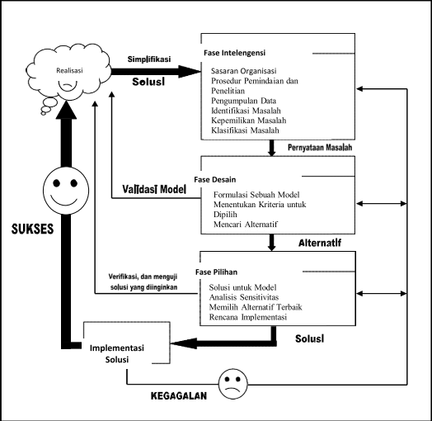

Gambar 2.1 Fase Pengambilan Keputusan/ Proses Pemodelan SPK

**Sumber : (Hasil Belajar et al., 2018)**

Proses pengambilan keputusan adalah langkah-langkah yang diambil individu atau kelompok untuk memilih alternatif dari beberapa pilihan yang ada (Putra, 2024). Berikut adalah tahapan umum dalam proses pengambilan keputusan:

1. Identifikasi Tujuan

Menentukan tujuan dan sasaran khusus dan mengukur hasilnya. Organisasi memerlukan tujuan dan sasaran dalam setiap bidang dimana hasil karya mempengaruhi efektivitas organisasi..

1. Membaca Kriteria

Mengidentifikasi persoalan. Buat satu set matriks perbandingan berpasangan. Setiap elemen diatas level digunakan untuk membandingkan unsur-unsur di level yang berada dibawahnya.

1. Membuat Prioritas Kriteria

Susun hirarki keputusan dengan menetapkan tujuan keputusan, lalu tujuan dari tujuan perspektif tingkat menengah (melalui kriteria), lalu tingkat terendah (yang berupa seperangkat alternatif).

1. Membuat Alternatif

Setelah masalah dirinci dengan tepat dan tersusun baik, maka perlu dipikirkan cara-cara pemecahannya. Cara pemecahan ini hendaknya selalu diusahakan adanya alternatif-alternatif beserta konsekuensinya, baik positif maupun negatif.

1. Melakukan Uji Alternatif

Tahap ini merupakan suatu proses pengambilan keputusan untuk merepresentasikan model sistem yang akan dibangun berdasarkan pada asumsi yang telah ditetapkan. Dalam tahap ini, suatu model dari masalah dibuat, diuji dan divalidasi.

1. Menetapkan Alternatif

Fase ini merupakan bagian tersulit yang harus dilakukan oleh seorang pengambil keputusan dalam proses pengambilan keputusan. Namun, dengan mengikuti prosedur yang runut dan rinci dan berorientasi pada penyelesaian masalah, dapat diyakini akan mengahsilkan keputusan yang memuaskan.Pemilihan satu alternatif yang  dianggap paling tepat untuk memecahka masalah tertentu dilakukan atas dasar pertimbangan yang  matang atau rekomendasi.

1. Pelaksanaan

Tahapan selanjutnya dari proses pengambilan keputusan yakni pelakasaan. Dalam pelaksanaan keputusan berarti kita harus mampu menerima dampak yang positif atau negatif.

1. Memodifikasi Evaluasi Alternatif

Setelah keputusan dijalankan seharusnya pimpinan dapat mengukur dampak dari keputusan yang telah dibuat. Penilaian ulang perlu diadakan. Faktor-faktor penentu yang akan dinilai harus diputuskan sejak awal dalam proses pengambilan keputusan dan tidak setelah pelaksanaan berjalan. Dengan cara ini memang akan mudah terjadi debat yang hangat, namun akurasi akan lebih terjamin.

### Karakteristik Sistem Pendukung Keputusan

Terdapat beberapa contoh karakteristik yang diterapkan dalam Decision Support System (Hutahaean J et al., 2023). berikut merupakan beberapa contohnya:

1. SPK menyediakan dukungan bagi pengambil keputusan terutama pada situasi terstruktur dan tak terstruktur dengan memadukan pertimbangan manusia dan informasi terkomputerisasi. 2. Dukungan untuk semua level manajerial, mulai dari eksekutif puncak sampai manajer lapangan.
2. Dukungan untuk individu dan kelompok. Masalah yang kurang terstruktur sering memerlukan keterlibatan individu dari departemen dan tingkat organisasional yang berbeda atau bahkan dari organisasi lain.
3. Dukungan untuk keputusan independen dan atau sekuensial. Keputusan dapat dibuat satu kali, beberapa kali atau berulang (dalam interval yang sama).
4. Dukungan pada semua fase proses pengambilan keputusan: intelegensi, desain, pilihan dan implementasi.
5. Dukungan di berbagai proses dan gaya pengambilan keputusan. Bab 1Pendahuluan 9 7.
6. SPK selalu dapat beradaptasi sepanjang waktu. Pengambilan keputusan harus reaktif, dapat menghadapi perubahan kondisi secara tepat dan dapat mengadaptasikan SPK untuk memenuhi perubahan tersebut.
7. 8. SPK mudah untuk digunakan. Pengguna harus merasa nyaman dengan sistem. User-friendly, dukungan grafis yang baik dan antarmuka
8. Bahasa yang sesuai dengan bahasa manusia dapat meningkatkan efektivitas SPK.
9. Peningkatan terhadap efektivitas dari pengambilan keputusan (akurasi, timeless, kualitas) ketimbang pada efisiensinya (biaya membuat keputusan, termasuk biaya penggunaan komputer).
10. Pengambil keputusan memiliki kontrol penuh terhadap semua langkah proses pengambilan keputusan dalam memecahkan suatu masalah. SPK ditujukan untuk mendukung bukan menggantikan pengambil keputusan.
11. Pengguna akhir dapat mengembangkan dan memodifikasi sistem sendiri. Sistem yang lebih besar dapat dibangun dengan bantuan ahli sistem informasi. Perangkat lunak OLAP dalam kaitannya dengan data warehouse membolehkan pengguna untuk membangun SPK yang cukup besar dan kompleks.
12. Biasanya model-model digunakan untuk menganalisis situasi. pengambilan keputusan.
13. Akses disediakan untuk berbagai sumber data, format dan tipe mulai dari sistem informasi geografis (GIS) sampai sistem berorientasi objek.
14. Dapat dilakukan sebagai stand-alone tool yang digunakan oleh seorang pengambil keputusan pada satu lokasi atau didistribusikan pada suatu organisasi keseluruhan dan beberapa organisasi terkait.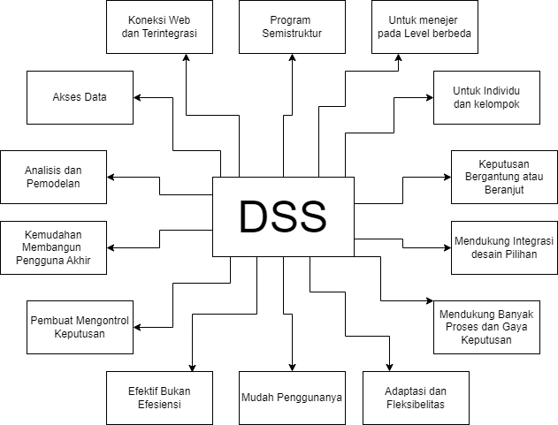

Gambar 2.2 Karakteristik Sistem Pendukung Keputusan

## VIšekriterijumsko KOmpromisno Rangiranje (VIKOR)

VIKOR adalah metode untuk mengatasi masalah dalam proses pengambilan keputusan multi-kriteria dalam sistem yang rumit/kompleks. Penelitian ini dilakukan dengan mencari dan mengumpulkan literatur yang relevan untuk mengkategorikan, menganalisis, dan mendiskusikan ilmu dan cakupan pembelajaran yang menggunakan metode VIKOR untuk aplikasi di berbagai bidang baik dibidang kesehatan, manufaktur, dll (Iswavigra & Endriani  Zen, 2023). Ada banyak metode yang tersedia dari dukungan keputusan sistem, namun dalam penelitian ini, penulis akan menggunakan metode VIKOR (Visekriterijumsko Kompromisno Rangiranje), yang merupakan bagian dari MCDM (Multi-Criteria Decision Making), sebagai solusi atas permasalahan tersebut. VIKOR metode adalah metode optimasi multi-kriteria yang dapat digunakan pada sistem yang cukup kompleks (Perdana & Budiman, 2021).

### Kelebihan dan Kekurangan Metode VIKOR

Metode Vikor memiliki kelebihan pada proses pemeringkatan dengan memiliki nilai preferensi untuk pemeringkatan dan dapat mengatasi pemeringkatan banyak alternatif dengan lebih mudah. Metode Vikor memiliki kelebihan mengatasi kriteria yang bertentangan dalam pemeringkatan (Roly Antwo, 2023).

Kriteria bertentangan yang dimaksud adalah terdapat beberapa kriteria tetapi masing-masing kriteria tersebut menggunakan penilaian yang berbeda. Penilaian itu dapat melihat nilai tertinggi semakin baik atau nilai terendah semakin baik (Roly Antwo, 2023). Sedangkan pada Metode Vikor memiliki kekurangan pada tahap pembobotan, proses pembobotan hanya diberikan begitu saja oleh atasan/pengambil keputusan tanpa adanya cek konsitensi pembobotan (Roly Antwo, 2023).

### Tahap Penyelesaian Metode VIKOR

Metode ini membantu dalam pengambilan keputusan ketika terdapat banyak alternatif yang harus dievaluasi berdasarkan beberapa kriteria yang berbeda (Modeong & Siami, 2023). Tahapan dalam metode VIKOR yaitu.

1. Membuat matrix keputusan

Tahapan pertama yang dilakukan yaitu membuat matrik keputusan (F) dengan rumus sebagai berikut.

$F=\left[\begin{aligned}C_{1 }{ C}_{2} C_{n} \\ a_{11} { a}_{12} a_{1n} \\ a_{m1} { m}_{m2} a_{mn}\end{aligned}\right]$

dimana Ai merupakan alternatif ke-i, i = 1, 2, sampai, n ; Cj merupakan kriteria ke-j dan xij adalah elemen dari matriks yang menunjukan tingkatan kinerja dari alternatif ke-i.

1. Membuat Matrik NormalisasiTahapan ketiga yang dilakukan yaitu membuat matriks normalisasi dengan menentukan nilai positif dan nilai negatif sebagai solusi ideal dari setiap kriteria dengan rumus sebagai berikut
$$N_{ij}= \frac{(f_{j}^{+}-f_{ij})}{(f_{j}^{+}-f_{j}^{-})}$$

2. Menghitung Normalisasi Bobot

Tahapan keempat yang dilakukan yaitu menghitung normalisasi bobot dengan rumus sebagai berikut.

$$F_{ij}^{*}= W_{j}* N_{ij}$$

1. Menghitung Nilai Utility dan Regret

Tahapan kelima yang dilakukan yaitu menghitung nilai utility dan regret dengan rumus sebagai berikut.

$$S_{i}=\sum_{j=1}^{n}{wj} \frac{(f_{j}^{+}-f_{ij})}{(f_{j}^{+}-f_{j}^{-})}$$

$$R_{i}=\max_{j} \left[wj \frac{(f_{j}^{+}-f_{ij})}{(f_{j}^{+}-f_{j}^{-})}\right]$$

1. Menghitung Indeks VIKOR

Tahapan keenam yang dilakukan yaitu menghitung indeks VIKOR dengan rumus sebagai berikut.

$$Q_{i}=v\left[\frac{S_{i}-S^{-}}{S^{+}{- S}^{-}}\right]+(1-v)\left[\frac{R_{i}-R^{-}}{R^{+}{- R}^{-}}\right]$$

1. Menentukan Rangking Alternatif Berdasarkan Indeks VIKOR

Tahapan terakhir yang dilakukan yaitu melakukan perangkingan berdasarkan nilai akhir indeks VIKOR (Modeong & Siami, 2023).

## Beasiswa

Landasan hukum Undang-Undang Dasar 1945 BAB XA Hak Asasi Manusia Pasal 28C Ayat 1 berbunyi Setiap orang berhak mengembangkan diri melalui pemenuhan kebutuhan dasarnya, berhak mendapatkan pendidikan dan memperoleh manfaat dari ilmu pengetahuan dan teknologi, seni dan budaya, demi meningkatkan kualitas hidupnya dan demi kesejahteraan umat manusia. Menurut hak asasi manusia tersebut menjadi kendala untuk melanjutkan pendidikan ke jenjang perkuliahan di bidang akademik. Salah satu cara meringankan beban pendidikan tersebut dengan pemberian beasiswa (Handayani & Hendi M, 2022). Dalam upaya mengatasi masalah biaya pendidikan tinggi, pemerintah telah menciptakan program beasiswa. Beasiswa menjadi instrumen penting dalam menciptakan kesempatan Pendidikan yang adil dan merata bagi semua individu, termasuk mahasiswa. Beasiswa memainkan peran kuncidalam memberikan akses ke pendidikan berkualitas, meringankan beban finansial, dan mendorong keberlanjutan studi mahasiswa. Namun, isu ketimpangan akses beasiswa masih menjadi perhatian yang utama di Indonesia (Dalla & Kewuel, 2023).

### Faktor Pertimbangan dalam Pemilihan Penerima Beasiswa

Pembagian beasiswa dilakukan oleh beberapa lembaga untuk membantu seseorang yang kurang mampu ataupun berprestasi selama menempuh studinya. Beasiswa ini diberikan bertujuan agar meringankan beban yang dijani oleh orang tersebut. Pemberian beasiswa dapat dikategorikan pada pemberian berdasarkan prestasi ataupun pemberian karena keadaan ekonomi (Zulham & Hasugian, 2022). Maka, pembagian calon penerima beasiwa berdasarkan faktor akademik, ekonomi, dan potensi. Dalam pembagian akan di identifikasi kelayakan calon penerima beasiswa melalui pertimbangan – pertimbangan yang telah ditetapkan sebagai calon penerima beasiswa.

### Seleksi Pemilihan Penerimaan beasiwa

Proses seleksi beasiswa yang kompleks dan memakan waktu sering kali menjadi permasalahan utama dalam menentukan penerima yang layak. Kriteria yang digunakan dalam seleksi biasanya mencakup prestasi akademik, keterlibatan dalam kegiatan sosial, kondisi ekonomi keluarga, jumlah tanggungan, dan status berkebutuhan khusus. Tanpa adanya sistem yang terstruktur, proses seleksi ini dapat menjadi subjektif dan tidak transparan. Solusi yang dapat diterapkan untuk mengatasi permasalahan ini adalah dengan menggunakan Sistem Pendukung Keputusan (SPK) (Sutoyo, 2024).

Proses seleksi ini meliputi kriteria – kriteria agar pengambilan keputusan lebih optimal dan tepat sasaran. Adapun kriteria yang melandasi penelitian ini sebagai penentu hasil terbaik dalam pemilihan penerima beasiswa meliputi, (1) Akademik : Nilai rata-rata rapor siswa, Nilai Ujian Akhir Sekolah (UAS) atau Ujian Nasional (UN). (2) Prestasi akademik lainnya (juara kelas, olimpiade, dll), Kehadiran di sekolah, Indeks Prestasi Kumulatif (IPK) jika relevan. (3) Ekonomi: Penghasilan orang tua/wali per bulan, Jumlah tanggungan dalam keluarga, Status pekerjaan orang tua/wali (formal/non-formal), Kepemilikan rumah (sewa/milik sendiri), Bantuan sosial yang diterima (jika ada). (4) Potensi : Keterlibatan dalam kegiatan ekstrakurikuler, Kemampuan kepemimpinan (misalnya, ketua organisasi sekolah), Bakat dalam bidang tertentu (seni, olahraga, teknologi, dll), Penghargaan non-akademik (lomba, sertifikat keahlian), Motivasi atau surat pernyataan pribadi yang menjelaskan tujuan akademis dan potensi karir.

## Rapid Application Development (RAD)

Software Development Life Cycle (SDLC) adalah aktivitas, seperti mendefinisikan, mengembangkan, menguji, mengirim, mengoperasikan, dan memelihara perangkat lunak atau sebuah sistem informasi. Salah satu metode yang sering digunakan dalam SDLC yaitu metode Agile (Hidayah Nova et al., 2022).

### Definisi Rapid Application Development (RAD)

Agile merupakan metodologi yang memiliki adaptibilitas tinggi untuk menghadapi perubahan yang akan terjadi pada setiap elemennya. Metode ini memecah sebuah proyek besar menjadi bagian bagian kecil yang akan di kerjakan secara berkala kepada pengguna (Shidqi & Ricky, 2021).

### Model Rapid Application Development (RAD)

* 1. Rapid Application Development (RAD)

Rapid Application Development (RAD) RAD didasari proses prototype dan iterative dengan tidak memiliki rencana spesifik untuk tahap selanjutnya. Proses pembuatan kode menjadi dasar dari penentuan rencana spesifik selanjutnya. Prototype rapid mengerjakan aspek fungsional sebagai subset dari prodak secara keseluruhan.

## UML (*Unified Modeling Language*)

Model perangkat lunak dalam Unified Modeling Language (UML) dapat dibuat atau direkayasa balik secara otomatis dan digunakan untuk memperoleh wawasan struktural dengan cepat dalam perangkat lunak yang besar, warisan, atau tidak dikenal. Namun, seiring dengan meningkatnya ukuran, kompleksitas struktur, dan keterkaitan antar komponen perangkat lunak dalam sistem yang lebih besar, pemodelan dan tampilan dua dimensi memiliki keterbatasan. Oleh karena itu, diperlukan cara baru untuk memvisualisasikan model yang lebih besar dan berbagai diagram terkait dari berbagai jenis untuk menyampaikan wawasan struktural dan relasional secara intuitif (Ciccozzi et al., 2019).

### Definsi UML

Distandarisasi oleh Object Management Group (OMG) pada tahun 1997, Unified Modeling Language (UML) telah muncul dan memantapkan dirinya sebagai standar de facto dan de jure dalam pengembangan sistem perangkat lunak industri. Hal ini sebagian disebabkan oleh fleksibilitasnya, yang memungkinkan penggunaannya sebagai bahasa tujuan umum, dan juga kemampuannya untuk disesuaikan melalui mekanisme profilingnya secara langsung. Ada bukti bahwa, dalam praktik industri, model UML telah digunakan terutama untuk pemahaman masalah (misalnya, analisis) dan dokumentasi [24], meskipun sejumlah alat mendukung varian UML yang dapat dieksekusi. Alat-alat ini mengandalkan semantik khusus yang dikombinasikan dengan bahasa pemrograman generasi ketiga tradisional, seperti C++ atau Java, untuk menentukan kode aksi secara mendetail. Akibatnya, penggunaan alat ini tidak sepenuhnya sesuai dengan standar UML, yang memaksa pengguna ke dalam situasi “vendor lock-in” yang berpotensi berbahaya. Namun, pengenalan UML2 bersama dengan definisi (i) spesifikasi formal dari semantik yang dapat dieksekusi untuk sebagian subset UML2, melalui Foundational Subset for Executable UML Models (fUML)2 dan (ii) bahasa aksi tekstual, Action Language for Foundational UML (Alf)3, memungkinkan spesifikasi yang ringkas dan lengkap dari perilaku kompleks termasuk bagian algoritmiknya, sehingga model yang didasarkan pada ini dapat sepenuhnya dieksekusi selama alat yang sesuai tersedia (Ciccozzi et al., 2019).

### Diagram UML

* 1. Use case

Penggunaan diagram lainnya memiliki 25 asosiasi dengan total 41 publikasi, yang secara signifikan lebih rendah dibandingkan dengan diagram kelas. Diagram aktivitas juga memiliki lebih sedikit asosiasi dengan diagram state machine dibandingkan dengan semua diagram lainnya (Koç et al., 2021).

|  |  |  |  |
| --- | --- | --- | --- |
| No. | Gambar | Nama | Keterangan |
| 1. |  | *Actor* | Menggambarkan tokoh atau seseorang yang berinteraksi dengan sistem. Dan dapat menerima dan memberi informasi pada sistem. |
| 2. |  | *Dependency* | Hubungan dimana perubahan yang terjadi pada suatu elemen mandiri akan mempengaruhi elemen yang bergantung padanya elemen yang tidak mandiri. |
| 3. |  | *Generalization* | Hubungan dimana objek anak berbagi perilaku dan struktur data dari objek yang ada di atasnya objek induk. |
| 4. |  | *Include* | Menghubungkan antara use case dengan aktor tertentu. |
| 5. |  | *Extend* | Menghubungkan antara use case dengan aktor tertentu. |
| 6. |  | *Association* | Menghubungkan antara use case dengan aktor tertentu. |
| 7. |  | *System* | Menspesifikasikan paket yang menampilkan sistem secara terbatas. |
| 8. |  | *Use Case* | Menjelaskan fungsi dari kegunaan sistem yang di rancanag. |
| 9. |  | *Colllaboration* | Interaksi aturan – aturan dan elemen lain yang bekerja sama untuk menyediakan prilaku yang lebih besar dari jumlah dan elemen – elemennya (sinergi). |
| 10. |  | *Note* | Element fisik yang eksis saat aplikasi dijalankan dan mencerminkan suatu sumber daya komputasi |

Gambar 2.3 Simbol Use Case

* 1. . Activity Diagram

Diagram aktivitas juga memiliki lebih sedikit asosiasi dengan diagram state machine dibandingkan dengan semua diagram lainnya (Koç et al., 2021)

|  |  |  |  |
| --- | --- | --- | --- |
| No. | Gambar | Nama | Keterangan |
| 1. |  | Activity | Menandakan sebuah aktivitas |
| 2. |  | Action | State dari sistem yang mencerminkan eksekusi dari suatu aksi |
| 3. |  | Initial | Titik awal untuk memulai suatu aktivitas |
| 4. |  | Final | Titik akhir untuk mengakhiri aktivitas. |
| 5. |  | Decision | Pilihan untuk mengambil keputusan. |
| 6. |  | Line Connection | Digunakan untuk menghubungkan satu simbol dengan simbol lainnya. |
| 7. |  | Fork Join | Digunakan untuk menunjukkan kegiatan yang dilakukan secara paralel atau untuk menggabungkan dua kegiatan paralel menjadi satu. |
| 8. |  | Flow Final | Untuk mengakhiri suatu aliran. |
| 9. |  | Swimlane | Untuk mengelompokkan activity berdasarkan aktor. |

Gambar 2.4 Simbol Activity Diagram

* 1. Squance Diagram

Representasi perilaku UML, yaitu diagram urutan (Sequence Diagram atau SD), adalah diagram UML kedua yang paling umum digunakan yang menggambarkan bagaimana objek berinteraksi dan bertukar pesan seiring waktu. SD telah digunakan secara informal selama beberapa dekade. Standarisasi pertama SD muncul pada tahun 1992, dan sejak saat itu, terdapat beberapa dialek dan variasi. SD menunjukkan bagaimana pesan dikirim antara objek atau instance lainnya untuk melaksanakan sebuah tugas. Diagram ini digunakan selama fase desain rinci, di mana komunikasi antarproses yang tepat harus ditetapkan sesuai dengan protokol formal. Ketika pengujian dilakukan, perilaku sistem dapat digambarkan sebagai SD (Al-Fedaghi, 2021).

|  |  |  |  |
| --- | --- | --- | --- |
| No. | Gambar | Nama | Keterangan |
| 1. |  | Actor | Orang yang berinteraksi dengan sistem. |
| 2. |  | Entity | Menggambarkan hubungan kegiatan yang akan dilakukan. |
| 3. |  | Boundary | Menggambarkan hubungan kegiatan yang akan dilakukan. |
| 4. |  | Control | Menggambarkan penghubung antara boundary dengan tabel. |
| 5. |  | Message | Mengindikasikan komunikasi antar objek. |
| 6. |  | Activation | Mewakili proses durasi aktivasi sebuah operasi |
| 7. |  | Life Line | Mengindikasikan keberadaan sebuah objek dalam basis waktu |

Gambar 2.5 Simbol Diagram Sequence

* 1. Diagram kelas (class diagram)

SD menggambarkan 'bagaimana peristiwa atau aktivitas dalam sebuah use case dipetakan ke dalam operasi kelas objek pada diagram kelas. Peristiwa adalah konstruksi perilaku dasar dari SD yang dapat digabungkan untuk membentuk konstruksi perilaku yang lebih besar yang disebut fragmen' (Al-Fedaghi, 2021).

|  |  |  |  |
| --- | --- | --- | --- |
| No. | Gambar | Nama | Keterangan |
| 1. |  | Class | Menggambarkan sebuah kelas pada sistem yang terbagi menjadi 3 bagian. Bagian atas adalah nama kelas. Bagian tengah adalah atribut kelas. Bagian bawah adalah methode dari kelas |
| 2. |  | Association | Hubungan statis antar kelas. menggambarkan kelas yang memiliki atribut berupa kelas lain atau kelas yang harus mengetahui eksistensi kelas lain. |
| 3. |  | Agregation | Hubungan yang menyatakan bahwa suatu kelas menjadi atribut bagi kelas lain. |
| 4. |  | Composition | Bentuk khusus dari agregation dimana kelas yang menjadi bagian  diciptakan setelah kelas whole dibuat. |
| 5. | Gambar 2.6 Simbol Class Diagram | Generalization | Relasi antar kelas dengan makna generalisasispesialisasi (umum-khusus). |

## Perancangan Sistem Pendukung Keputusan Berbasis Web

Sistem pendukung keputusan adalah sistem berbasis komputer interaktif yang membantu pengambilan keputusan menggunakan data dan berbagai model untuk memecahkan masalah yang tidak terstruktur. Sistem pendukung keputusan pada hakekatnya merupakan sistem yang tidak dapat dipisahkan dari teknologi komputer (Siregar et al., 2023).

### Web

Aplikasi Berbasis Web Interaktif adalah sebuah aplikasi yang dapat diakses melalui internet dan pada sekarang ini ternyata lebih banyak dan lebih luas pemakaiannya. Banyak dari perusahaan-perusahaan berkembang yang menggunakan Aplikasi Berbasis Web dalam merencanakan sumber daya mereka dan untuk mengelola perusahaan mereka (Enjelina, 2016).

### Basis Data (*Database*)

Basis Data dalam konteks sistem berbasis web merupakan pengumpulkan, penyimpan, dan penghubungan data, arsip, atau tabel ke media elektronik seperti situs web atau aplikasi.

Hak basis data mungkin menjadi bentuk perlindungan yang lebih tepat apabila nilai utama di balik model bisnis yang dimaksud terletak pada isi basis data, dan bukan pada operasi proses paten yang diusulkan. Hal ini mungkin berlaku untuk ide bisnis yang melibatkan kumpulan data besar di mana verifikasi, perolehan, atau penyajian data tersebut memerlukan biaya tinggi. Metode untuk melaksanakan aktivitas ini mungkin hanya bersifat tambahan terhadap ide bisnis itu sendiri (Ari, 2024).

### HTTP (Hyper Text Tranfer Protocol)

Keamanan jaringan adalah hal penting yang perlu dikembangkan untuk dapat mengamankan jaringan internal dan agar pengguna lebih aman dalam mengakses internet. Salah satu metode yang digunakan untuk mengamankan server web adalah dengan menggunakan HTTPS (Hypertext Transfer Protocol Secure) atau mode aman, yang pada dasarnya menjamin komunikasi antara klien dan server dalam koneksi aman end-to-end (Friyanto, 2019).

Dengan menggunakan HTTPS, transmisi data antara klien dan server web dienkripsi dan hanya dapat dibuka oleh klien atau server yang memiliki kunci pribadi yang sesuai untuk membukanya. Dengan demikian, setiap perangkat jaringan antara klien dan server web tidak dapat mengetahui isi paket web yang sedang berjalan (Friyanto, 2019).

### PHP (Hypertext Preprocessor)

Framework PHP adalah kumpulan fungsi, kelas, dan aturan. Berbeda dengan library yang sifatnya untuk tujuan tertentu, framework secara menyeluruh mengatur cara kita membangun aplikasi. Berbagai jenis framework PHP telah banyak digunakan dalam pengembangan aplikasi web, seperti Phalcon, Symfony2, Laravel, CodeIgniter, dan CakePHP (Saroni & Mulyanti, 2020).



Gambar 2.7 PHP Logo

Setiap framework memiliki kelebihan dan kekurangan masing-masing. Biasanya, framework PHP menggunakan konsep Model-View-Controller (MVC), di mana fungsi model digunakan untuk query database, fungsi View untuk menampilkan HTML (Hypertext Markup Language), dan fungsi controller untuk perhitungan atau logika. Hasilnya, framework PHP Laravel dan CodeIgniter adalah yang paling banyak digunakan dalam membangun aplikasi web (Saroni & Mulyanti, 2020).

### MySQL (My Structur Query Language)

MySQL dapat digunakan untuk membuat dan mengelola basis data beserta isinya, mulai dari yang terkecil hingga yang sangat besar, serta untuk menyampaikan informasi kepada penggunanya. MySQL juga termasuk dalam RDBMS atau Sistem Manajemen Basis Data Relasional, di mana dalam struktur basis datanya proses pengambilan data menggunakan metode basis data relasional dan menjadi penghubung antara perangkat lunak dan server basis data (Wahyudi et al., 2022).



Gambar 2.8 MySQL Logo

Hal yang perlu diingat adalah bahwa MySQL dapat digunakan secara gratis. MySQL dapat digunakan untuk membuat dan mengelola basis data beserta isinya. Kita dapat menggunakan MySQL untuk menambah, memodifikasi, dan menghapus data dalam basis data. ni berarti bahwa data yang dikelola dalam basis data akan ditempatkan dalam beberapa tabel terpisah sehingga manipulasi data akan jauh lebih cepat. MySQL dapat digunakan untuk mengelola basis data mulai dari yang kecil hingga yang sangat besar. MySQL juga dapat menjalankan perintah Structured Query Language (SQL) untuk mengelola basis data di dalamnya (Wahyudi et al., 2022).

### HTML (Hypertext Markup Language)

HTML (Hyper Markup Language) merupakan salah satu bahasa pemograman yang digunakan untuk membuat halaman website yang akan ditampilkan pada web browser.



Gambar 2.9 HTML Logo

Halaman web adalah dokumen yang ditulis dalam format HTML (*HyperText Markup Language*), yang hampir selalu dapat diakses melalui HTTP, yaitu protokol yang menyampaikan informasi dari server situs web untuk ditampilkan kepada pengguna melalui peramban web (Rahmatika et al., 2021). Mempelajari tahapan pembuatan situs web memerlukan waktu, hal pertama yang perlu dilakukan dalam membuat situs web adalah memahami format HTML (Hypertext Markup Language), di mana seseorang yang baru dalam pembuatan situs web harus terlebih dahulu memahami tag-tag dalam HTML. Sebagai bahasa markup, HTML memerlukan cara untuk memberi tahu peramban web apa yang harus dilakukan dengan teks. Apakah teks tersebut ditulis sebagai paragraf, daftar, atau sebagai tautan, istilah dalam HTML adalah tag (Rahmatika et al., 2021).

### CSS (Cascading Style Sheets)

CSS (*cascading style sheets*) merupakan bahasa pemrograman yang menjadi pemisah antara konten dan tampilan visual, *Cascading Style Sheets* digunakan sebagai penentu tampilan dan format sebuah website.



Gambar 2.10 CSS Logo

Cascading Style Sheets (CSS) adalah bagian penting lainnya dari aplikasi web. CSS adalah bahasa lembar gaya yang digunakan untuk mengatur presentasi halaman web yang ditulis dalam bahasa markup, seperti Wireless Markup Language (WML), Hyper Text Markup Language (HTML), dan eXtensible HTML (XHTML), untuk menerapkan antarmuka web yang ramah pengguna dan menarik secara estetika. Semakin besar ukuran CSS, semakin kompleks CSS tersebut. Karena ukuran adalah ukuran yang penting, kami mengusulkan metrik panjang aturan yang mirip dengan baris kode dalam pemrograman prosedural dan metrik jumlah blok aturan yang mirip dengan jumlah modul dalam pemrograman terstruktur (Adewumi et al., 2019).

### JS (Javascript)

JavaScript adalah bahasa pemrograman yang memungkinkan pengembang untuk berinteraksi dengan fungsionalitas yang disediakan oleh peramban web. Lebih spesifiknya, JavaScript adalah bahasa skrip, yang berarti (a) secara tradisional, kode sumber JavaScript diinterpretasikan saat runtime dan tidak dikompilasi sebelumnya menjadi byte code, dan (b) secara praktis, tujuan utamanya adalah untuk memodifikasi perilaku aplikasi lain yang biasanya ditulis dalam bahasa pemrograman yang berbeda, di mana ia diinterpretasikan dan dijalankan secara real-time (Theisen, 2019).



Gambar 2.11 JS Logo

JavaScript tidak memiliki hubungan fungsional dengan bahasa pemrograman Java. Bagian Java dari JavaScript digunakan untuk menginspirasi minat pada bahasa skrip baru ini, karena Java masih menjadi bahasa pemrograman yang sangat populer; selain itu, peramban Netscape asli yang menyertakan JavaScript ditulis dalam Java. Sejak saat itu, JavaScript telah menjadi bahasa pemrograman yang penting dan mungkin lebih penting dibandingkan dengan bahasa yang menginspirasi namanya (Theisen, 2019).

### Jquery (Java Script Libary)

JQuery adalah library JavaScript yang popular. Jquery dibuat pada tahun 2006 oleh John Resig untuk memudahkan pengembang mengimplementasi JavaScript di dalam aplikasinya. JQuery berfungsi untuk memanipulasi DOM (Document Object Model) halaman dengan ringkas dan intuitif sehingga pengembang dapat melakukan proses-proses manipulasi elemen-elemen di dalam halaman dengan mudah.



Gambar 2.12 jQuery Logo

JQuery juga memiliki fungsi lain yaitu AJAX. AJAX merupakan singkatan dari Asyncronous Javascript and XML dan mengacu pada sekumpulan teknis pengembangan web (web development) yang memungkinkan aplikasi web untuk bekerja secara asynchronous (tidak langsung) – memproses setiap request (permintaan) yang datang ke server di sisi background (Bevidianka & Safitri, 2019).

### Laravel

Laravel adalah sebuah kerangka perangkat lunak untuk mengembangkan aplikasi web, yang memiliki sintaks yang canggih dan elegan. Struktur dan fungsionalitasnya memberikan para pengembang dasar yang kokoh untuk dibangun dan memungkinkan mereka untuk berkonsentrasi pada proses pengembangan itu sendiri tanpa terhambat oleh rincian implementasi. Demikian pula, Laravel telah memperkenalkan banyak fitur lebih lanjut di bidang pengembangan. Laravel digunakan untuk mengembangkan panel web, situs web e-Commerce, CRM, dan API untuk aplikasi Android dan iOS (Bari G, 2023).

Laravel adalah framework berbasis web MVC PHP yang memungkinkan pengembang untuk membangun aplikasi web yang aman dan kokoh. Laravel menyediakan berbagai paket dan API yang berbeda untuk diintegrasikan dalam aplikasi dan memudahkan pekerjaan pengembang. Laravel memanfaatkan PHP Composer untuk menginstal dan menjalankan proyek, serta digunakan untuk menjalankan berbagai perintah artisan untuk membuat berbagai model, pengontrol, dan layanan.



Gambar 2.13 Laravel Logo

Laravel menyediakan fitur untuk menggunakan Bootstrap, Angular JS sebagai teknologi front-end, dan untuk mewakili antarmuka pengguna (UI) dalam format yang luas sesuai pilihan pengembang. Semua proyek Laravel berjalan di bawah direktori root dari struktur proyek. Proyek Laravel dapat dengan mudah diinstal melalui perintah Composer atau dengan menginstal zip untuk proyek tersebut. Berbagai paket sudah ditentukan sebelumnya dan dapat dengan mudah ditemukan di web untuk digunakan. Model di Laravel berfungsi sebagai wadah untuk menyimpan kredensial tabel database dan menyediakan penyimpanan yang mudah serta memelihara hubungan menggunakan query builder dan fitur eloquent dari Laravel. Pengontrol bertanggung jawab untuk menghubungkan dan bertindak sebagai jembatan antara tampilan UI dan koneksi database sebagai model. Fungsi yang ditulis untuk menangani query dan perhitungan logika juga berada di dalam pengontrol (Kausar Bagwan & Swati Ghule, 2019).

Tampilan adalah inti dari proyek karena mereka adalah hal utama yang berinteraksi dengan pengguna sistem. Tampilan menyimpan bagian HTML sebagai UI untuk proyek. Kita dapat menggunakan teknologi front-end apa pun untuk memberikan solusi terbaik untuk UI. Laravel menyediakan solusi kompatibilitas untuk mengintegrasikan berbagai platform UI seperti Bootstrap, Angular, dll (Kausar Bagwan & Swati Ghule, 2019).

## Alat Pendukung Perancangan Sistem Berbasis Web

Perancangan sistem berbasis web memerlukan alat bantu yang dapat mendukung proses perancangan dan mempermudah akses pengerjaan secara berkala. Serta dapat mengurangi resiko perancangan yang memakan waktu.



### Draw.io

Tool ini cukup casual dan sangat mudah untuk diguanakan. Bentuk penyimpanannya berupa berbasis cloud dapat dapat digunakan untuk membuat flowchart (Gunawan et al., 2023).

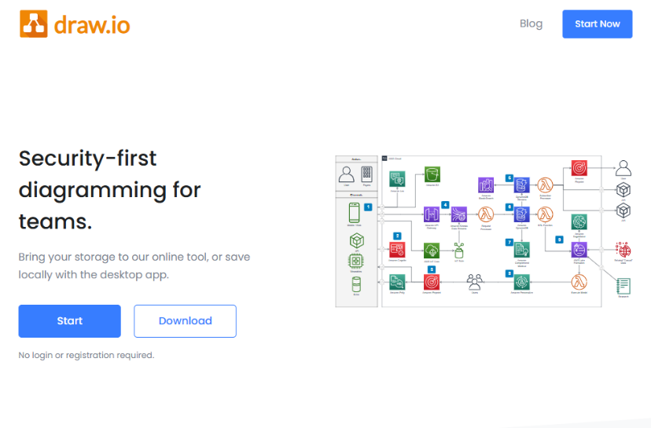

Gambar 2.14 Halaman Installasi Draw.io

Di dalam aplikasi ini sebenarnya ada cukup banyak fitur. Fitur-fitur ini bisa dimanfaatkan para pengguna dalam membuat grafik atau diagram alur dengan lebih mudah atau bisa lebih mudah disesuaikan dengan kebutuhan. Berbagai fitur di draw io online bisa Anda akses secara gratis (Minet, 2023). Berikut ini beberapa fitur-fitur unggulan yang ada pada draw.io:

1. Menu Tools komplit

Salah satunya adalah lengkapnya menu tools yang disediakan. Selain itu, juga menyediakan menu yang berisi banyak tools, fungsi tools tersebut bisa untuk menambah teks, editing diagram maupun untuk menentukan bentuk diagram.

1. Banyak Opsi diagram

Seperti yang sudah Anda tahu, diagram itu memiliki berbagai macam jenis atau tipe. Pada website ini, Anda bisa menemukan banyak sekali opsi tipe diagram. Mulai dari flowchart, business diagram, class diagram, sequence diagram, dan UML.

1. Berbagai jenis format untuk ekspor file

Kebutuhan jenis format bisa berbeda-beda untuk setiap pengguna. Untungnya aplikasi ini juga menyediakan berbagai opsi untuk tipe format file yang bisa Anda pilih ketika melakukan ekspor. Saat Anda menyimpan hasil diagram yang sudah dibuat, pilihan format yang tersedia mulai dari format png, xml, html, dan svg.

1. Import file memakai layanan Cloud

Kalau ekspor bisa memakai cloud, draw.io juga pastinya menyediakan akses import dengan menggunakan cloud juga. Kemudian, juga  menyediakan akses untuk para penggunanya bisa membuka file yang terdapat pada penyimpanan cloud.

### DBDiagram.io

DBDiagram.io merupakan tool yang dapat digunakan untuk membuat diagram ER dan mendesain database secara cepat. Tool ini juga menggunakan bahasa yang mudah dan bersifat open source (Gunawan et al., 2023).

Aplikasi *dbdiagram.io* adalah alat perancang database yang cepat dan sederhana bagi Anda yang menggambar diagram database dengan menggunakan bahasa khusus seperti *Domain* (DSL) (Administrator, 2022).

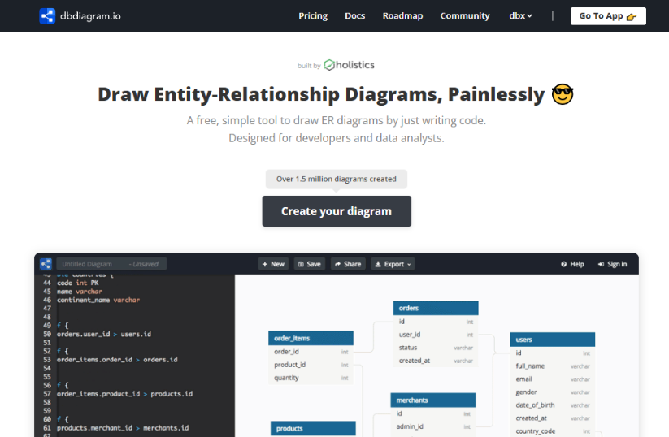

Gambar 2.15 Halaman Installasi Draw.io

Aplikasi ini memiliki bahasa yang sederhana untuk didefinisikan dan fokus secara eksklusif pada menggambar diagram database relationship. Selain itu, Anda bisa menyimpan dan membagikan diagram Anda secara *online*. *User interface* aplikasi juga terlihat sederhana dan rapi dengan diagram yang cantik. Aplikasi ini dirancang untuk para developer, DBA, analis data (Administrator, 2022).

### Visual Studio Code

Visual Studio Code adalah editor kode sumber yang ringan namun kuat yang berjalan di desktop dan tersedia untuk Windows, macOS, dan Linux. Muncul dengan dukungan built-in untuk JavaScript, TypeScript dan Node.js dan memiliki ekosistem ekstensi yang kaya untuk bahasa lain (seperti C ++, C #, Java, Python, PHP, Go) dan runtime (seperti .NET dan Unity) (Romzi & Kurniawan, 2020).

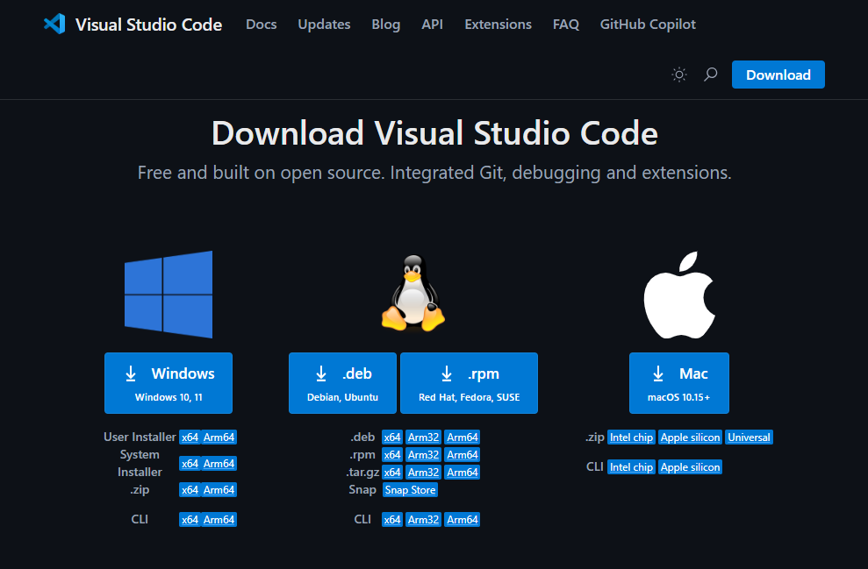

Gambar 2.16 Halaman Installasi Visual Studio Code

VS Code merupakan salah satu alat pengembang yang paling banyak digunakan sepanjang sejarah. Popularitas ini sebagian besar disebabkan oleh ekosistem ekstensi yang luas yang telah disumbangkan oleh komunitas. Jika Anda adalah pengguna VS Code, Anda mungkin dapat langsung menyebutkan beberapa ekstensi yang tidak dapat Anda tinggalkan (Nikolic, 2024).

### Xampp

Teknologi web XAMPP di atas sistem operasi Linux OS Ubuntu adalah salah satu arsitektur berjenjang terpenting dalam komponen teknologi web yang berkomunikasi antara sisi klien dan sisi server (Othman Sharif et al., 2020).

Nama XAMPP merupakan singkatan dari X (tempat sistem operasi apapun), Apache, MySQL, PHP dan Perl. Program ini tersedia dalam GNU General Public License dan bebas, merupakan web server yang mudah digunakan yang dapat melayani tampilan halaman web yang dinamis. Xampp adalah alat yang sangat berguna untuk pengembangan web lokal (Aninda, 2023).

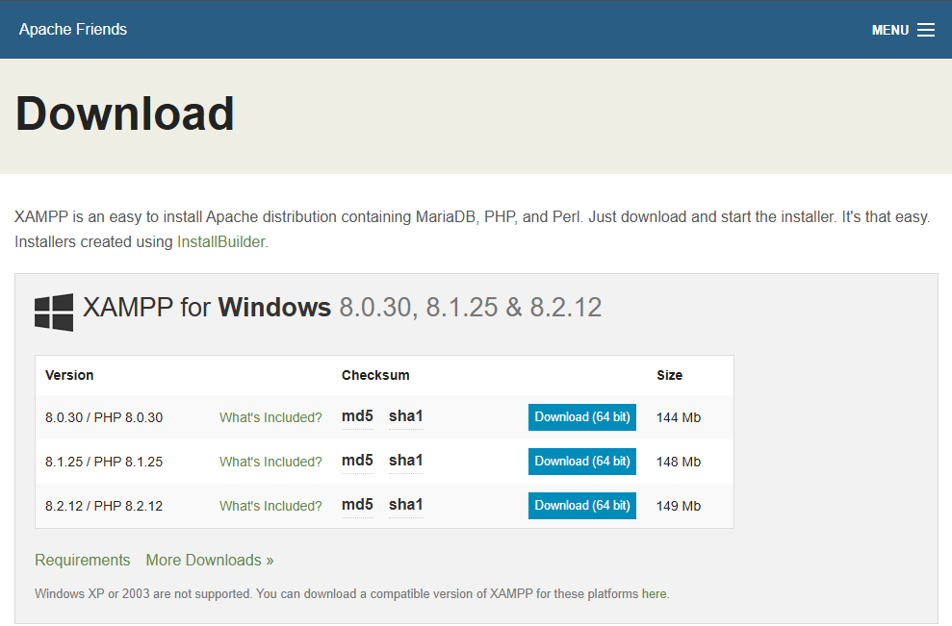

Gambar 2.17 Halaman Installasi Xampp

Mengenal bagian XAMPP yang biasa digunakan pada umumnya:

1. htdocs adalah folder tempat meletakkan berkas-berkas yang akan dijalankan, seperti berkas PHP, HTML dan skrip lain.
2. phpMyAdmin merupakan bagian untuk mengelola basis data MySQL yang ada dikomputer. Untuk membukanya, buka browser lalu ketikkan alamat http://localhost/phpMyAdmin, maka akan muncul halaman phpMyAdmin.
3. Kontrol Panel yang berfungsi untuk mengelola layanan (service) XAMPP. Seperti menghentikan (stop) layanan, ataupun memulai (start).

## Pengujian Perangkat Lunak

Tujuan utama dari pengujian ini adalah untuk meyakinkan pelanggan bahwa sistem tersebut dapat digunakan dan memenuhi persyaratan kinerja. Pengendalian, pengujian, dan pengelolaan yang berkaitan dengan kualitas perangkat lunak diperlukan agar kualitasnya dapat dijamin. Jaminan kualitas perangkat lunak adalah tindakan (Ikhwal et al., 2023).

### Pengujian Kotak Putih (White Box Testing)

Pengujian White-box. Pengujian white-box adalah metode pengujian perangkat lunak di mana keadaan internal (kode, arsitektur, desain, dll.). Oleh karena itu, pengujian ini memvalidasi struktur internal dan sering kali berfokus pada peningkatan keamanan serta membuat aliran input dan output menjadi lebih efisien dan optimal. Dalam jenis pengujian ini, penguji mencari celah keamanan internal serta jalur kode yang rusak atau terstruktur dengan buruk. Istilah 'white-box' mengacu pada adanya visibilitas terhadap cara kerja internal. Berdasarkan pengujian ini, Anda dapat melakukan pengecekan berikut: pengujian unit, pengecekan integrasi, pengujian komponen sistem, dan pengecekan arsitektur keamanan perangkat lunak. Keunggulan dasar dari metode pengujian ini: optimasi kode program dengan mencari bug tersembunyi, pembuatan kasus uji otomatis, serta menggunakan jenis data input yang paling sesuai untuk proses pengujian yang berkualitas (Golіan et al., 2022).

Menurut (Rafli et al., 2024) tujuan dari teknik ini adalah untuk mengukur kompleksitas dari suatu program dengan cara mengidentifikasi semua jalur yang mungkin dilalui oleh program tersebut . Proses perhitungan dalam teknik basis path melibatkan beberapa langkah sebagai berikut:

1. Membuat Flow Graph: Langkah pertama dalam teknik basis path adalah membuat flow graph atau diagram alir dari program yang akan diuji. Flow graph ini berisi simpul-simpul yang mewakili titik-titik keputusan (decision points) dan jalur-jalur yang menghubungkan simpulsimpul tersebut.Menentukan Jumlah Edges (E) dan Nodes (N) Setelah flow graph selesai dibuat, langkah berikutnya adalah menghitung jumlah edges (garis yang menghubungkan simpul) dan nodes (simpul) dalam flow graph tersebut. Edges menggambarkan jalur atau perpindahan dari satu simpul ke simpul lainnya, sedangkan nodes adalah titik-titik keputusan atau pilihan dalam program.
2. Menghitung Cyclomatic Complexity (CC): Cyclomatic Complexity (CC) merupakan ukuran yang digunakan untuk menentukan kompleksitas dari suatu program berdasarkan flow graphnya (Nurudin et al., 2019). Rumus yang umum digunakan untuk menghitung CC adalah V(G) = E - N + 2, di mana E adalah jumlah sisi dan N adalah jumlah node. flow graph. Nilai CC yang lebih tinggi menunjukkan bahwa program memiliki kompleksitas yang lebih tinggi.
3. Menyusun Skenario Pengujian: Setelah mendapatkan nilai Cyclomatic Complexity, langkah terakhir adalah menyusun skenario pengujian berdasarkan jalur-jalur yang ada dalam flow graph. Setiap jalur pada flow graph akan diuji menggunakan skenario yang telah disusun untuk memastikan bahwa semua bagian dari program telah diuji secara menyeluruh.

### Pengujian Kotak Hitam (Black Box Testing)

Black box merupakan salah satu metode pengujian yang tidak perlu melihat dan menguji source code program. Black box testing berkerja dengan mengabaikan struktural internal pada software sehingga perhatiannya berfokus pada interface saja atau input dan output pada software (Pratama et al., 2023).

Black Box Testing berfokus pada spesifikasi fungsional dari perangkat lunak. Tester dapat mendefinisikan kumpulan kondisi input dan melakukan pengetesan pada spesifikasi fungsional program. Black Box Testing bukanlah solusi alternatif dari White Box Testing tapi lebih merupakan pelengkap untuk menguji hal-hal yang tidak dicakup oleh White Box Testing (Bahri et al., 2022).

Teknik pengujian black box terdiri dari, Equivalence Partitioning, Boundary Value Analysis / Limit Testing, Comparison Testing, Sample Testing, Robustness Testing, Behavior Testing, Requirement Testing, Performance Testing, Endurance Testing, Cause-Effect Relationship Testing (Pramudita, 2020). Dengan metode pengujian ini, Anda dapat melakukan pemeriksaan berikut: verifikasi fungsional perangkat lunak, inspeksi regresi, pengujian kegunaan, pengujian smoke, dan pemeriksaan antarmuka pengguna grafis (Golіan et al., 2022).

## Kerangka Berpikir

Kerangka penelitian adalah panduan sistematis yang menjelaskan seluruh proses penelitian dari pengumpulan data hingga hasil akhir. Penelitian dimulai dari pengumpulan data mengenai kriteria yang digunakan (akademik, ekonomi, dan potensi), kemudian dilanjutkan dengan analisis dan pemrosesan menggunakan metode VIKOR, hingga menghasilkan output berupa keputusan penerima beasiswa yang lebih adil dan objektif.

Dengan mengikuti kerangka ini, hasil penelitian diharapkan dapat dipertanggungjawabkan serta memberikan solusi nyata bagi proses seleksi penerima beasiswa di SMK Prima Unggul. Proses ini mencakup beberapa tahapan penting seperti perancangan sistem, pengumpulan data, analisis multi-kriteria, dan pengambilan keputusan. Keseluruhan alur ini dapat divisualisasikan secara sistematis dalam bentuk diagram alur yang menggambarkan setiap langkah penelitian mulai dari input data hingga output keputusan akhir.

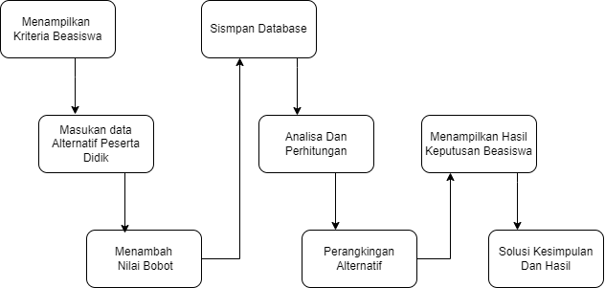

Gambar 2.18 Kerangka Pemikiran

# BAB III

**BAB III**

**ANALISA DAN PERANCANGAN**



## Analisa Sistem

Objek tempat penelitian adalah SMK PRIMA UNGGUL yang berlokasi di Jl. Raden Fatah No.98, RT.002/RW.010, Parung Serab, Kec. Ciledug, Kota Tangerang, Banten 15153.

### Analisa Sistem Berjalan

Saat ini, proses seleksi penerima beasiswa unggulan di SMK Prima Unggul masih dilakukan dengan metode konvensional. Penentuan penerima beasiswa dilakukan melalui pengumpulan dan penilaian berkas yang mencakup faktor akademik, ekonomi, dan potensi siswa. Setiap calon penerima beasiswa diwajibkan menyerahkan dokumen pendukung, seperti rapor, surat keterangan penghasilan orang tua, serta sertifikat prestasi atau kegiatan ekstrakurikuler.

Setelah dokumen terkumpul, tim seleksi yang terdiri dari pihak sekolah melakukan evaluasi berdasarkan kriteria yang telah ditentukan. Namun, proses ini menghadapi beberapa kendala, seperti waktu yang relatif lama dalam pengolahan data, subjektivitas dalam penilaian, serta kesulitan dalam menentukan bobot faktor yang paling berpengaruh. Selain itu, belum adanya sistem terintegrasi menyebabkan potensi kesalahan dalam perhitungan dan penyimpanan data, sehingga keputusan yang diambil kurang optimal.

Berdasarkan permasalahan tersebut, diperlukan pengembangan sistem pendukung keputusan berbasis metode VIKOR untuk meningkatkan objektivitas, efisiensi, dan akurasi dalam pemilihan penerima beasiswa unggulan di SMK Prima Unggul.

### Analisa Sistem Usulan

Untuk mengatasi kendala dalam proses seleksi penerima beasiswa unggulan di SMK Prima Unggul, diusulkan pengembangan Sistem Pendukung Keputusan (SPK) berbasis metode VIKOR. Sistem ini dirancang untuk membantu dalam pengambilan keputusan dengan mempertimbangkan faktor akademik, ekonomi, dan potensi siswa secara lebih objektif dan terstruktur.

Sistem yang diusulkan akan mengintegrasikan berbagai kriteria penilaian ke dalam suatu model perhitungan berbasis VIKOR, sehingga dapat mengurangi subjektivitas dalam seleksi. Setiap data yang dimasukkan akan diproses menggunakan metode pembobotan dan perankingan, sehingga menghasilkan rekomendasi penerima beasiswa dengan tingkat akurasi yang lebih tinggi.

Selain itu, sistem ini akan memiliki fitur untuk menyimpan dan mengelola data secara terpusat, memungkinkan akses yang lebih mudah bagi pihak sekolah dalam melakukan evaluasi serta memantau perkembangan seleksi beasiswa. Dengan adanya sistem ini, diharapkan proses seleksi menjadi lebih cepat, transparan, dan akurat, sehingga penerima beasiswa dapat dipilih berdasarkan pertimbangan yang lebih adil dan objektif.

### Fungsional Kebutuhan

Sistem pendukung keputusan penerima beasiswa unggulan di SMK Prima Unggul yang diusulkan harus mampu memenuhi berbagai kebutuhan fungsional agar dapat berjalan secara optimal. Berikut adalah beberapa kebutuhan fungsional utama yang harus dimiliki sistem:

* 1. Manajemen Data Siswa

Sistem harus dapat menyimpan, memperbarui, dan mengelola data siswa yang meliputi data akademik, ekonomi, serta potensi yang menjadi faktor penilaian dalam seleksi beasiswa.

* 1. Input Data Kriteria dan Subkriteria

Sistem harus memungkinkan pengguna untuk memasukkan dan mengelola bobot setiap kriteria dan subkriteria yang digunakan dalam metode VIKOR.

* 1. Perhitungan dengan Metode VIKOR

Sistem harus mampu melakukan perhitungan otomatis berdasarkan metode VIKOR, termasuk normalisasi data, perhitungan indeks kompromi, dan perankingan alternatif.

* 1. Proses Seleksi dan Rekomendasi

Sistem harus dapat memberikan hasil perankingan siswa secara otomatis berdasarkan hasil perhitungan, sehingga memudahkan pihak sekolah dalam menentukan penerima beasiswa.

* 1. Manajemen Pengguna

Sistem harus menyediakan fitur otorisasi bagi pengguna, seperti admin sekolah dan panitia seleksi, dengan hak akses yang sesuai untuk mengelola data dan melakukan analisis.

* 1. Laporan dan Rekapitulasi

Sistem harus mampu menghasilkan laporan hasil seleksi dalam format yang mudah dibaca dan dicetak, sehingga dapat digunakan sebagai dokumentasi resmi dalam proses seleksi beasiswa.

* 1. Keamanan Data

Sistem harus memiliki fitur keamanan untuk melindungi data siswa dan hasil seleksi dari akses yang tidak sah, termasuk autentikasi pengguna dan enkripsi data.

### Analisa Kebutuhan Software

Kebutuhan Software dalam pembuatan sistem pendukung keputusan untuk penerima beasiswa di smk prima unggul menngunakan metode vikor dengan mneggunakan bahasa pemrograman PHP, text editor visual studio dan menggunakan browser google chrome serta didukung dengan database MySQL. Software-software yang dijelaskan diatas dijalankan menggunakan Operating Sistem Windows.

### Analisa Kebuthan Hardware

Hardware yang dibutuhkan dalam pembuatan dan pengembangan sistem ini adalah sebagai berikut:

* 1. Processor AMD Radeon RX 540 A12-9720P CPU @ 3.60 GHz
  2. RAM minimal 4GB
  3. Hard Disk 1TB
  4. Monitor 14,5 Inch
  5. Keyboard
  6. Mouse
  7. Jaringan Internet

### Pengumpulan Data

Pengumpulan data dalam penelitian ini dilakukan untuk mendapatkan informasi yang diperlukan dalam pengembangan Sistem Pendukung Keputusan Penerima Beasiswa Unggulan di SMK Prima Unggul. Data yang dikumpulkan meliputi kriteria penilaian beasiswa, bobot masing-masing kriteria, serta data siswa yang menjadi calon penerima beasiswa. Metode pengumpulan data yang digunakan meliputi:

1. Observasi  
   Pengamatan langsung dilakukan terhadap proses seleksi beasiswa yang sedang berjalan di SMK Prima Unggul. Observasi ini bertujuan untuk memahami alur seleksi, kendala yang dihadapi, serta bagaimana data siswa dikumpulkan dan dianalisis oleh pihak sekolah.
2. Wawancara  
   Wawancara dilakukan dengan pihak yang terlibat dalam proses seleksi beasiswa, seperti kepala sekolah, guru, dan panitia seleksi. Wawancara ini bertujuan untuk mengetahui kriteria yang digunakan dalam penentuan penerima beasiswa serta bobot kepentingan masing-masing faktor.
3. Dokumentasi  
   Pengumpulan dokumen terkait, seperti data akademik siswa, surat keterangan ekonomi, serta dokumen pendukung lain yang digunakan dalam proses seleksi. Data ini digunakan untuk melakukan pengujian sistem yang akan dikembangkan.

Berikut adalah sampel data yang telah dilakukan melalui observasi, wawancara serta dokumentasi data calon penerima beasiswa di sekolah prima unggul.

Gambar 3.1 Data Excel Siswa

Data yang disusun berisi 30 calon penerima beasiswa dengan berbagai atribut yang digunakan untuk mengevaluasi kelayakan mereka berdasarkan faktor akademik, ekonomi, dan potensi.

Data ini digunakan untuk membantu pengambilan keputusan dalam seleksi penerima beasiswa berdasarkan kriteria akademik (nilai & prestasi), ekonomi (pendapatan orang tua & tanggungan), dan potensi (ekstrakurikuler & prestasi non-akademik).

Metode VIKOR akan diterapkan untuk mengurutkan dan menentukan siswa yang paling berhak menerima beasiswa berdasarkan bobot setiap kriteria.

## Analisa Perhitungan Vikor

Data diperoleh melalui salah satu metode pengumpulan data stackholder dengan diskusi bersama pihak sekolah dan guru tenaga pengajar dalam mengambil keputusan bersama terkait bobot kriteria yang akan di gunakan pada sistem penerimaan beasiswa unggulan di SMK PRIMA UNGGUL.

### Menentukan Kriteria Dan Bobot

Dalam penentuan kriteria dan bobot untuk proses seleksi penerima beasiswa unggulan di SMK Prima Unggul, digunakan lima kriteria utama yang mewakili faktor akademik, ekonomi, dan potensi siswa. Setiap kriteria diberikan bobot berdasarkan tingkat kepentingannya terhadap tujuan seleksi beasiswa secara objektif dan adil. Berikut adalah rincian kriteria dan bobotnya:

Tabel 3. 1 Kriteria dan Bobot

|  |  |  |
| --- | --- | --- |
| **Kode** | **Kriteria** | **Bobot (%)** |
| C1 | Nilai Akademik | 30% |
| C2 | Pendapatan Orang Tua | 25% |
| C3 | Jumlah Tanggungan | 20% |
| C4 | Prestasi Akademik | 15% |
| C5 | Prestasi Non-Akademik | 10% |

Total bobot adalah 100%, yang mencerminkan proporsi pengaruh masing-masing kriteria dalam proses pengambilan keputusan. Penentuan bobot ini dilakukan berdasarkan wawancara dengan pihak sekolah dan pertimbangan akademik, ekonomi, serta potensi siswa secara menyeluruh.

Adapun klasifikasi jenis kriteria berdasarkan arah preferensi adalah sebagai berikut:

1. C1 (Nilai Akademik): Benefit – semakin tinggi nilainya, semakin baik.
2. C2 (Pendapatan Orang Tua): Cost – semakin rendah nilainya, semakin baik.
3. C3 (Jumlah Tanggungan): Benefit – semakin tinggi nilainya, semakin baik.
4. C4 (Prestasi Akademik): Benefit – semakin tinggi nilainya, semakin baik.
5. C5 (Prestasi Non-Akademik): Benefit – semakin tinggi nilainya, semakin baik.

Klasifikasi ini penting untuk proses normalisasi pada tahap selanjutnya, agar proses perhitungan menggunakan metode VIKOR dapat berjalan sesuai dengan konsep compromise solution (solusi kompromi) yang mendasari metode tersebut.

### Menentukan Kriteria Dan Nilai

Menentukan kriteria dan bobot, langkah selanjutnya adalah menetapkan nilai dari masing-masing alternatif (siswa) berdasarkan setiap kriteria. Nilai diberikan dalam skala 0–100 berdasarkan data asli dari nilai akademik, pendapatan orang tua, jumlah tanggungan, serta prestasi akademik dan non-akademik. Berikut adalah data awal penilaian dari sepuluh siswa:

Tabel 3.2 Nama Kriteria dan Nilai

|  |  |  |  |  |
| --- | --- | --- | --- | --- |
| **Kode** | | **Kriteria** | **Skala Penilaian** | **Keterangan** |
| C1 | | Nilai Akademik | 60 – 100 | Nilai rata-rata rapor |
| C2 | | Pendapatan Orang Tua | 0 – 100  ≤ 1 juta: 100 | Semakin kecil penghasilan, semakin tinggi skor  1–2 juta: 80 2–3 juta: 60 3–4 juta: 40 > 4 juta: 20 |
| C3 | | Jumlah Tanggungan | 0 – 100  ≥ 6 orang: 100 | Semakin banyak tanggungan, semakin tinggi skor  5 orang: 80 4 orang: 60 3 orang: 40 ≤ 2 orang: 20 |
| C4 | | Prestasi Akademik | 0 – 100  Juara tingkat nasional: 100 | Sesuai jumlah & tingkat kejuaraan akademik  Provinsi: 80 Kab/Kota: 60 Sekolah: 40 Partisipasi: 20 |
| C5 | | Prestasi Non-Akademik | 0 – 100 | Sama seperti C4, tapi untuk non-akademik |
|  | | | | |

### Proses Perhitungan Menggunakan Metode VIKOR

Proses Penyelesaian dalam sistem pendukung keputusan calon penerima beasiswa di SMK PRIMA UNGGUL menggunakan metode VIKOR adalah sebagai berikut :

1. Melakukan normalisasi .

2. Menghitung nilai Utility Measure (S) dan Regret Measure (R).

3. Menentukan nilai indeks.

4. Hasil perangkingan merupakan hasil pengurutan dari S, R dan Q.

5. Menentukan solusi Kompromi alternatif peringkat terbaik berdasarkan dengan nilai Q minimum menjadi peringkat terbaik, dengan syarat :

𝑄(𝐴 (2) ) − 𝑄(𝐴 (1) ) ≥ 𝐷𝑄

𝐷𝑄 = 1 − (𝑚 − 1) 𝑎𝑡𝑎𝑢 𝐷𝑄 = 1 (𝑚 − 1)

Di mana m adalah banyaknya alternatif, alternatif A1 adalah peringkat pertama dan A2 adalah peringkat kedua dari perankingan Qi. Tabel berikut merupakan tabel nilai konversi data berdasarkan kriteria.

* 1. Konversi Data Matriks (F) Keputusan Berdasarkan Kriteria Nilai

$$F=\left[\begin{aligned}C_{1 }{ C}_{2} C_{n} \\ a_{11} { a}_{12} a_{1n} \\ a_{m1} { m}_{m2} a_{mn}\end{aligned}\right]$$

Dimana :

Ai merupakan alternatif ke-i, i = 1, 2, sampai, n ;

Cj merupakan kriteria ke-j dan xij adalah elemen dari matriks yang menunjukan tingkatan kinerja dari alternatif ke-i

Berikut data siswa yang telah dikonversi.

Tabel 3. 3 Nilai Konversi Data Berdasarkan Kriteria

|  |  |  |  |  |  |  |  |
| --- | --- | --- | --- | --- | --- | --- | --- |
| **No** | **Nama Siswa** | **Kode Alternatif** | **C1** | **C2** | **C3** | **C4** | **C5** |
| 1 | Ahmad Fauzan | A1 | 87 | 20 | 100 | 40 | 0 |
| 2 | Budi Santoso | A2 | 81 | 20 | 40 | 60 | 20 |
| 3 | Citra Dewi | A3 | 83 | 20 | 60 | 100 | 20 |
| 4 | Dian Purnama | A4 | 84 | 80 | 60 | 60 | 20 |
| 5 | Eka Ramadhan | A5 | 75 | 80 | 40 | 60 | 20 |
| 6 | Farah Aulia | A6 | 74 | 80 | 40 | 40 | 30 |
| 7 | Gilang Saputra | A7 | 84 | 40 | 60 | 100 | 0 |
| 8 | Hana Salsabila | A8 | 92 | 60 | 60 | 40 | 20 |
| 9 | Indra Wijaya | A9 | 81 | 60 | 60 | 0 | 20 |
| 10 | Joko Prasetyo | A10 | 76 | 80 | 60 | 60 | 20 |
| 11 | Kurniawan Hidayat | A11 | 90 | 60 | 100 | 100 | 20 |
| 12 | Lestari Dewi | A12 | 82 | 40 | 80 | 40 | 20 |
| 13 | Mahmud Risky | A13 | 87 | 40 | 80 | 100 | 20 |
| 14 | Nadya Amelia | A14 | 71 | 60 | 20 | 40 | 20 |
| 15 | Omar Zaki | A15 | 70 | 60 | 60 | 60 | 0 |
| 16 | Putri Ayu | A16 | 71 | 40 | 100 | 0 | 20 |
| 17 | Qori Rahma | A17 | 81 | 20 | 80 | 100 | 20 |
| 18 | Rizky Fadilah | A18 | 75 | 20 | 80 | 100 | 20 |
| 19 | Siti Nurhaliza | A19 | 76 | 80 | 60 | 0 | 0 |
| 20 | Taufik Hidayat | A20 | 95 | 40 | 80 | 60 | 60 |
| 21 | Umar Alfaruq | A21 | 91 | 40 | 20 | 100 | 0 |
| 22 | Vina Maharani | A22 | 78 | 80 | 80 | 0 | 100 |
| 23 | Wahyu Pradana | A23 | 91 | 40 | 60 | 100 | 20 |
| 24 | Xavier Muhammad | A24 | 89 | 80 | 40 | 40 | 60 |
| 25 | Yusuf Kurnia | A25 | 89 | 80 | 80 | 0 | 0 |
| 26 | Zahra Melati | A26 | 70 | 60 | 100 | 0 | 0 |
| 27 | Agus Saputra | A27 | 95 | 60 | 60 | 60 | 60 |
| 28 | Bella Safira | A28 | 90 | 60 | 20 | 40 | 20 |
| 29 | Dedy Firmansyah | A29 | 70 | 100 | 100 | 0 | 60 |
| 30 | Erika Putri | A30 | 76 | 60 | 40 | 40 | 20 |

* 1. Normalisasi nilai alternatif pada setiap kriteria.

$$Benefit :N_{ij}= \frac{(f_{ij}-f_{j}^{-})}{(f_{j}^{+}-f_{j}^{-})}$$

$Cost :N_{ij}= \frac{(f_{j}^{+}-f_{ij})}{(f_{j}^{+}-f_{j}^{-})}$

Dimana:

$N$ 𝑖𝑗 = Nilai normalisasi sampel i kriteria j

$f$ 𝑖𝑗 = Nilai data sampel i kriteria j

j = Elemen dari matriks dari pengambilan keputusan

$f$ 𝑗 + = Elemen terbaik dari keriteria j

$f$ 𝑗 − = Elemen terburuk dari keriteria j

Kriteria C1 (Nilai Akademik)

Tipe: Benefit

Nilai minimum (C1): 70

Nilai maksimum (C1): 95

Selisih (max - min): 25

$$N_{1}= \frac{87 - 70}{25}=\frac{17}{25}=0.68$$

$$N_{2}= \frac{81 - 70}{25}=\frac{11}{25}=0.44$$

$$N_{3}= \frac{83 - 70}{25}=\frac{13}{25}=0.52$$

$$N_{4}= \frac{84 - 70}{25}=\frac{14}{25}=0.56$$

$$N_{5}= \frac{75 - 70}{25}=\frac{5}{25}=0.20$$

$$N_{6}= \frac{74 - 70}{25}=\frac{4}{25}=0.16$$

$$N_{7}= \frac{84 - 70}{25}=\frac{14 }{25}=0.56$$

$$N_{8}= \frac{92 - 70}{25}=\frac{22}{25}=0.88$$

$$N_{9}= \frac{81 - 70}{25}=\frac{11}{25}=0.44$$

$$N_{10}= \frac{76 - 70}{25}=\frac{6}{25}=0.24$$

$$N_{11}= \frac{90 - 70}{25}=\frac{20}{25}=0.80$$

$$N_{12}= \frac{82 - 70}{25}=\frac{12}{25}=0.48$$

$$N_{13}= \frac{87 - 70}{25}=\frac{17}{25}=0.68$$

$$N_{14}= \frac{71 - 70}{25}=\frac{1}{25}=0.04$$

$$N_{15}= \frac{70 - 70}{25}=\frac{0}{25}=0.00$$

$$N_{16}= \frac{71 - 70}{25}=\frac{1}{25}=0.04$$

$$N_{17}= \frac{81 - 70}{25}=\frac{11 }{25}=0.44$$

$$N_{18}= \frac{75 - 70}{25}=\frac{5}{25}=0.20$$

$$N_{19}= \frac{76 - 70}{25}=\frac{6}{25}=0.24$$

$$N_{20}= \frac{95 - 70}{25}=\frac{25}{25}=1.00$$

$$N_{21}= \frac{91 - 70}{25}=\frac{21}{25}=0.84$$

$$N_{22}= \frac{78 - 70}{25}=\frac{8}{25}=0.32$$

$$N_{23}= \frac{91 - 70}{25}=\frac{21}{25}=0.84$$

$$N_{24}= \frac{89 - 70}{25}=\frac{19}{25}=0.76$$

$$N_{25}= \frac{89 - 70}{25}=\frac{19}{25}=0.76$$

$$N_{26}= \frac{70 - 70}{25}=\frac{0}{25}=0.00$$

$$N_{27}= \frac{95 - 70}{25}=\frac{25 }{25}=1.00$$

$$N_{28}= \frac{90 - 70}{25}=\frac{20}{25}=0.80$$

$$N_{29}= \frac{70 - 70}{25}=\frac{0}{25}=0.00$$

$$N_{30}= \frac{76 - 70}{25}=\frac{6}{25}=0.24$$

Kriteria C2 (Pendapatan Orang Tua)

Tipe: Cost

Nilai minimum (C2): 20

Nilai maksimum (C2): 100

Selisih (max - min): 80

$$N_{1}= \frac{100 - 20}{80}=\frac{80}{80}=1.00$$

$$N_{2}= \frac{100 - 20}{80}=\frac{80}{80}=1.00$$

$$N_{3}= \frac{100 - 20}{80}=\frac{80}{80}=1.00$$

$$N_{4}= \frac{100 - 80}{80}=\frac{20}{80}=0.25$$

$$N_{5}= \frac{100 - 80}{80}=\frac{20}{80}=0.25$$

$$N_{6}= \frac{100 - 80}{80}=\frac{20}{80}=0.25$$

$$N_{7}= \frac{100 - 40}{80}=\frac{60 }{80}=0.75$$

$$N_{8}= \frac{100 - 60}{80}=\frac{40}{90}=0.50$$

$$N_{9}= \frac{100 - 60}{80}=\frac{40}{90}=0.50$$

$$N_{10}= \frac{100 - 80}{80}=\frac{20}{80}=0.25$$

$$N_{11}= \frac{90 - 70}{25}=\frac{20}{25}=0.80$$

$$N_{12}=\frac{100 - 40}{80}=\frac{60 }{80}=0.75$$

$$N_{13}= \frac{100 - 40}{80}=\frac{60 }{80}=0.75$$

$$N_{14}= \frac{100 - 60}{80}=\frac{40}{90}=0.50$$

$$N_{15}= \frac{100 - 60}{80}=\frac{40}{90}=0.50$$

$$N_{16}=\frac{100 - 40}{80}=\frac{60 }{80}=0.75$$

$$N_{17}= \frac{100 - 20}{80}=\frac{80}{80}=1.00$$

$$N_{18}= \frac{100 - 20}{80}=\frac{80}{80}=1.00$$

$$N_{19}= \frac{100 - 80}{80}=\frac{20}{80}=0.25$$

$$N_{20}= \frac{100 - 40}{80}=\frac{60 }{80}=0.75$$

$$N_{21}= \frac{100 - 40}{80}=\frac{60 }{80}=0.75$$

$$N_{22}= \frac{100 - 80}{80}=\frac{20}{80}=0.25$$

$$N_{23}=\frac{100 - 40}{80}=\frac{60 }{80}=0.75$$

$$N_{24}= \frac{100 - 80}{80}=\frac{20}{80}=0.25$$

$$N_{25}= \frac{100 - 80}{80}=\frac{20}{80}=0.25$$

$$N_{26}= \frac{100 - 60}{80}=\frac{40}{90}=0.50$$

$$N_{27}= \frac{100 - 60}{80}=\frac{40}{90}=0.50$$

$$N_{28}= \frac{100 - 60}{80}=\frac{40}{90}=0.50$$

$$N_{29}= \frac{100 - 100}{80}=\frac{0}{80}=0.00$$

$$N_{30}= \frac{100 - 60}{80}=\frac{40}{90}=0.50$$

Kriteria C3 (Jumlah Tanggungan)

Tipe: Benefit

Nilai minimum (C3): 20

Nilai maksimum (C3): 100

Selisih (max - min): 80

$$N_{1}= \frac{100 - 20}{80}=\frac{80}{80}=1.00$$

$$N_{2}= \frac{40 - 20}{80}=\frac{20}{80}=0.25$$

$$N_{3}= \frac{60 - 20}{80}=\frac{40}{80}=0.50$$

$$N_{4}= \frac{60 - 20}{80}=\frac{40}{80}=0.50$$

$$N_{5}= \frac{40 - 20}{80}=\frac{20}{80}=0.25$$

$$N_{6}= \frac{40 - 20}{80}=\frac{20}{80}=0.25$$

$$N_{7}= \frac{60 - 20}{80}=\frac{40}{80}=0.50$$

$$N_{8}= \frac{60 - 20}{80}=\frac{40}{80}=0.50$$

$$N_{9}= \frac{60 - 20}{80}=\frac{40}{80}=0.50$$

$$N_{10}= \frac{60 - 20}{80}=\frac{40}{80}=0.50$$

$$N_{11}= \frac{100 - 20}{80}=\frac{80}{80}=1.00$$

$$N_{12}= \frac{80 - 20}{80}=\frac{60}{80}=0.75$$

$$N_{13}= \frac{80 - 20}{80}=\frac{60}{80}=0.75$$

$$N_{14}= \frac{20 - 20}{80}=\frac{0}{80}=0.00$$

$$N_{15}= \frac{60 - 20}{80}=\frac{40}{80}=0.50$$

$$N_{16}= \frac{100 - 20}{80}=\frac{80}{80}=1.00$$

$$N_{17}=\frac{80 - 20}{80}=\frac{60}{80}=0.75$$

$$N_{18}= \frac{80 - 20}{80}=\frac{60}{80}=0.75$$

$$N_{19}= \frac{60 - 20}{80}=\frac{40}{80}=0.50$$

$$N_{20}= \frac{80 - 20}{80}=\frac{60}{80}=0.75$$

$$N_{21}= \frac{20 - 20}{80}=\frac{0}{80}=0.00$$

$$N_{22}= \frac{80 - 20}{80}=\frac{60}{80}=0.75$$

$$N_{23}= \frac{60 - 20}{80}=\frac{40}{80}=0.50$$

$$N_{24}= \frac{40 - 20}{80}=\frac{20}{80}=0.25$$

$$N_{25}= \frac{80 - 20}{80}=\frac{60}{80}=0.75$$

$$N_{26}= \frac{100 - 20}{80}=\frac{80}{80}=1.00$$

$$N_{27}= \frac{60 - 20}{80}=\frac{40}{80}=0.50$$

$$N_{28}= \frac{20 - 20}{80}=\frac{0}{80}=0.00$$

$$N_{29}= \frac{100 - 20}{80}=\frac{80}{80}=1.00$$

$$N_{30}= \frac{40 - 20}{80}=\frac{20}{80}=0.25$$

Normalisasi Kriteria C4 (Prestasi Akademik)

Tipe: Benefit

Nilai minimum (C4): 0

Nilai maksimum (C4): 100

Selisih (max - min): 100

$$N_{1}= \frac{40 - 0}{100}=\frac{40}{100}=0.40$$

$$N_{2}= \frac{60 - 0}{100}=\frac{60}{100}=0.60$$

$$N_{3}= \frac{100 - 0}{100}=\frac{100}{100}=1.00$$

$$N_{4}= \frac{60 - 0}{100}=\frac{60}{100}=0.60$$

$$N_{5}= \frac{60 - 0}{100}=\frac{60}{100}=0.60$$

$$N_{6}= \frac{40 - 0}{100}=\frac{40}{100}=0.40$$

$$N_{7}= \frac{100 - 0}{100}=\frac{100}{100}=1.00$$

$$N_{8}= \frac{40 - 0}{100}=\frac{40}{100}=0.40$$

$$N_{9}= \frac{0 - 0}{100}=\frac{0}{100}=0.00$$

$$N_{10}= \frac{60 - 0}{100}=\frac{60}{100}=0.60$$

$$N_{11}= \frac{100 - 0}{100}=\frac{100}{100}=1.00$$

$$N_{12}= \frac{40 - 0}{100}=\frac{40}{100}=0.40$$

$$N_{13}= \frac{100 - 0}{100}=\frac{100}{100}=1.00$$

$$N_{14}= \frac{40 - 0}{100}=\frac{40}{100}=0.40$$

$$N_{15}= \frac{60 - 0}{100}=\frac{60}{100}=0.60$$

$$N_{16}= \frac{0 - 0}{100}=\frac{0}{100}=0.00$$

$$N_{17}=\frac{100 - 0}{100}=\frac{100}{100}=1.00$$

$$N_{18}= \frac{100 - 0}{100}=\frac{100}{100}=1.00$$

$$N_{19}= \frac{0 - 0}{100}=\frac{0}{100}=0.00$$

$$N_{20}= \frac{60 - 0}{100}=\frac{60}{100}=0.60$$

$$N_{21}= \frac{100 - 0}{100}=\frac{100}{100}=1.00$$

$$N_{22}= \frac{0 - 0}{100}=\frac{0}{100}=0.00$$

$$N_{23}= \frac{100 - 0}{100}=\frac{100}{100}=1.00$$

$$N_{24}= \frac{40 - 0}{100}=\frac{40}{100}=0.40$$

$$N_{25}= \frac{0 - 0}{100}=\frac{0}{100}=0.00$$

$$N_{26}= \frac{0 - 0}{100}=\frac{0}{100}=0.00$$

$$N_{27}= \frac{60 - 0}{100}=\frac{60}{100}=0.60$$

$$N_{28}= \frac{40 - 0}{100}=\frac{40}{100}=0.40$$

$$N_{29}= \frac{0 - 0}{100}=\frac{0}{100}=0.00$$

$$N_{30}= \frac{40 - 0}{100}=\frac{40}{100}=0.40$$

Kriteria C5 (Prestasi Non-Akademik)

Tipe: Benefit

Nilai minimum (C5): 0

Nilai maksimum (C5): 100

Selisih (max - min): 100

$$N_{1}= \frac{0 - 0}{100}=\frac{0}{100}=0.00$$

$$N_{2}= \frac{20 - 0}{100}=\frac{20}{100}=0.20$$

$$N_{3}= \frac{20 - 0}{100}=\frac{20}{100}=0.20$$

$$N_{4}= \frac{20 - 0}{100}=\frac{20}{100}=0.20$$

$$N_{5}= \frac{20 - 0}{100}=\frac{20}{100}=0.20$$

$$N_{6}= \frac{30 - 0}{100}=\frac{30}{100}=0.30$$

$$N_{7}=\frac{0 - 0}{100}=\frac{0}{100}=0.00$$

$$N_{8}= \frac{20 - 0}{100}=\frac{20}{100}=0.20$$

$$N_{9}= \frac{20 - 0}{100}=\frac{20}{100}=0.20$$

$$N_{10}= \frac{20 - 0}{100}=\frac{20}{100}=0.20$$

$$N_{11}= \frac{20 - 0}{100}=\frac{20}{100}=0.20$$

$$N_{12}= \frac{20 - 0}{100}=\frac{20}{100}=0.20$$

$$N_{13}= \frac{20 - 0}{100}=\frac{20}{100}=0.20$$

$$N_{14}= \frac{20 - 0}{100}=\frac{20}{100}=0.20$$

$$N_{15}= \frac{0 - 0}{100}=\frac{0}{100}=0.00$$

$$N_{16}= \frac{20 - 0}{100}=\frac{20}{100}=0.20$$

$$N_{17}=\frac{20 - 0}{100}=\frac{20}{100}=0.20$$

$$N_{18}= \frac{20 - 0}{100}=\frac{20}{100}=0.20$$

$$N_{19}= \frac{0 - 0}{100}=\frac{0}{100}=0.00$$

$$N_{20}= \frac{60 - 0}{100}=\frac{60}{100}=0.60$$

$$N_{21}= \frac{0 - 0}{100}=\frac{0}{100}=0.00$$

$$N_{22}= \frac{100 - 0}{100}=\frac{100}{100}=1.00$$

$$N_{23}= \frac{20 - 0}{100}=\frac{20}{100}=0.20$$

$$N_{24}= \frac{60 - 0}{100}=\frac{60}{100}=0.60$$

$$N_{25}= \frac{0 - 0}{100}=\frac{0}{100}=0.00$$

$$N_{26}= \frac{0 - 0}{100}=\frac{0}{100}=0.00$$

$$N_{27}= \frac{60 - 0}{100}=\frac{60}{100}=0.60$$

$$N_{28}= \frac{20 - 0}{100}=\frac{20}{100}=0.20$$

$$N_{29}= \frac{60 - 0}{100}=\frac{60}{100}=0.60$$

$$N_{30}= \frac{20 - 0}{100}=\frac{20}{100}=0.20$$

**Tabel 3.4 Hasil Normalisasi**

|  |  |  |  |  |  |
| --- | --- | --- | --- | --- | --- |
| **Kode Alt** | **C1'** | **C2'** | **C3'** | **C4'** | **C5'** |
| A1 | 0.68 | 1.00 | 1.00 | 0.40 | 0.00 |
| A2 | 0.44 | 1.00 | 0.25 | 0.60 | 0.20 |
| A3 | 0.52 | 1.00 | 0.50 | 1.00 | 0.20 |
| A4 | 0.56 | 0.25 | 0.50 | 0.60 | 0.20 |
| A5 | 0.20 | 0.25 | 0.25 | 0.60 | 0.20 |
| A6 | 0.16 | 0.25 | 0.25 | 0.40 | 0.30 |
| A7 | 0.56 | 0.75 | 0.50 | 1.00 | 0.00 |
| A8 | 0.88 | 0.50 | 0.50 | 0.40 | 0.20 |
| A9 | 0.44 | 0.50 | 0.50 | 0.00 | 0.20 |
| A10 | 0.24 | 0.25 | 0.50 | 0.60 | 0.20 |
| A11 | 0.80 | 0.50 | 1.00 | 1.00 | 0.20 |
| A12 | 0.48 | 0.75 | 0.75 | 0.40 | 0.20 |
| A13 | 0.68 | 0.75 | 0.75 | 1.00 | 0.20 |
| A14 | 0.04 | 0.50 | 0.00 | 0.40 | 0.20 |
| A15 | 0.00 | 0.50 | 0.50 | 0.60 | 0.00 |
| A16 | 0.04 | 0.75 | 1.00 | 0.00 | 0.20 |
| A17 | 0.44 | 1.00 | 0.75 | 1.00 | 0.20 |
| A18 | 0.20 | 1.00 | 0.75 | 1.00 | 0.20 |
| A19 | 0.24 | 0.25 | 0.50 | 0.00 | 0.00 |
| A20 | 1.00 | 0.75 | 0.75 | 0.60 | 0.60 |
| A21 | 0.84 | 0.75 | 0.00 | 1.00 | 0.00 |
| A22 | 0.32 | 0.25 | 0.75 | 0.00 | 1.00 |
| A23 | 0.84 | 0.75 | 0.50 | 1.00 | 0.20 |
| A24 | 0.76 | 0.25 | 0.25 | 0.40 | 0.60 |
| A25 | 0.76 | 0.25 | 0.75 | 0.00 | 0.00 |
| A26 | 0.00 | 0.50 | 1.00 | 0.00 | 0.00 |
| A27 | 1.00 | 0.50 | 0.50 | 0.60 | 0.60 |
| A28 | 0.80 | 0.50 | 0.00 | 0.40 | 0.20 |
| A29 | 0.00 | 0.00 | 1.00 | 0.00 | 0.60 |
| A30 | 0.24 | 0.50 | 0.25 | 0.40 | 0.20 |

* 1. Normalisasi nilai alternatif pada setiap kriteria.

*r*𝑖𝑗terbobot = 𝑊𝑗 ∗ *N*𝑖𝑗

Dimana 𝑊𝑗 = Bobot Kriteria

Tabel 3.5 Bobot Kriteria

|  |  |  |
| --- | --- | --- |
| **Kode** | **Kriteria** | **Bobot (%)** |
| C1 | Nilai Akademik | 0.30 |
| C2 | Pendapatan Orang Tua | 0.25 |
| C3 | Jumlah Tanggungan | 0.20 |
| C4 | Prestasi Akademik | 0.15 |
| C5 | Prestasi Non-Akademik | 0.10 |

Menghitung masing – masing nilai alternatif pada setiap kriteria :

A1 : C1 = 0.68 × 0.3 = 0.204

C2 = 1.0 × 0.25 = 0.25

C3 = 1.0 × 0.2 = 0.2

C4 = 0.4 × 0.15 = 0.06

C5 = 0 × 0.1 = 0.00

A2 : C1 = 0.44 × 0.3 = 0.132

C2 = 1.0 × 0.25 = 0.25

C3 = 0.25 × 0.2 = 0.05

C4 = 0.6 × 0.15 = 0.09

C5 = 0.2 × 0.1 = 0.02

A3 : C1 = 0.52 × 0.3 = 0.156

C2 = 1.0 × 0.25 = 0.25

C3 = 0.5 × 0.2 = 0.10

C4 =1.0 × 0.15 = 0.15

C5 = 0.2 × 0.1 = 0.02

A4 : C1 = 0.56 × 0.3 = 0.168

C2 = 0.25 × 0.25 = 0.063

C3 = 0.5 × 0.2 = 0.10

C4 = 0.6 × 0.15 = 0.09

C5 = 0.2 × 0.1 = 0.02

A5 : C1 = 0.2 × 0.3 = 0.06

C2 = 0.25 × 0.25 = 0.063

C3 = 0.25 × 0.2 = 0.05

C4 = 0.6 × 0.15 = 0.09

C5 = 0.2 × 0.1 = 0.02

A6 : C1 = 0.16 × 0.3 = 0.048

C2 = 0.25 × 0.25 = 0.063

C3 = 0.25 × 0.2 = 0.05

C4 = 0.4 × 0.15 = 0.06

C5 = 0.3 × 0.1 = 0.03

A7 : C1 = 0.56 × 0.3 = 0.168

C2 = 0.75 × 0.25 = 0.188

C3 = 0.5 × 0.2 = 0.10

C4 = 1.0 × 0.15 = 0.15

C5 = 0 × 0.1 = 0.00

A8 : C1 = 0.88 × 0.3 = 0.264

C2 = 0.5 × 0.25 = 0.125

C3 = 0.5 × 0.2 = 0.10

C4 = 0.4 × 0.15 = 0.06

C5 = 0.2 × 0.1 = 0.02

A9 : C1 = 0.44 × 0.3 = 0.132

C2 = 0.5 × 0.25 = 0.125

C3 = 0.5 × 0.2 = 0.10

C4 = 0.0 × 0.15 = 0.00

C5 = 0.2 × 0.1 = 0.02

A10 : C1 = 0.24 × 0.3 = 0.072

C2 = 0.25 × 0.25 = 0.063

C3 = 0.5 × 0.2 = 0.10

C4 = 0.6 × 0.15 = 0.09

C5 = 0.2 × 0.1 = 0.02

A11 : C1 = 0.80 × 0.3 = 0.24

C2 = 0.5 × 0.25 = 0.125

C3 = 1.0 × 0.2 = 0.20

C4 = 1.0 × 0.15 = 0.15

C5 = 0.2 × 0.1 = 0.02

A12 : C1 = 0.48 × 0.3 = 0.144

C2 = 0.75 × 0.25 = 0.188

C3 = 0.75 × 0.2 = 0.15

C4 = 0.4 × 0.15 = 0.06

C5 = 0.2 × 0.1 = 0.02

A13 : C1 = 0.68 × 0.3 = 0.204

C2 = 0.75 × 0.25 = 0.188

C3 = 0.75 × 0.2 = 0.15

C4 = 1.0 × 0.15 = 0.15

C5 = 0.2 × 0.1 = 0.02

A14 : C1 = 0.04 × 0.3 = 0.012

C2 = 0.5 × 0.25 = 0.125

C3 = 0.0 × 0.2 = 0.00

C4 = 0.4 × 0.15 = 0.06

C5 = 0.2 × 0.1 = 0.02

A15 : C1 = 0.00 × 0.3 = 0.00

C2 = 0.5 × 0.25 = 0.125

C3 = 0.5 × 0.2 = 0.10

C4 = 0.6 × 0.15 = 0.09

C5 = 0.0 × 0.1 = 0.00

A16 : C1 = 0.04 × 0.3 = 0.012

C2 = 0.75 × 0.25 = 0.188

C3 = 1.0 × 0.2 = 0.20

C4 = 0.0 × 0.15 = 0.00

C5 = 0.2 × 0.1 = 0.02

A17 : C1 = 0.44 × 0.3 = 0.132

C2 = 1.0 × 0.25 = 0.25

C3 = 0.75 × 0.2 = 0.15

C4 = 1.0 × 0.15 = 0.15

C5 = 0.2 × 0.1 = 0.02

A18 : C1 = 0.20 × 0.3 = 0.06

C2 = 1.0 × 0.25 = 0.25

C3 = 0.75 × 0.2 = 0.15

C4 = 1.0 × 0.15 = 0.15

C5 = 0.2 × 0.1 = 0.02

A19 : C1 = 0.24 × 0.3 = 0.072

C2 = 0.25 × 0.25 = 0.063

C3 = 0.5 × 0.2 = 0.10

C4 = 0.0 × 0.15 = 0.00

C5 = 0.0 × 0.1 = 0.00

A20 : C1 = 1.0 × 0.3 = 0.30

C2 = 0.75 × 0.25 = 0.188

C3 = 0.75 × 0.2 = 0.15

C4 = 0.6 × 0.15 = 0.09

C5 = 0.6 × 0.1 = 0.06

A21 : C1 = ⇒ 0.84 × 0.3 = 0.252

C2 = 0.75 × 0.25 = 0.188

C3 = 0.0 × 0.2 = 0.00

C4 = 1.0 × 0.15 = 0.15

C5 = 0.0 × 0.1 = 0.00

A22 C1 = 0.32 × 0.3 = 0.096

C2 = 0.25 × 0.25 = 0.063

C3 = 0.75 × 0.2 = 0.15

C4 = 0.0 × 0.15 = 0.00

C5 = 1.0 × 0.1 = 0.10

A23 : C1 = 0.84 × 0.3 = 0.252

C2 = 0.75 × 0.25 = 0.188

C3 = 0.5 × 0.2 = 0.10

C4 = 1.0 × 0.15 = 0.15

C5 = 0.2 × 0.1 = 0.02

A24 : C1 = 0.76 × 0.3 = 0.228

C2 = 0.25 × 0.25 = 0.063

C3 = 0.25 × 0.2 = 0.05

C4 = 0.4 × 0.15 = 0.06

C5 = 0.6 × 0.1 = 0.06

A25 : C1 = 0.76 × 0.3 = 0.228

C2 = 0.25 × 0.25 = 0.063

C3 = 0.75 × 0.2 = 0.15

C4 = 0.0 × 0.15 = 0.00

C5 = 0.0 × 0.1 = 0.00

A26 : C1 = 0.0 × 0.3 = 0.00

C2 = 0.5 × 0.25 = 0.125

C3 = 1.0 × 0.2 = 0.20

C4 = 0.0 × 0.15 = 0.00

C5 = 0.0 × 0.1 = 0.00

A27 : C1 = 0.0 × 0.3 = 0.00

C2 = 0.5 × 0.25 = 0.125

C3 = 1.0 × 0.2 = 0.20

C4 = 0.0 × 0.15 = 0.00

C5 = 0.0 × 0.1 = 0.00

A28 : C1 = 0.80 × 0.3 = 0.24

C2 = 0.5 × 0.25 = 0.125

C3 = 0.0 × 0.2 = 0.00

C4 = 0.4 × 0.15 = 0.06

C5 = 0.2 × 0.1 = 0.02

A29 : C1 = 0.0 × 0.3 = 0.00

C2 = 0.0 × 0.25 = 0.00

C3 = 1.0 × 0.2 = 0.20

C4 = 0.0 × 0.15 = 0.00

C5 = 0.6 × 0.1 = 0.06

A30 : C1 = 0.24 × 0.3 = 0.072

C2 = 0.5 × 0.25 = 0.125

C3 = 0.25 × 0.2 = 0.05

C4 = 0.4 × 0.15 = 0.06

C5 = 0.2 × 0.1 = 0.020

Berikut adalah hasil normalisasi nilai alternatif yang dilakukan dengan perkalian bobot kriteria yaitu sebagai berikut :

Tabel 3.6 Hasil Normalisasi Nilai Alternatif di Kalikan Dengan Bobot

|  |  |  |  |  |  |  |
| --- | --- | --- | --- | --- | --- | --- |
| **Alt** | **C1** | **C2** | **C3** | **C4** | **C5** | **Total** |
| A1 | 0.204 | 0.250 | 0.200 | 0.060 | 0.000 | 0.714 |
| A2 | 0.132 | 0.250 | 0.050 | 0.090 | 0.020 | 0.542 |
| A3 | 0.156 | 0.250 | 0.100 | 0.150 | 0.020 | 0.676 |
| A4 | 0.168 | 0.063 | 0.100 | 0.090 | 0.020 | 0.441 |
| A5 | 0.060 | 0.063 | 0.050 | 0.090 | 0.020 | 0.283 |
| A6 | 0.048 | 0.063 | 0.050 | 0.060 | 0.030 | 0.251 |
| A7 | 0.168 | 0.188 | 0.100 | 0.150 | 0.000 | 0.606 |
| A8 | 0.264 | 0.125 | 0.100 | 0.060 | 0.020 | 0.569 |
| A9 | 0.132 | 0.125 | 0.100 | 0.000 | 0.020 | 0.377 |
| A10 | 0.072 | 0.063 | 0.100 | 0.090 | 0.020 | 0.345 |
| A11 | 0.240 | 0.125 | 0.200 | 0.150 | 0.020 | 0.735 |
| A12 | 0.144 | 0.188 | 0.150 | 0.060 | 0.020 | 0.562 |
| A13 | 0.204 | 0.188 | 0.150 | 0.150 | 0.020 | 0.712 |
| A14 | 0.012 | 0.125 | 0.000 | 0.060 | 0.020 | 0.217 |
| A15 | 0.000 | 0.125 | 0.100 | 0.090 | 0.000 | 0.315 |
| A16 | 0.012 | 0.188 | 0.200 | 0.000 | 0.020 | 0.420 |
| A17 | 0.132 | 0.250 | 0.150 | 0.150 | 0.020 | 0.702 |
| A18 | 0.060 | 0.250 | 0.150 | 0.150 | 0.020 | 0.630 |
| A19 | 0.072 | 0.063 | 0.100 | 0.000 | 0.000 | 0.235 |
| A20 | 0.300 | 0.188 | 0.150 | 0.090 | 0.060 | 0.788 |
| A21 | 0.252 | 0.188 | 0.000 | 0.150 | 0.000 | 0.590 |
| A22 | 0.096 | 0.063 | 0.150 | 0.000 | 0.100 | 0.409 |
| A23 | 0.252 | 0.188 | 0.100 | 0.150 | 0.020 | 0.710 |
| A24 | 0.228 | 0.063 | 0.050 | 0.060 | 0.060 | 0.461 |
| A25 | 0.228 | 0.063 | 0.150 | 0.000 | 0.000 | 0.441 |
| A26 | 0.000 | 0.125 | 0.200 | 0.000 | 0.000 | 0.325 |
| A27 | 0.300 | 0.125 | 0.100 | 0.090 | 0.060 | 0.675 |
| A28 | 0.240 | 0.125 | 0.000 | 0.060 | 0.020 | 0.445 |
| A29 | 0.000 | 0.000 | 0.200 | 0.000 | 0.060 | 0.260 |
| A30 | 0.072 | 0.125 | 0.050 | 0.060 | 0.020 | 0.327 |

1. Menghitung selisih terhadap nilai ideal f

$d_{ij}=f_{j}^{*}-r_{ij}^{terbobot}$

*

Dimana:

$d_{ij}$ ​ : selisih nilai ideal dengan nilai terbobot dari alternatif ke-i terhadap kriteria ke-j,

$f_{j}^{*}$: nilai ideal dari kriteria ke-j, yaitu nilai maksimum dari $r_{ij}^{terbobot}$

​

A1 : C1 0.30 - 0.204 = 0.096

C2:0.25 - 0.250 = 0.000

C3: 0.20 - 0.200 = 0.000

C4: 0.15 - 0.060 = 0.090

C5: 0.10 - 0.000 = 0.100

A2 : C1: 0.30 - 0.132 = 0.168

C2: 0.25 - 0.250 = 0.000

C3: 0.20 - 0.050 = 0.150

C4: 0.15 - 0.090 = 0.060

C5: 0.10 - 0.020 = 0.080

A3 : C1: 0.30 - 0.156 = 0.144

C2: 0.25 - 0.250 = 0.000

C3: 0.20 - 0.100 = 0.100

C4: 0.15 - 0.150 = 0.000

C5: 0.10 - 0.020 = 0.080

A4 : C1: 0.30 - 0.168 = 0.132

C2: 0.25 - 0.063 = 0.187

C3: 0.20 - 0.100 = 0.100

C4: 0.15 - 0.090 = 0.060

C5: 0.10 - 0.020 = 0.080

A5 : C1: 0.30 - 0.060 = 0.240

C2: 0.25 - 0.063 = 0.187

C3: 0.20 - 0.050 = 0.150

C4: 0.15 - 0.090 = 0.060

C5: 0.10 - 0.020 = 0.080

A6 : C1: 0.30 - 0.048 = 0.252

C2: 0.25 - 0.063 = 0.187

C3: 0.20 - 0.050 = 0.150

C4: 0.15 - 0.060 = 0.090

C5: 0.10 - 0.030 = 0.070

A7 : C1: 0.30 - 0.168 = 0.132

C2: 0.25 - 0.188 = 0.062

C3: 0.20 - 0.100 = 0.100

C4: 0.15 - 0.150 = 0.000

C5: 0.10 - 0.000 = 0.100

A8 : C1: 0.30 - 0.264 = 0.036

C2: 0.25 - 0.125 = 0.125

C3: 0.20 - 0.100 = 0.100

C4: 0.15 - 0.060 = 0.090

C5: 0.10 - 0.020 = 0.080

A9 : C1: 0.30 - 0.132 = 0.168

C2: 0.25 - 0.125 = 0.125

C3: 0.20 - 0.100 = 0.100

C4: 0.15 - 0.000 = 0.150

C5: 0.10 - 0.020 = 0.080

A10 : C1: 0.30 - 0.072 = 0.228

C2: 0.25 - 0.063 = 0.187

C3: 0.20 - 0.100 = 0.100

C4: 0.15 - 0.090 = 0.060

C5: 0.10 - 0.020 = 0.080

A11 : C1: 0.30 - 0.240 = 0.060

C2: 0.25 - 0.125 = 0.125

C3: 0.20 - 0.200 = 0.000

C4: 0.15 - 0.150 = 0.000

C5: 0.10 - 0.020 = 0.080

A12 : C1: 0.30 - 0.144 = 0.156

C2: 0.25 - 0.188 = 0.062

C3: 0.20 - 0.150 = 0.050

C4: 0.15 - 0.060 = 0.090

C5: 0.10 - 0.020 = 0.080

A13 : C1: 0.30 - 0.204 = 0.096

C2: 0.25 - 0.188 = 0.062

C3: 0.20 - 0.150 = 0.050

C4: 0.15 - 0.150 = 0.000

C5: 0.10 - 0.020 = 0.080

A14 : C1: 0.30 - 0.012 = 0.288

C2: 0.25 - 0.125 = 0.125

C3: 0.20 - 0.000 = 0.200

C4: 0.15 - 0.060 = 0.090

C5: 0.10 - 0.020 = 0.080

A15 : C1: 0.30 - 0.000 = 0.300

C2: 0.25 - 0.125 = 0.125

C3: 0.20 - 0.100 = 0.100

C4: 0.15 - 0.090 = 0.060

C5: 0.10 - 0.000 = 0.100

A16 : C1: 0.30 - 0.012 = 0.288

C2: 0.25 - 0.188 = 0.062

C3: 0.20 - 0.20| = 0.000

C4: 0.15 - 0.000 = 0.150

C5: 0.10 - 0.020 = 0.080

A17 : C1: 0.30 - 0.132 = 0.168

C2: 0.25 - 0.250 = 0.000

C3: 0.20 - 0.150 = 0.050

C4: 0.15 - 0.150 = 0.000

C5: 0.10 - 0.020 = 0.080

A18 : C1: 0.30 - 0.060 = 0.240

C2: 0.25 - 0.250 = 0.000

C3: 0.20 - 0.150 = 0.050

C4: 0.15 - 0.150 = 0.000

C5: 0.10 - 0.020 = 0.080

A19 : C1: 0.30 - 0.072 = 0.228

C2: 0.25 - 0.063 = 0.187

C3: 0.20 - 0.100 = 0.100

C4: 0.15 - 0.000 = 0.150

C5: 0.10 - 0.000 = 0.100

A20 : C1: 0.30 - 0.300 = 0.000

C2: 0.25 - 0.188 = 0.062

C3: 0.20 - 0.150 = 0.050

C4: 0.15 - 0.090 = 0.060

C5: 0.10 - 0.060 = 0.040

A21 : C1: 0.30 - 0.252 = 0.048

C2: 0.25 - 0.188 = 0.062

C3: 0.20 - 0.000 = 0.200

C4: 0.15 - 0.150 = 0.000

C5: 0.10 - 0.000 = 0.100

A22 : C1: 0.30 - 0.096 = 0.204

C2: 0.25 - 0.063 = 0.187

C3: 0.20 - 0.150 = 0.050

C4: 0.15 - 0.000 = 0.150

C5: 0.10 - 0.100 = 0.000

A23 : C1: 0.30 - 0.252 = 0.048

C2: 0.25 - 0.188 = 0.062

C3: 0.20 - 0.100 = 0.100

C4: 0.15 - 0.150 = 0.000

C5: 0.10 - 0.020 = 0.080

A24 : C1: 0.30 - 0.228 = 0.072

C2: 0.25 - 0.063 = 0.187

C3: 0.20 - 0.050 = 0.150

C4: 0.15 - 0.060 = 0.090

C5: 0.10 - 0.060 = 0.040

A25 : C1: 0.30 - 0.228 = 0.072

C2: 0.25 - 0.063 = 0.187

C3: 0.20 - 0.150 = 0.050

C4: 0.15 - 0.000 = 0.150

C5: 0.10 - 0.000 = 0.100

A26 : C1: 0.30 - 0.000 = 0.300

C2: 0.25 - 0.125 = 0.125

C3: 0.20 - 0.200 = 0.000

C4: 0.15 - 0.000 = 0.150

C5: 0.10 - 0.000 = 0.100

A27 : C1: 0.30 - 0.300 = 0.000

C2: 0.25 - 0.125 = 0.125

C3: 0.20 - 0.100 = 0.100

C4: 0.15 - 0.090 = 0.060

C5: 0.10 - 0.060 = 0.040

A28 : C1: 0.30 - 0.240 = 0.060

C2: 0.25 - 0.125 = 0.125

C3: 0.20 - 0.000 = 0.200

C4: 0.15 - 0.060 = 0.090

C5: 0.10 - 0.020 = 0.080

A29 : C1: 0.30 - 0.000 = 0.300

C2: 0.25 - 0.000 = 0.250

C3: 0.20 - 0.200 = 0.000

C4: 0.15 - 0.000 = 0.150

C5: 0.10 - 0.060 = 0.040

A30 : C1: 0.30 - 0.072 = 0.228

C2:0.25 - 0.125 = 0.125

C3: 0.20 - 0.050 = 0.150

C4:0.15 - 0.060 = 0.090

C5: 0.10 - 0.020 = 0.0

Tabel 3.7 Hasil Normalisasi Nilai Alternatif selisih terhadap nilai ideal f*

|  |  |  |  |  |  |
| --- | --- | --- | --- | --- | --- |
| **Alt** | **C1 - f\*** | **C2 - f\*** | **C3 - f\*** | **C4 - f\*** | **C5 - f\*** |
| A1 | 0.096 | 0.000 | 0.000 | 0.090 | 0.100 |
| A2 | 0.168 | 0.000 | 0.150 | 0.060 | 0.080 |
| A3 | 0.144 | 0.000 | 0.100 | 0.000 | 0.080 |
| A4 | 0.132 | 0.187 | 0.100 | 0.060 | 0.080 |
| A5 | 0.240 | 0.187 | 0.150 | 0.060 | 0.080 |
| A6 | 0.252 | 0.187 | 0.150 | 0.090 | 0.070 |
| A7 | 0.132 | 0.062 | 0.100 | 0.000 | 0.100 |
| A8 | 0.036 | 0.125 | 0.100 | 0.090 | 0.080 |
| A9 | 0.168 | 0.125 | 0.100 | 0.150 | 0.080 |
| A10 | 0.228 | 0.187 | 0.100 | 0.060 | 0.080 |
| A11 | 0.060 | 0.125 | 0.000 | 0.000 | 0.080 |
| A12 | 0.156 | 0.062 | 0.050 | 0.090 | 0.080 |
| A13 | 0.096 | 0.062 | 0.050 | 0.000 | 0.080 |
| A14 | 0.288 | 0.125 | 0.200 | 0.090 | 0.080 |
| A15 | 0.300 | 0.125 | 0.100 | 0.060 | 0.100 |
| A16 | 0.288 | 0.062 | 0.000 | 0.150 | 0.080 |
| A17 | 0.168 | 0.000 | 0.050 | 0.000 | 0.080 |
| A18 | 0.240 | 0.000 | 0.050 | 0.000 | 0.080 |
| A19 | 0.228 | 0.187 | 0.100 | 0.150 | 0.100 |
| A20 | 0.000 | 0.062 | 0.050 | 0.060 | 0.040 |
| A21 | 0.048 | 0.062 | 0.200 | 0.000 | 0.100 |
| A22 | 0.204 | 0.187 | 0.050 | 0.150 | 0.000 |
| A23 | 0.048 | 0.062 | 0.100 | 0.000 | 0.080 |
| A24 | 0.072 | 0.187 | 0.150 | 0.090 | 0.040 |
| A25 | 0.072 | 0.187 | 0.050 | 0.150 | 0.100 |
| A26 | 0.300 | 0.125 | 0.000 | 0.150 | 0.100 |
| A27 | 0.000 | 0.125 | 0.100 | 0.060 | 0.040 |
| A28 | 0.060 | 0.125 | 0.200 | 0.090 | 0.080 |
| A29 | 0.300 | 0.250 | 0.000 | 0.150 | 0.040 |
| A30 | 0.228 | 0.125 | 0.150 | 0.090 | 0.080 |

1. Menghitung nilai Utility Measure (S) dan Regret Measure (R)

$$S_{i}=\sum_{j=1}^{n}{wj} . Dij$$

$$R_{i}=\max_{j} \left[wj . Dij\right]$$

menghitung S dan R untuk masing-masing alternatif

$$S_{1}=0.096 + 0.000 + 0.000 + 0.090 + 0.100 = 0.286$$

$$R_{1}=max (0.096, 0.000, 0.000, 0.090, 0.100) = 0.100$$

$$S_{2}=0.096 + 0.000 + 0.000 + 0.090 + 0.100 = 0.286$$

$$R_{2}=max (0.168, 0.000, 0.150, 0.060, 0.080) = 0.168​$$

$$S_{3}=0.144 + 0.000 + 0.100 + 0.000 + 0.080 = 0.324$$

$$R_{3}=max (0.144, 0.000, 0.100, 0.000, 0.080) = 0.144$$

$$S_{4}=0.132 + 0.187 + 0.100 + 0.060 + 0.080 = 0.559$$

$R_{4}=max$ (0.132, 0.187, 0.100, 0.060, 0.080) = 0.187

$$S_{5}=0.240 + 0.187 + 0.150 + 0.060 + 0.080 = 0.717$$

$$R_{5}=max (0.240, 0.187, 0.150, 0.060, 0.080) = 0.240$$

$$S_{6}=0.252 + 0.187 + 0.150 + 0.090 + 0.070 = 0.749$$

$$R_{6}=max (0.252, 0.187, 0.150, 0.090, 0.070) = 0.252$$

$$S_{7}=0.132 + 0.062 + 0.100 + 0.000 + 0.100 = 0.394$$

$$R_{7}=max (0.132, 0.062, 0.100, 0.000, 0.100) = 0.132$$

$$S_{8}=0.036 + 0.125 + 0.100 + 0.090 + 0.080 = 0.431$$

$$R_{8}=max (0.036, 0.125, 0.100, 0.090, 0.080) = 0.125$$

$$S_{9}=0.168 + 0.125 + 0.100 + 0.150 + 0.080 = 0.623$$

$$R_{9}=max (0.168, 0.125, 0.100, 0.150, 0.080) = 0.168$$

$$S_{10}=0.228 + 0.187 + 0.100 + 0.060 + 0.080 = 0.655$$

$$R_{10}=max (0.228, 0.187, 0.100, 0.060, 0.080) = 0.228$$

$$S_{11}=0.060 + 0.125 + 0.000 + 0.000 + 0.080 = 0.265$$

$$R_{11}=max (0.060, 0.125, 0.000, 0.000, 0.080) = 0.125$$

$$S_{12}=0.156 + 0.062 + 0.050 + 0.090 + 0.080 = 0.438$$

$$R_{12}=max (0.156, 0.062, 0.050, 0.090, 0.080) = 0.156​$$

$$S_{13}=0.096 + 0.062 + 0.050 + 0.000 + 0.080 = 0.288$$

$$R_{13}=max (0.096, 0.062, 0.050, 0.000, 0.080) = 0.096$$

$$S_{14}=0.288 + 0.125 + 0.200 + 0.090 + 0.080 = 0.783$$

$R_{14}=max$ (0.288, 0.125, 0.200, 0.090, 0.080) = 0.288

$$S_{15}=0.300 + 0.125 + 0.100 + 0.060 + 0.100 = 0.685$$

$$R_{15}=max (0.300, 0.125, 0.100, 0.060, 0.100) = 0.300$$

$$S_{16}=0.288 + 0.062 + 0.000 + 0.150 + 0.080 = 0.580$$

$$R_{16}=max (0.288, 0.062, 0.000, 0.150, 0.080) = 0.288$$

$$S_{17}=0.168 + 0.000 + 0.050 + 0.000 + 0.080 = 0.298$$

$$R_{17}=max (0.168, 0.000, 0.050, 0.000, 0.080) = 0.168$$

$$S_{18}=0.240 + 0.000 + 0.050 + 0.000 + 0.080 = 0.370$$

$$R_{18}=max (0.240, 0.000, 0.050, 0.000, 0.080) = 0.240$$

$$S_{19}=0.228 + 0.187 + 0.100 + 0.150 + 0.100 = 0.765$$

$$R_{19}=max (0.228, 0.187, 0.100, 0.150, 0.100) = 0.228$$

$$S_{20}=0.000 + 0.062 + 0.050 + 0.060 + 0.040 = 0.212$$

$$R_{20}=max (0.000, 0.062, 0.050, 0.060, 0.040) = 0.062$$

$$S_{21}=0.048 + 0.062 + 0.200 + 0.000 + 0.100 = 0.410$$

$$R_{21}=max (0.048, 0.062, 0.200, 0.000, 0.100) = 0.200$$

$$S_{22}=0.204 + 0.187 + 0.050 + 0.150 + 0.000 = 0.591$$

$$R_{22}=max (0.204, 0.187, 0.050, 0.150, 0.000) = 0.204​$$

$$S_{23}=0.048 + 0.062 + 0.100 + 0.000 + 0.080 = 0.290$$

$$R_{23}=max (0.048, 0.062, 0.100, 0.000, 0.080) = 0.100$$

$$S_{24}=0.072 + 0.187 + 0.150 + 0.090 + 0.040 = 0.539$$

$R_{24}=max$ (0.072, 0.187, 0.150, 0.090, 0.040) = 0.187

$$S_{25}=0.072 + 0.187 + 0.050 + 0.150 + 0.100 = 0.559$$

$$R_{25}=max (0.072, 0.187, 0.050, 0.150, 0.100) = 0.187$$

$$S_{26}=0.300 + 0.125 + 0.000 + 0.150 + 0.100 = 0.675$$

$$R_{26}=max (0.300, 0.125, 0.000, 0.150, 0.100) = 0.300$$

$$S_{27}=0.000 + 0.125 + 0.100 + 0.060 + 0.040 = 0.325$$

$$R_{27}=max (0.000, 0.125, 0.100, 0.060, 0.040) = 0.125$$

$$S_{28}=0.060 + 0.125 + 0.200 + 0.090 + 0.080 = 0.555$$

$$R_{28}=max (0.060, 0.125, 0.200, 0.090, 0.080) = 0.200$$

$$S_{29}=0.300 + 0.250 + 0.000 + 0.150 + 0.040 = 0.740$$

$$R_{29}=max (0.300, 0.250, 0.000, 0.150, 0.040) = 0.300$$

$$S_{30}=0.228 + 0.125 + 0.150 + 0.090 + 0.080 = 0.673$$

$$R_{30}=max (0.228, 0.125, 0.150, 0.090, 0.080) = 0.228$$

**Tabel 3.8 Nilai Utility Measure (S) dan Regret Measure (R)**

|  |  |  |  |
| --- | --- | --- | --- |
| **No** | **Alternatif** | **SI** | **RI** |
| 1 | A1 | 0.286 | 0.100 |
| 2 | A2 | 0.458 | 0.168 |
| 3 | A3 | 0.324 | 0.144 |
| 4 | A4 | 0.559 | 0.187 |
| 5 | A5 | 0.717 | 0.240 |
| 6 | A6 | 0.749 | 0.252 |
| 7 | A7 | 0.394 | 0.132 |
| 8 | A8 | 0.431 | 0.125 |
| 9 | A9 | 0.623 | 0.168 |
| 10 | A10 | 0.655 | 0.228 |
| 11 | A11 | 0.265 | 0.125 |
| 12 | A12 | 0.438 | 0.156 |
| 13 | A13 | 0.288 | 0.096 |
| 14 | A14 | 0.783 | 0.288 |
| 15 | A15 | 0.685 | 0.300 |
| 16 | A16 | 0.580 | 0.288 |
| 17 | A17 | 0.298 | 0.168 |
| 18 | A18 | 0.370 | 0.240 |
| 19 | A19 | 0.765 | 0.228 |
| 20 | A20 | 0.212 | 0.062 |
| 21 | A21 | 0.410 | 0.200 |
| 22 | A22 | 0.591 | 0.204 |
| 23 | A23 | 0.290 | 0.100 |
| 24 | A24 | 0.539 | 0.187 |
| 25 | A25 | 0.559 | 0.187 |
| 26 | A26 | 0.675 | 0.300 |
| 27 | A27 | 0.325 | 0.125 |
| 28 | A28 | 0.555 | 0.200 |
| 29 | A29 | 0.740 | 0.300 |
| 30 | A30 | 0.673 | 0.228 |

1. Menghitung Nilai Indeks (Qi)

$$Q_{i}=v\left[\frac{S_{i}-S^{-}}{S^{+}{- S}^{-}}\right]+(1-v)\left[\frac{R_{i}-R^{-}}{R^{+}{- R}^{-}}\right]$$

Dengan Ketentuan :

v = 0.5 (strategi kompromi seimbang)

Nilai yang diperoleh dari tabel :

$$S^{-}=0.212,{ S}^{+}=0.783S^{+}- S^{-}= 0.571$$

$$R^{-}=0.300, { R}^{+}=0.062 R^{+}- R^{-}= 0.238$$

Menghitung Q untuk setiap alternatif :

$$Q_{1}=0.5×\frac{0.286-0.212}{0.571}+0.5×\frac{0.100-0.062}{0.238}$$

$$Q_{1}=0.5×0.129+0.5×0.159$$

$$Q_{1}=0.0645+0.0795 =0.144≈0.145$$

$$Q_{2}=0.5×\frac{0.458-0.212}{0.571}+0.5×\frac{0.168-0.062}{0.238}$$

$$Q_{2}=00.5×0.430+0.5×0.445$$

$$Q_{2}=00.215+0.2225=0.4375≈0.438$$

$$Q_{3}=0.5×\frac{0.324-0.212}{0.571}+0.5×\frac{0.144-0.062}{0.238}$$

$$Q_{3}=0.5×0.196+0.5×0.344$$

$$Q_{3}=0.098+0.172=0.270$$

$$Q_{4}=0.5×\frac{0.559-0.212}{0.571}+0.5×\frac{0.187-0.062}{0.238}$$

$$Q_{4}=0.5×0.607+0.5×0.525$$

$$Q_{4}=0.3035+0.2625=0.566$$

$$Q_{5}=0.5×\frac{0.717-0.212}{0.571}+0.5×\frac{0.240-0.062}{0.238}$$

$$Q_{5}=0.5×0.885+0.5×0.748$$

$$Q_{5}=0.4425+0.374=0.8165≈0.816$$

$$Q_{6}=0.5×\frac{0.749-0.212}{0.571}+0.5×\frac{0.252-0.062}{0.238}$$

$$Q_{6}=0.5×0.940+0.5×0.798$$

$$Q_{6}=0.47+0.399=0.869$$

$$Q_{7}=\frac{0.394-0.212}{0.571}+0.5×\frac{0.132-0.062​}{0.238}$$

$$Q_{7}=0.5×0.318+0.5×0.294$$

$$Q_{7}=0.159+0.147=0.306$$

$$Q_{8}=0.5×\frac{0.431-0.212}{0.571}+0.5×\frac{0.125-0.062}{0.238}$$

$$Q_{8}=0.5×0.383+0.5×0.265$$

$$Q_{8}=0.1915+0.1325=0.324$$

$$Q_{9}=0.5×\frac{0.623-0.212}{0.571}+0.5×\frac{0.168-0.062}{0.238}$$

$$Q_{9}=0.5×0.718+0.5×0.445$$

$$Q_{9}=0.359+0.2225=0.5815≈0.583$$

$$Q_{10}=0.5×\frac{0.655-0.212}{0.571}+0.5×\frac{0.228-0.062}{0.238}$$

$$Q_{10}=0.5×0.775+0.5×0.697$$

$$Q_{10}=0.3875+0.3485=0.736≈0.737$$

$$Q_{11}=0.5×\frac{0.265-0.212}{0.571}+0.5×\frac{0.125-0.062}{0.238}$$

$$Q_{11}=0.5×0.093+0.5×0.265$$

$$Q_{11}=0.0465+0.1325=0.179$$

$$Q_{12}=0.5×\frac{0.438-0.212}{0.571}+0.5×\frac{0.156-0.062}{0.238}$$

$$Q_{12}=0.5×0.396+0.5×0.395$$

$$Q_{12}=0.198+0.1975=0.3955≈0.395$$

$$Q_{13}=0.5×\frac{0.288-0.212}{0.571}+0.5×\frac{0.096-0.062}{0.238}$$

$$Q_{13}==0.5×0.133+0.5×0.143$$

$$Q_{13}=0.0665+0.0715=0.138$$

$$Q_{14}=0.5×\frac{0.783-0.212}{0.571}+0.5×\frac{0.288-0.062}{0.238}$$

$$Q_{14}==0.5×1.0+0.5×0.949$$

$$Q_{14}=0.5+0.4745=0.9745≈0.975$$

$$Q_{15}=0.5×\frac{0.685-0.212}{0.571}+0.5×\frac{0.300-0.062}{0.238}$$

$$Q_{15}=0.5×0.827+0.5×1.0$$

$$Q_{15}=0.4135+0.5=0.9135≈0.914$$

$$Q_{16}=0.5×\frac{0.580-0.212}{0.571}+0.5×\frac{0.288-0.062}{0.238}$$

$$Q_{16}=0.5×0.644+0.5×0.949$$

$$Q_{16}=0.322+0.4745=0.7965≈0.797$$

$$Q_{17}=0.5 ×\frac{0.286-0.212}{0.571}+0.5×\frac{0.168-0.062}{0.238}$$

$$Q_{17}==0.5×0.151+0.5×0.445$$

$$Q_{17}=0.0755+0.2225=0.298$$

$$Q_{18}=0.5×\frac{0.370-0.212}{0.571}+0.5×\frac{0.240-0.062}{0.238}$$

$$Q_{18}=0.5×0.276+0.5×0.748$$

$$Q_{18}=0.138+0.374=0.512$$

$$Q_{19}=0.5×\frac{0.765-0.212}{0.571}+0.5×\frac{0.228-0.062​}{0.238}$$

$$Q_{19}=0.5×0.968+0.5×0.697$$

$$Q_{19}=0.484+0.3485=0.8325≈0.833$$

$$Q_{20}=0.5×\frac{0.212-0.212​}{0.571}+0.5×\frac{0.212-0.212​}{0.238}$$

$$Q_{20}=0.5×0.129+0.5×0.159=0.0645+0.0795$$

$$Q_{20}=0.5×0+0.5×0$$

$$Q_{20}=0+0=0.000$$

$$Q_{21}=0.5×\frac{0.410-0.212}{0.571}+0.5×\frac{0.200-0.062​}{0.238}$$

$$Q_{21}=0.5×0.347+0.5×0.579$$

$$Q_{21}=0.1735+0.2895=0.463$$

$$Q_{22}=0.5×\frac{0.591-0.212}{0.571}+0.5×\frac{0.204-0.062}{0.238}$$

$$Q_{22}=0.5×0.664+0.5×0.597$$

$$Q_{22}=0.332+0.2985=0.6305≈0.630$$

$$Q_{23}=0.5×\frac{0.286-0.212}{0.571}+0.5×\frac{0.100-0.062}{0.238}$$

$$Q_{23}=0.5×0.137+0.5×0.159$$

$$Q_{23}=0.0685+0.0795=0.148$$

$$Q_{24}=0.5×\frac{0.539-0.212}{0.571}+0.5×\frac{0.187-0.062}{0.238}$$

$$Q_{24}=0.5×0.572+0.5×0.525$$

$$Q_{24}=0.286+0.2625=0.5485≈0.549$$

$$Q_{25}=0.5×\frac{0.559-0.212}{0.571}+0.5×\frac{0.187-0.062}{0.238}$$

$$Q_{25}=0.5×0.607+0.5×0.525$$

$$Q_{25}=0.3035+0.2625=0.566$$

$$Q_{26}=0.5×\frac{0.675-0.212}{0.571}+0.5×\frac{0.300-0.062}{0.238}$$

$$Q_{26}=0.5×0.810+0.5×1.0$$

$$Q_{26}=0.405+0.5=0.905$$

$$Q_{27}=\frac{0.325-0.212}{0.571}+0.5×\frac{0.125-0.062​}{0.238}$$

$$Q_{27}=0.5×0.198+0.5×0.265$$

$$Q_{27}=0.099+0.1325=0.2315≈0.231$$

$$Q_{28}=0.5×\frac{0.555-0.212}{0.571}+0.5×\frac{0.200-0.062​}{0.238}$$

$$Q_{28}=0.5×0.600+0.5×0.579$$

$$Q_{28}=0.3+0.2895=0.5895≈0.590$$

$$Q_{29}=0.5×\frac{0.740-0.212}{0.571}+0.5×\frac{0.300-0.062}{0.238}$$

$$Q_{29}=0.5×0.924+0.5×1.0$$

$$Q_{29}=0.462+0.5=0.962$$

$$Q_{30}=0.5×\frac{0.673-0.212}{0.571}+0.5×\frac{0.228-0.062}{0.238}$$

$$Q_{30}=0.5×0.807+0.5×0.697$$

$$Q_{30}=0.4035+0.3485=0.752$$

Dari perhitungan nilai indeks vikor diatas, maka tabel peringkat indeksnya adalah sebagai berikut :

**Tabel 3.9** **Nilai Peringkat Indeks Vikor**

|  |  |  |  |  |
| --- | --- | --- | --- | --- |
| **Alternatif** | **Si** | **Ri** | **Qi** | **Ranking** |
| A1 | 0.286 | 0.100 | 0.145 | 3 |
| A2 | 0.458 | 0.168 | 0.438 | 12 |
| A3 | 0.324 | 0.144 | 0.270 | 7 |
| A4 | 0.559 | 0.187 | 0.566 | 16 |
| A5 | 0.717 | 0.240 | 0.816 | 24 |
| A6 | 0.749 | 0.252 | 0.869 | 26 |
| A7 | 0.394 | 0.132 | 0.306 | 9 |
| A8 | 0.431 | 0.125 | 0.324 | 10 |
| A9 | 0.623 | 0.168 | 0.583 | 18 |
| A10 | 0.655 | 0.228 | 0.737 | 21 |
| A11 | 0.265 | 0.125 | 0.179 | 5 |
| A12 | 0.438 | 0.156 | 0.395 | 11 |
| A13 | 0.288 | 0.096 | 0.138 | 2 |
| A14 | 0.783 | 0.288 | 0.975 | 30 |
| A15 | 0.685 | 0.300 | 0.914 | 28 |
| A16 | 0.580 | 0.288 | 0.797 | 23 |
| A17 | 0.298 | 0.168 | 0.298 | 8 |
| A18 | 0.370 | 0.240 | 0.512 | 14 |
| A19 | 0.765 | 0.228 | 0.833 | 25 |
| A20 | 0.212 | 0.062 | 0.000 | 1 |
| A21 | 0.410 | 0.200 | 0.463 | 13 |
| A22 | 0.591 | 0.204 | 0.630 | 20 |
| A23 | 0.290 | 0.100 | 0.148 | 4 |
| A24 | 0.539 | 0.187 | 0.549 | 15 |
| A25 | 0.559 | 0.187 | 0.566 | 17 |
| A26 | 0.675 | 0.300 | 0.905 | 27 |
| A27 | 0.325 | 0.125 | 0.231 | 6 |
| A28 | 0.555 | 0.200 | 0.590 | 19 |
| A29 | 0.740 | 0.300 | 0.962 | 29 |
| A30 | 0.673 | 0.228 | 0.752 | 22 |

alternatif terbaik (A1) dan terburuk (A10) dengan mengintegrasikan bobot preferensi serta karakteristik cost-benefit dari masing-masing kriteria.

### Penerapan Solusi Kompromis Acceptable Advantage Metode VIKOR

Uji *Acceptable Advantage* bertujuan untuk mengetahui apakah alternatif terbaik benar-benar unggul secara signifikan dibandingkan alternatif peringkat kedua. Berdasarkan metode VIKOR, syarat *Acceptable Advantage* dinyatakan terpenuhi jika:

$${Q (A}_{2})- {Q (A}_{1}) ≥ DQ$$

Dengan:

${Q (A}_{1})$: Nilai kompromi terbaik,

${Q (A}_{2})$: Nilai kompromi terbaik kedua,

$DQ= \frac{1}{m-1}$ ​ : Ambang batas keunggulan minimum,

$m$: Jumlah alternatif.

Jumlah alternatif dalam penelitian ini sebanyak 30, sehingga:

$$DQ=0.5×\frac{1}{30-1}=\frac{1​}{29} ≈0.034$$

Pengujian selisih nilai antara alternattif terbaik (20) dan alternatif – alternatif peringkat dibawahnya :

$$Q\left(A13\right)-Q\left(A20\right)=0.138-0.000=0.138>0.034$$

$$Q\left(A1\right)-Q\left(A20\right)=0.145-0.000=0.145>0.034$$

$$Q\left(A23\right)-Q\left(A20\right)=0.148-0.000=0.148>0.034$$

$$Q\left(A11\right)-Q\left(A20\right)=0.179-0.000=0.17>0.034$$

$$Q\left(A127\right)-Q\left(A20\right)=0.231-0.000=0.23>0.034$$

Berikut hasil dari 5 sample alternatif terbaik berdasarkan nilai $Q_{i}$

Tabel 3.10 Hasil Uji *Acceptable Advantage*

|  |  |  |  |
| --- | --- | --- | --- |
| **Peringkat** | **Alternatif** | **Nilai $Q_{i}$ ​** | **Acceptable Advantage** |
| 1 | A20 | 0.000 | Terpenuhi |
| 2 | A13 | 0.138 | Terpenuhi |
| 3 | A1 | 0.145 | Terpenuhi |
| 4 | A23 | 0.148 | Terpenuhi |
| 5 | A11 | 0.179 | Terpenuhi |

Karena seluruh selisih nilai $Q_{i}$ ​​ terhadap alternatif A20 lebih besar dari *DQ*, maka syarat *Acceptable Advantage* terpenuhi. Hal ini menunjukkan bahwa alternatif A20 benar-benar unggul secara signifikan dibandingkan alternatif lainnya, sehingga dapat diterima sebagai solusi kompromi terbaik dalam pengambilan keputusan menggunakan metode VIKOR.

### Solusi Kompromis Acceptable Stability Decision Making Metode Vikor

Setelah dilakukan uji *Acceptable Advantage*, langkah berikutnya adalah menguji syarat *Acceptable Stability in Decision Making*. Uji ini dilakukan dengan membandingkan hasil ranking alternatif terbaik pada nilai kompromi $Q_{i}$ ​ terhadap ranking berdasarkan $S_{i}$ (jumlah ketidaksesuaian) dan $R_{i}$ ​ (nilai ketidaksesuaian terbesar). Syarat ini bertujuan untuk memastikan bahwa alternatif terbaik juga stabil dalam aspek total dan maksimum ketidaksesuaian.

Dalam penelitian ini, implementasi dilakukan dengan menguji nilai *v* pada tiga skenario berikut:

1. Voting by Majority Rule (v > 0.5)

Menggambarkan kondisi ketika kompromi lebih diutamakan, dan keputusan diambil berdasarkan konsensus mayoritas. Dalam hal ini digunakan nilai

Perhitungan *Qi* (*v* = 0.7) :

$$Q_{A20}=0.7×\frac{0.212-0.212}{0.571}+0.3×\frac{0.062-0.062}{0.238}$$

$$Q_{A20}=0+0=0.000$$

$$Q_{A13}=0.7×\frac{0.288-0.212}{0.571}+0.3×\frac{0.096-0.062}{0.238}$$

$$Q_{A13}=0.0939+0.0430=0.123$$

$$Q_{A1}=0.7×\frac{0.286-0.212}{0.571}+0.3×\frac{0.100-0.062}{0.238}$$

$$Q_{A1}=0.0906+0.0480=0.133$$

$$Q_{A23}=0.7×\frac{0.290-0.212}{0.571}+0.3×\frac{0.100-0.062}{0.238}$$

$$Q_{A23}=0.0955+0.0480=0.136$$

$$Q_{A11}=0.7×\frac{0.265-0.212}{0.571}+0.3×\frac{0.125-0.062}{0.238}$$

$$Q_{A11}=0.0649+0.0792=0.160$$

1. By Consensus (v = 0.5)

Menunjukkan keputusan diambil secara seimbang antara dua strategi ekstrim, yaitu meminimalkan ketidakpuasan kelompok mayoritas (nilai *S*) dan individu yang paling tidak puas (nilai *R*).

Perhitungan *Qi* (*v* = 0.5)

$$Q_{A20}=0.5×0.129+0.5×0.159=0.0645+0.0795$$

$$Q_{A20}=0+0=0.000$$

$$Q_{A13}=0.5×\frac{0.288-0.212}{0.571}+0.5×\frac{0.096-0.062}{0.238}$$

$$Q_{A13}=0.0665+0.0715=0.138$$

$$Q_{A1}=0.5×\frac{0.286-0.212}{0.571}+0.5×\frac{0.100-0.062}{0.238}$$

$$Q_{A1}=0.0645+0.0795 =0.144≈0.145$$

$$Q_{A23}=0.5×\frac{0.286-0.212}{0.571}+0.5×\frac{0.100-0.062}{0.238}$$

$$Q_{A23}=0.0685+0.0795=0.148$$

$$Q_{A11}=0.5×\frac{0.265-0.212}{0.571}+0.5×\frac{0.125-0.062}{0.238}$$

$$Q_{A11}=0.0465+0.1325=0.179$$

1. With Veto (v < 0.5)

Mewakili kondisi ekstrem di mana perhatian lebih besar diberikan kepada alternatif yang memiliki nilai maksimum RiR_iRi​ paling kecil. Dalam simulasi ini digunakan nilai.

Perhitungan *Qi* (*v* = 0.3)

$$Q_{A20}=0.3×\frac{0.212-0.212}{0.571}+0.7×\frac{0.062-0.062}{0.238}$$

$$Q_{A20}=0+0=0.000$$

$$Q_{A13}=0.3×\frac{0.288-0.212}{0.571}+0.7×\frac{0.096-0.062}{0.238}$$

$$Q_{A13}=0.0939+0.0430=0.140$$

$$Q_{A1}=0.3×\frac{0.286-0.212}{0.571}+0.7×\frac{0.100-0.062}{0.238}$$

$$Q_{A1}=0.0906+0.0480=0.151$$

$$Q_{A23}=0.3×\frac{0.290-0.212}{0.571}+0.7×\frac{0.100-0.062}{0.238}$$

$$Q_{A23}=0.0955+0.0480=0.153$$

$$Q_{A11}=0.3×\frac{0.265-0.212}{0.571}+0.7×\frac{0.125-0.062}{0.238}$$

$$Q_{A11}=0.0649+0.0792=0.213$$

Tabel 3.11 Hasil Uji Acceptable Stability

|  |  |  |  |  |  |  |
| --- | --- | --- | --- | --- | --- | --- |
| **No** | **Alternatif** | **Si** | **Ri** | **Qi (v=0.7)** | **Qi (v=0.5)** | **Qi (v=0.3)** |
| 1 | A20 | 0.212 | 0.062 | 0.000 | 0.000 | 0.000 |
| 2 | A13 | 0.288 | 0.096 | 0.123 | 0.138 | 0.140 |
| 3 | A1 | 0.286 | 0.100 | 0.133 | 0.145 | 0.151 |
| 4 | A23 | 0.290 | 0.100 | 0.136 | 0.148 | 0.153 |
| 5 | A11 | 0.265 | 0.125 | 0.160 | 0.179 | 0.213 |

Dari ketiga variasi nilai *v*, diketahui bahwa alternatif A20 selalu berada di peringkat 1 berdasarkan nilai *Qi*​, serta juga berada di peringkat 1 untuk nilai *Si*​ dan *Ri*​. Oleh karena itu, syarat *Acceptable Stability in Decision Making* dinyatakan terpenuhi.

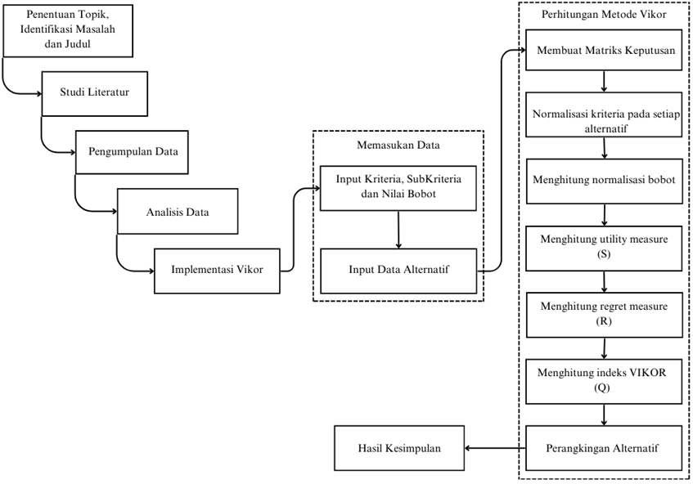

Gambar 3.2 Perancangan Sistem

## Perancangan Basis Data

Basis data berfungsi sebagai tempat penyimpanan informasi-informasi penting seperti data siswa (alternatif), kriteria penilaian, dan hasil perhitungan VIKOR. Desain basis data yang baik akan meningkatkan efisiensi, akurasi, serta mempermudah dalam proses pengambilan keputusan.

### Entity Relationship Diagram (ERD)

ERD menggambarkan hubungan antar entitas utama yang ada dalam sistem. Diagram ini memperlihatkan struktur data pada level konseptual. Tujuannya adalah untuk menunjukkan entitas apa saja yang terlibat, atribut yang dimiliki, dan hubungan (relasi) antar entitas tersebut. ERD menjadi dasar awal dalam membentuk tabel-tabel pada basis data.

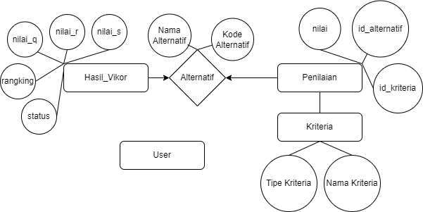

**Gambar 3.3 Entity Reletionship Diagram (ERD)**

### Transformasi ERD ke Logical Record Structure (LRS)

Setelah ERD selesai dirancang, langkah selanjutnya adalah mentransformasikannya ke dalam bentuk Logical Record Structure (LRS). LRS menjabarkan bagaimana entitas dan relasi pada ERD diubah menjadi struktur tabel yang lebih teknis. Transformasi ini mencakup penentuan primary key, foreign key, dan struktur relasi antar tabel.

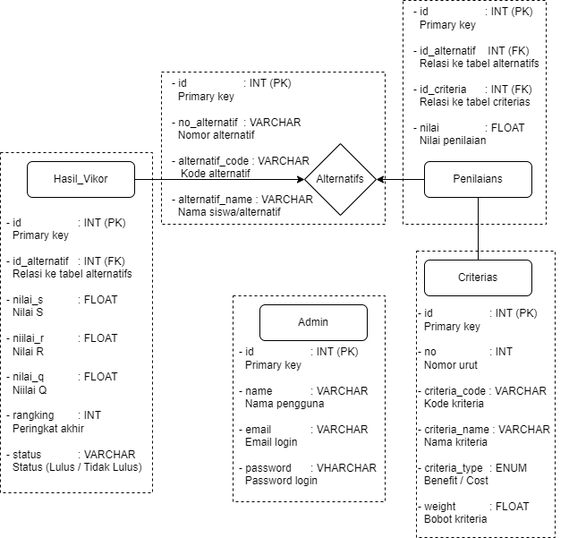

Gambar 3.4 ERD TRASNFORM to LRS

### Logical Record Structure (LRS)

LRS adalah gambaran tabel-tabel yang akan digunakan dalam sistem, lengkap dengan nama field, tipe data, dan kunci relasional. Pada tahap ini, sistem telah diterjemahkan ke dalam bentuk yang siap diimplementasikan secara fisik ke dalam RDBMS (Relational Database Management System), seperti MySQL.

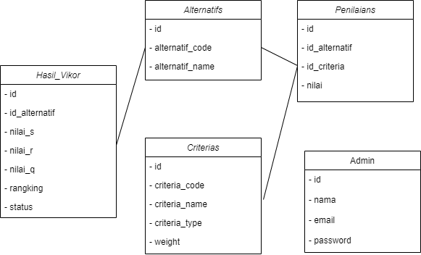

Gambar 3.5 Logical Record Structure

### Normalisasi

Normalisasi adalah proses pengorganisasian atribut dan tabel dalam basis data agar mengurangi redundansi dan ketergantungan data. Tujuan dari normalisasi adalah memastikan integritas data tetap terjaga dan mempercepat proses query. Proses ini dilakukan bertahap (1NF, 2NF, 3NF, dst) sampai struktur data menjadi optimal.

* 1. 0NF (Unnormalized Form)

Struktur data masih belum dipisah secara terstruktur, dan bisa mengandung data berulang atau multivalue.

Tabel 3.12 0NF (Unnormal Form)

|  |  |  |  |
| --- | --- | --- | --- |
| **ID** | **Nama Alternatif** | **Kriteria** | **Nilai Kriteria** |
| 1 | Ahmad Fauzan | C1, C2, C3, C4, C5 | 87,20,100,40,0 |
| 2 | Budi Santoso | C1, C2, C3, C4, C5 | 81,20,40,60,20 |
| 3 | Citra Dewi | C1, C2, C3, C4, C5 | 83,20,60,100,20 |
| 4 | Dian Purnama | C1, C2, C3, C4, C5 | 84,80,60,60,20 |
| 5 | Eka Ramadhan | C1, C2, C3, C4, C5 | 75,80,40,60,20 |

* 1. 1NF (First Normal Form)

Setiap kolom memiliki hanya 1 nilai, tidak ada grup berulang.

Tabel 3.13 1NF (Formal Form)

|  |  |  |  |  |
| --- | --- | --- | --- | --- |
| **ID_Penilaian** | **ID_Alternatif** | **Kode Alternatif** | **Kode_Kriteria** | **Nilai** |
| 1 | 1 | A1 | C1 | 87 |
| 2 | 1 | A1 | C2 | 20 |
| 3 | 1 | A1 | C3 | 100 |
| 4 | 1 | A1 | C4 | 40 |
| 5 | 1 | A1 | C5 | 0 |
| 6 | 2 | A2 | C1 | 81 |
| 7 | 2 | A2 | C2 | 20 |
| 8 | 2 | A2 | C3 | 40 |
| 9 | 2 | A2 | C4 | 60 |
| 10 | 2 | A2 | C5 | 20 |
| 11 | 3 | A3 | C1 | 83 |
| 12 | 3 | A3 | C2 | 20 |
| 13 | 3 | A3 | C3 | 60 |
| 14 | 3 | A3 | C4 | 100 |
| 15 | 3 | A3 | C5 | 20 |
| 16 | 4 | A4 | C1 | 84 |
| 17 | 4 | A4 | C2 | 80 |
| 18 | 4 | A4 | C3 | 60 |
| 19 | 4 | A4 | C4 | 60 |
| 20 | 4 | A4 | C5 | 20 |
| 21 | 5 | A5 | C1 | 75 |
| 22 | 5 | A5 | C2 | 80 |
| 23 | 5 | A5 | C3 | 40 |
| 24 | 5 | A5 | C4 | 60 |
| 25 | 5 | A5 | C5 | 20 |

* 1. 2NF (Second Normal Form)

Sudah 1NF dan semua atribut non-kunci sepenuhnya bergantung pada primary key.

**Tabel 3.14 2NF Primary Key**

|  |  |
| --- | --- |
| **ID_Alternatif** | **Kode Alternatif** |
| 1 | A1 |
| 2 | A2 |
| 3 | A3 |
| 4 | A4 |
| 5 | A5 |

Tabel 3.15 2NF Kriteria

|  |  |  |  |
| --- | --- | --- | --- |
| **Kode_Kriteria** | **Nama Kriteria** | **Bobot** | **Type** |
| C1 | Nilai Rata-rata | 0.3 | Benefit |
| C2 | Pendapatan Orang Tua | 0.25 | Cost |
| C3 | Jumlah Tanggungan Orang Tua | 0.2 | Benefit |
| C4 | Prestasi Akademik | 0.15 | Benefit |
| C5 | Prestasi Non - Akademik | 0.1 | Benefit |

Tabel 3.16 2NFPenilaian

|  |  |  |  |
| --- | --- | --- | --- |
| **ID_Penilaian** | **ID_Alternatif** | **Kode_Kriteria** | **Nilai** |
| 1 | 1 | C1 | 87 |
| 2 | 1 | C2 | 20 |
| 3 | 1 | C3 | 100 |
| 4 | 1 | C4 | 40 |
| 5 | 1 | C5 | 0 |
| 6 | 2 | C1 | 81 |
| 7 | 2 | C2 | 20 |
| 8 | 2 | C3 | 40 |
| 9 | 2 | C4 | 60 |
| 10 | 2 | C5 | 20 |
| 11 | 3 | C1 | 83 |
| 12 | 3 | C2 | 20 |
| 13 | 3 | C3 | 60 |
| 14 | 3 | C4 | 100 |
| 15 | 3 | C5 | 20 |
| 16 | 4 | C1 | 84 |
| 17 | 4 | C2 | 80 |
| 18 | 4 | C3 | 60 |
| 19 | 4 | C4 | 60 |
| 20 | 4 | C5 | 20 |
| 21 | 5 | C1 | 75 |
| 22 | 5 | C2 | 80 |
| 23 | 5 | C3 | 40 |
| 24 | 5 | C4 | 60 |
| 25 | 5 | C5 | 20 |

* 1. 3NF (Third Normal Form)

Sudah 2NF dan tidak ada ketergantungan transitif.

Tabel 3.17 3NFAlternatif

|  |  |
| --- | --- |
| **ID_Alternatif** | **Nama Alternatif** |
| 1 | Ahmad Fauzan |
| 2 | Budi Santoso |
| 3 | Citra Dewi |
| 4 | Dian Purnama |
| 5 | Eka Ramadhan |

Tabel 3.18 3NF Kriteria

|  |  |  |  |
| --- | --- | --- | --- |
| **Kode_Kriteria** | **Nama Kriteria** | **Bobot** | **Type** |
| C1 | Nilai Rata-rata | 0.3 | Benefit |
| C2 | Pendapatan Orang Tua | 0.25 | Cost |
| C3 | Jumlah Tanggungan Orang Tua | 0.2 | Benefit |
| C4 | Prestasi Akademik | 0.15 | Benefit |
| C5 | Prestasi Non - Akademik | 0.1 | Benefit |

Tabel 3.19 3NF Penilaian

|  |  |  |  |
| --- | --- | --- | --- |
| **ID_Penilaian** | **ID_Alternatif** | **Kode_Kriteria** | **Nilai** |
| 1 | 1 | C1 | 87 |
| 2 | 1 | C2 | 20 |
| 3 | 1 | C3 | 100 |
| 4 | 1 | C4 | 40 |
| 5 | 1 | C5 | 0 |
| 6 | 2 | C1 | 81 |
| 7 | 2 | C2 | 20 |
| 8 | 2 | C3 | 40 |
| 9 | 2 | C4 | 60 |
| 10 | 2 | C5 | 20 |
| 11 | 3 | C1 | 83 |
| 12 | 3 | C2 | 20 |
| 13 | 3 | C3 | 60 |
| 14 | 3 | C4 | 100 |
| 15 | 3 | C5 | 20 |
| 16 | 4 | C1 | 84 |
| 17 | 4 | C2 | 80 |
| 18 | 4 | C3 | 60 |
| 19 | 4 | C4 | 60 |
| 20 | 4 | C5 | 20 |
| 21 | 5 | C1 | 75 |
| 22 | 5 | C2 | 80 |
| 23 | 5 | C3 | 40 |
| 24 | 5 | C4 | 60 |
| 25 | 5 | C5 | 20 |

Tabel 3.20 3NF Hasil_Vikor

|  |  |  |  |  |  |
| --- | --- | --- | --- | --- | --- |
| **Kode Alternatif** | **Nilai_S** | **Nilai_R** | **Nilai_Q** | **Rangking** | **Status** |
| 1 | 0.2860 | 0.1000 | 0.1450 | 3 | Lulus |
| 2 | 0.4580 | 0.1680 | 0.4380 | 12 | Tidak Lulus |
| 3 | 0.3240 | 0.1440 | 0.2700 | 7 | Lulus |
| 4 | 0.5590 | 0.1870 | 0.5660 | 16 | Tidak Lulus |
| 5 | 0.7170 | 0.2400 | 0.8160 | 24 | Tidak Lulus |

### Spesifikasi Basis Data

Merinci seluruh tabel yang digunakan dalam sistem: nama tabel, field, tipe data, dan penjelasannya. Termasuk juga relasi antar tabel dan aturan integritas referensial. Spesifikasi ini menjadi acuan utama ketika sistem mulai diimplementasikan dalam kode program (Laravel, MySQL, dll).

Tabel 3.21 Spesifikasi Basis Data User

|  |  |  |
| --- | --- | --- |
| **Field** | **Type** | **Keterangan** |
| id | INT (Auto Increment, PK) | Primary key |
| name | VARCHAR(255) | Nama pengguna |
| email | VARCHAR(255), UNIQUE | Email login |
| email_verified_at | TIMESTAMP | Waktu verifikasi email |
| password | VARCHAR(255) | Password login |
| remember_token | VARCHAR(100) | Token sesi |
| created_at | TIMESTAMP | Timestamp dibuat |
| updated_at | TIMESTAMP | Timestamp diperbarui |

Tabel 3.22 Spesifikasi Basis Data Alternatifs

|  |  |  |
| --- | --- | --- |
| **Field** | **Type** | **Keterangan** |
| id | INT (Auto Increment, PK) | Primary key |
| no_alternatif | VARCHAR(10) | Nomor alternatif (urutan) |
| alternatif_code | VARCHAR(20), UNIQUE | Kode unik alternatif (mis. A1) |
| alternatif_name | VARCHAR(100) | Nama siswa |
| created_at | TIMESTAMP | Timestamp dibuat |
| updated_at | TIMESTAMP | Timestamp diperbarui |

Tabel 3.23 Spesifikasi Basis Data Criterias

|  |  |  |
| --- | --- | --- |
| **Field** | **Type** | **Keterangan** |
| id | INT (Auto Increment, PK) | Primary key |
| no | INT | Nomor urut |
| criteria_code | VARCHAR(10), UNIQUE | Kode kriteria (mis. C1, C2) |
| criteria_name | VARCHAR(100) | Nama kriteria |
| criteria_type | ENUM('benefit','cost') | Tipe kriteria |
| weight | FLOAT | Bobot kriteria |
| created_at | TIMESTAMP | Timestamp dibuat |
| updated_at | TIMESTAMP | Timestamp diperbarui |

Tabel 3.24 Spesifikasi Basis Data Penilaians

|  |  |  |
| --- | --- | --- |
| **Field** | **Type** | **Keterangan** |
| id | INT (Auto Increment, PK) | Primary key |
| id_alternatif | INT | FK ke tabel alternatifs |
| id_criteria | INT | FK ke tabel criterias |
| nilai | FLOAT | Nilai penilaian |
| created_at | TIMESTAMP | Timestamp dibuat |
| updated_at | TIMESTAMP | Timestamp diperbarui |

Tabel 3.25 Spesifikasi Basis Data Hasil_Vikor

|  |  |  |
| --- | --- | --- |
| **Field** | **Type** | **Keterangan** |
| id | INT (Auto Increment, PK) | Primary key |
| id_alternatif | INT | FK ke tabel alternatifs |
| nilai_s | FLOAT | Nilai S (jarak ke solusi ideal) |
| nilai_r | FLOAT | Nilai R (penyesuaian maksimum) |
| nilai_q | FLOAT | Nilai Q (indeks kompromi) |
| ranking | INT | Peringkat hasil |
| status | VARCHAR(20) | Status kelulusan (Lulus / Tidak Lulus) |
| created_at | TIMESTAMP | Timestamp dibuat |
| updated_at | TIMESTAMP | Timestamp diperbarui |

## Perancangan *Unified Modelling Language* (UML)

Unified Modelling Language (UML) merupakan bahasa pemodelan standar yang digunakan untuk menggambarkan, merancang, dan mendokumentasikan sistem perangkat lunak. Pada penelitian ini, UML digunakan sebagai alat bantu untuk memvisualisasikan struktur dan perilaku sistem pendukung keputusan penerima beasiswa unggulan di SMK Prima Unggul yang dibangun menggunakan metode VIKOR

UML digunakan untuk memodelkan alur sistem secara visual, agar lebih mudah dipahami baik oleh developer maupun pihak non-teknis. UML menggambarkan bagaimana sistem bekerja dari sudut pandang pengguna, proses bisnis, dan struktur internalnya.

### Use Case Diagram dan Skenario

*Use Case* berikut menjelaskan alur aktivitas yang dilakukan oleh pengguna (admin sekolah) dalam menggunakan sistem pendukung keputusan penerima beasiswa unggulan berbasis metode VIKOR di SMK Prima Unggul. Sistem ini dirancang untuk mempermudah proses seleksi dan perhitungan secara objektif berdasarkan kriteria akademik, ekonomi, dan potensi siswa

* 1. *Use Case* Admin

Dalam sistem ini, aktor utamanya adalah Admin, yang memiliki peran penuh dalam melakukan seluruh proses seleksi. Berikut gambar use case utama yang dapat dilakukan oleh Admin.

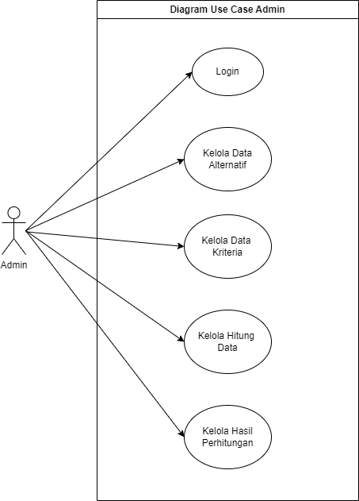

Gambar 3.6 Use Case Admin

* 1. Skenario Admin
  2. Login

Admin melakukan login ke dalam sistem menggunakan akun yang telah terdaftar.

* 1. Input Data Kriteria

Setelah berhasil masuk, admin akan menginputkan data kriteria penilaian beserta bobotnya (misalnya: nilai akademik, jumlah tanggungan keluarga, keterampilan khusus).

* 1. Input Data Alternatif

Admin kemudian memasukkan data alternatif, yaitu para siswa calon penerima beasiswa beserta nilai mereka pada masing-masing kriteria.

* 1. Proses Perhitungan

Setelah semua data lengkap, admin dapat menjalankan proses perhitungan menggunakan metode VIKOR yang secara otomatis akan menghitung nilai normalisasi, S, R, Qi, dan menghasilkan peringkat dari setiap siswa.

* 1. Hasil Perhitungan dan Rangking

Sistem akan menampilkan hasil perhitungan dan ranking akhir, serta menandai siswa dengan ranking tertinggi sebagai penerima beasiswa unggulan.

* 1. Dokumentasi

Admin dapat mencetak atau menyimpan hasil tersebut sebagai dokumentasi.

### Activity Diagram

Activity Diagram penting untuk menggambarkan logika proses, seperti proses pengisian data hingga perhitungan dan cetak hasil. Pada sistem pendukung keputusan penerima beasiswa unggulan di SMK Prima Unggul, activity diagram disusun untuk menggambarkan tahapan-tahapan proses yang dilakukan oleh admin sebagai pengguna sistem, mulai dari proses login hingga sistem menampilkan hasil akhir perhitungan VIKOR.

Adapun alur aktivitas utama yang digambarkan dalam activity diagram ini adalah sebagai berikut :

1. Login Admin

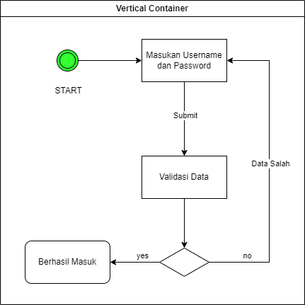

Gambar 3.7Login Activity Diagram

1. 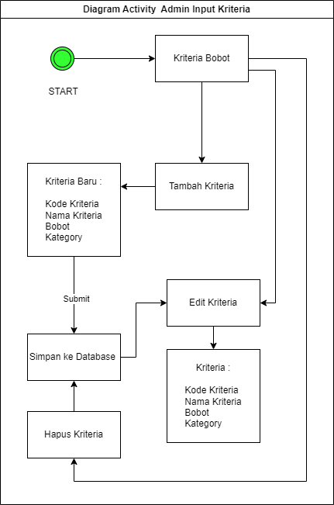Mengelola Data Kriteria

**Gambar 3.8** **Diagram Activity Mengelola Data Kriteria**

1. Mengelola Data Siswa (Alternatif)

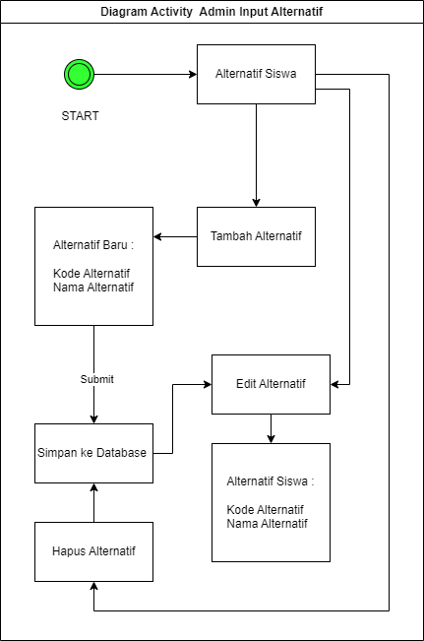

Gambar 3.9 Diagram Activity Mengelola Data Siswa

1. Mengelola Nilai Matriks

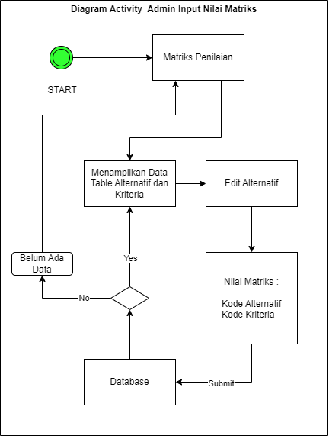

Gambar 3.10 Diagram Activity Mengelola Nilai Matriks

1. Melihat Hitung Vikor

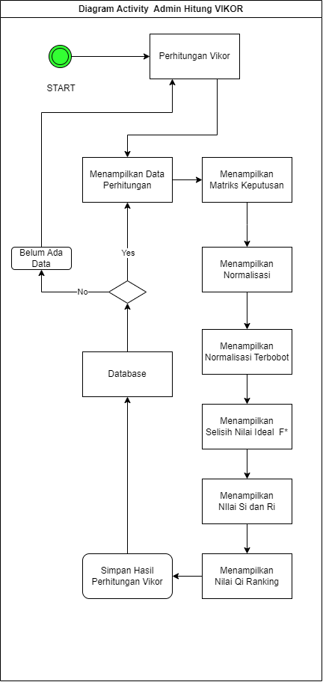

Gambar 3.11 Diagram Activity Melihat Hitung Vikor

1. Mencetak Hasil Rangking Perhitungan

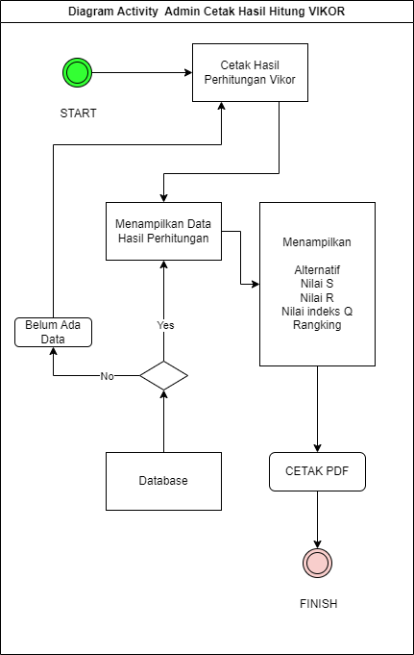

Gambar 3.12 Diagram Activity Melihat Hasil Perhitungan Vikor

### Sequence Diagram

Dalam sistem pendukung keputusan penerima beasiswa unggulan di SMK Prima Unggul, sequence diagram dibuat untuk menunjukkan interaksi antara aktor (admin) dengan sistem dalam proses seleksi beasiswa menggunakan metode VIKOR. Sequence Diagram memperlihatkan bagaimana objek dalam sistem saling berinteraksi berdasarkan waktu. Diagram ini menekankan pada alur komunikasi antara komponen sistem (frontend, backend, database) dalam satu skenario spesifik, misalnya saat proses perhitungan VIKOR dijalankan.

Alur interaksi yang digambarkan dalam sequence diagram meliputi:.

* + 1. Login Admin

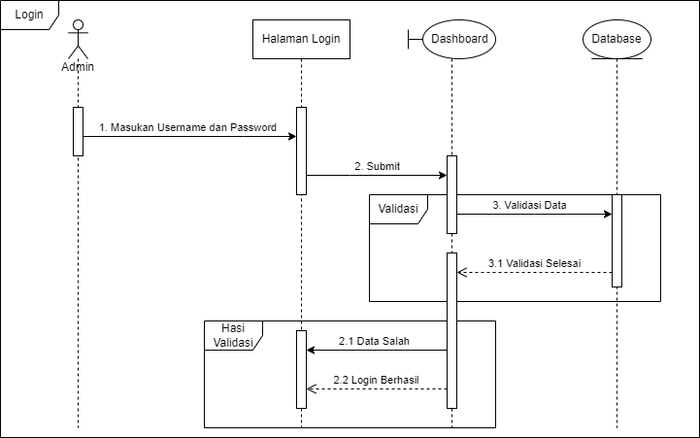

Gambar 3.13 Login Sequence Diagram

* + 1. Input Kriteria

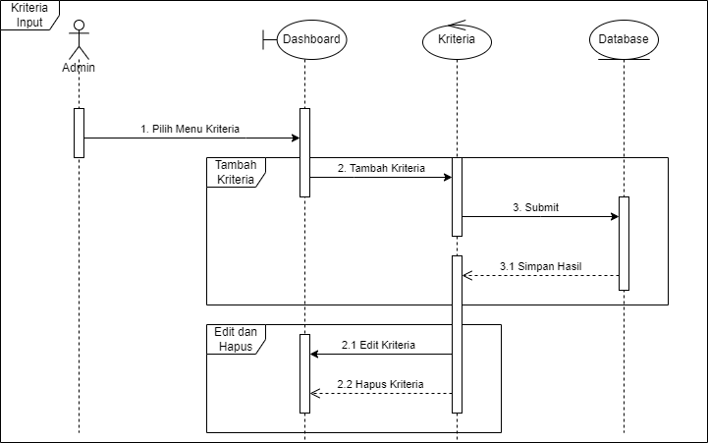

Gambar 3.14 Sequence Diagram Mengelola Data Kriteria

* + 1. Input Siswa (Alternatif)

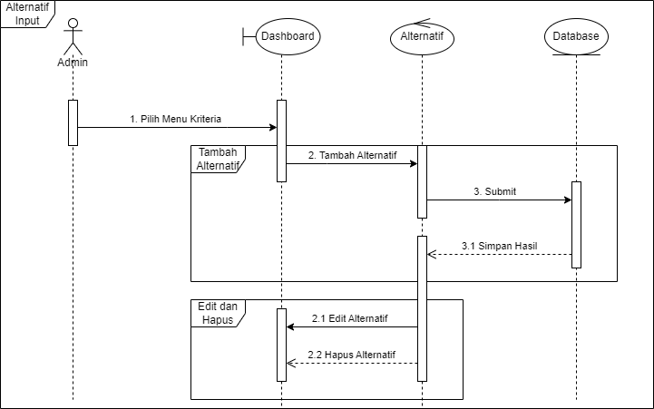

Gambar 3.15 Sequence Diagram Mengelola Data Alternatif

* + 1. Input Nilai Matriks Keputusan

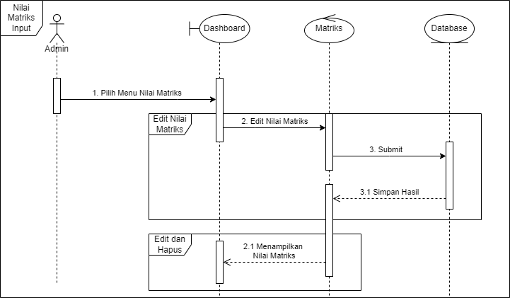

Gambar 3.16 Sequence Diagram Input Nilai Matriks

* + 1. Perhitungan Metode Vikor

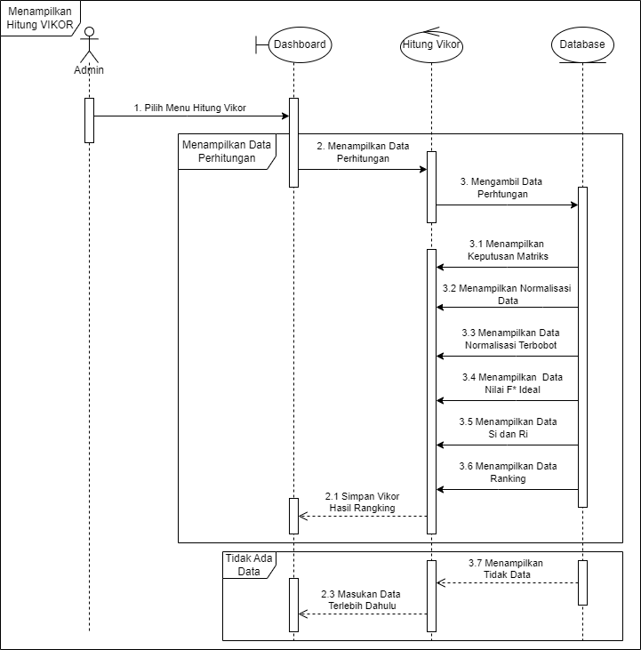

Gambar 3.17 Sequence Diagram Perhitungan Metode VIKOR

* + 1. Print Laporan dan Status

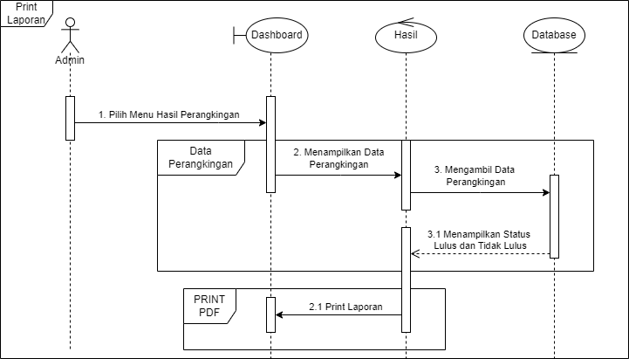

Gambar 3.18 Sequence Diagram Print Laporan dan Status

### Class Diagram

Dalam pengembangan sistem pendukung keputusan penerima beasiswa unggulan di SMK Prima Unggul, class diagram disusun untuk merepresentasikan komponen-komponen utama yang ada dalam sistem. Class Diagram menjelaskan struktur internal sistem berbasis objek. Diagram ini menunjukkan kelas-kelas utama dalam sistem, atribut (data) yang dimiliki masing-masing kelas, serta metode (fungsi) yang bisa dijalankan. Juga menggambarkan relasi antar kelas, seperti pewarisan, asosiasi, atau agregasi.

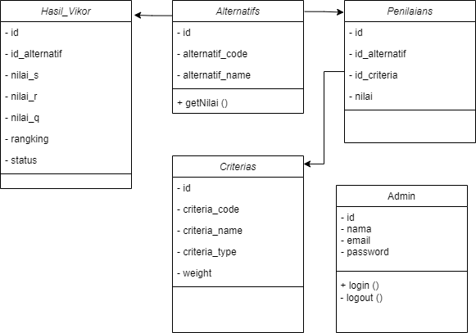

Gambar 3.19 Class Diagram

Adapun beberapa kelas utama dalam sistem ini antara lain:

* 1. Kelas Admin

Berfungsi untuk mengelola akses sistem. Kelas ini memiliki atribut seperti username dan password, serta metode seperti login() dan logout().

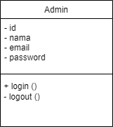

**Gambar 3.20 Class Diagram Admin**

Mewakili data kriteria yang digunakan dalam seleksi beasiswa, seperti akademik, ekonomi, dan potensi. Atribut meliputi nama_kriteria, bobot, dan jenis_kriteria (cost/benefit). Metodenya antara lain tambahKriteria(), editKriteria(), dan hapusKriteria().

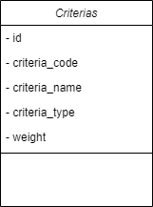

Gambar 3.21 Class Diagram Kriteria

* 1. Kelas Alternatif

Mewakili data siswa sebagai calon penerima beasiswa. Atribut dalam kelas ini mencakup nama_siswa, nilai_kriteria, dan id_kriteria. Metodenya antara lain tambahAlternatif() dan editAlternatif().

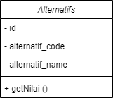

Gambar 3.22 Sequence Diagam Alternatif

* 1. Kelas Penilaian

Kelas ini menangani proses perhitungan menggunakan metode VIKOR, seperti hitungNormalisasi(), hitungS(), hitungR(), dan hitungQi().

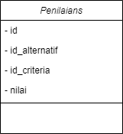

Gambar 3.23 Class Diagram Penilaians

* 1. Kelas Hasil_Vikor

Mewakili output dari perhitungan VIKOR. Kelas ini menyimpan data hasil perhitungan Qi dan peringkat masing-masing alternatif, serta menyediakan metode tampilkanRanking().

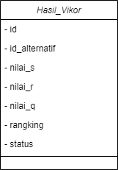

Gambar 3.24 Class Diagram Hasil

## Perancangan User Interface

Perancangan User Interface (UI) merupakan tahapan penting dalam pengembangan sistem untuk memastikan antarmuka yang dirancang dapat memberikan kemudahan dan kenyamanan bagi pengguna dalam berinteraksi dengan sistem. UI dirancang berdasarkan kebutuhan pengguna (user requirement) yang diperoleh melalui observasi dan wawancara kepada pihak SMK Prima Unggul sebagai pengguna sistem.

Perancangan UI dilakukan untuk beberapa halaman utama, antara lain:

1. Perancangan User Interface Halaman Utama

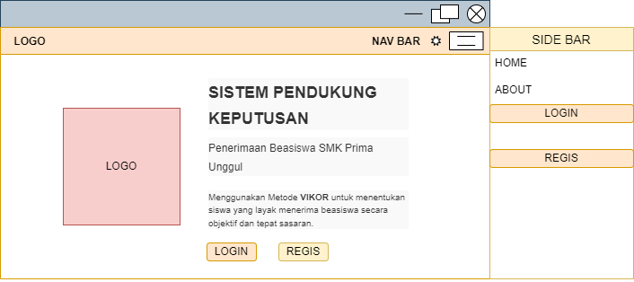Halaman ini memberi informasi seputar tujuan sistem ini. Halaman ditunjukan pada Gambar .1 Perancangan UI Halaman Utama

Gambar 3.25 Perancangan User Interface Halaman Utama

1. Perancangan User Interface Halaman Login dan Register
   * 1. Perancangan User Interface Login

Halaman ini Sebagai gerbang utama bagi admin untuk mengakses sistem dengan memasukan email dan password yang telah didaftar.

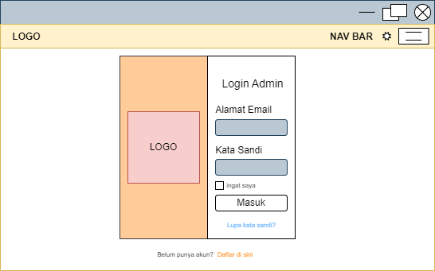

Gambar 3.26 Perancangan User Interface Halaman Login Admin

* + 1. Registrasi

Jika belum punya akun wajib bagi admin melakukan registrasi akun.

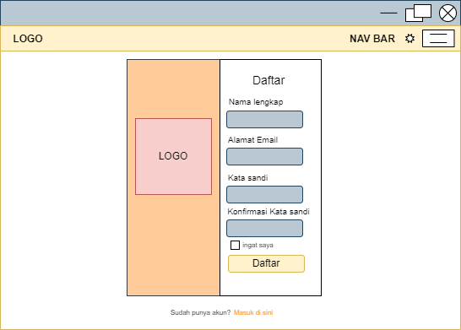

Gambar 3.27 Perancangan User Interface Halaman Registrasi Admin

1. Halaman Dashboard

Menyajikan informasi ringkas berupa statistik dan navigasi utama sistem.

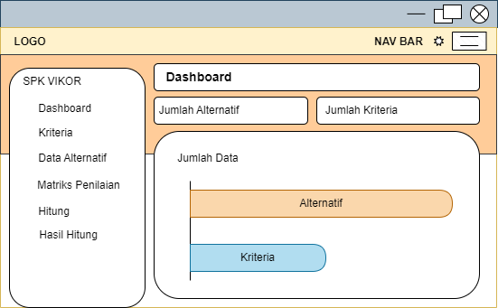

Gambar 3.28 Perancangan User Interface Halaman Dashboard

1. Halaman Data Alternatif

Menyediakan fitur untuk menambah, mengubah, dan menghapus data siswa

* 1. Tabel alternatif

Halaman tabel alternatif berfungsi untuk menampilkan data alternatif yang telah dimasukan.

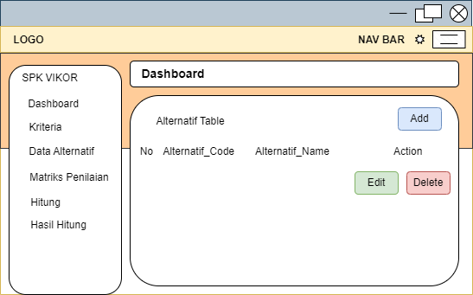

Gambar 3.29 Percangan User Interface Halaman Tabel Alternatif

* 1. Tambah alternatif

Halaman tambah alternatif ini berfungsi untuk memasukan data alternatif baru.Contoh pada Gambar .1

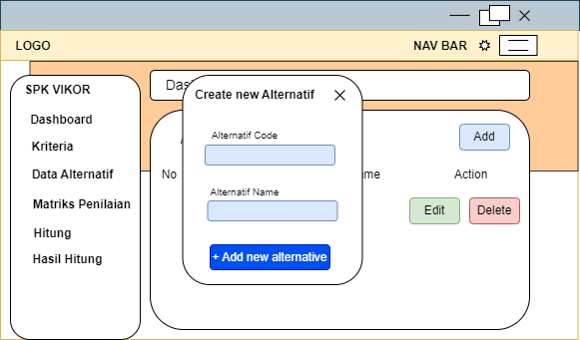

Gambar 3.30 Perancangan User Interface Halaman Tambah Alternatif

* 1. Edit Alternatif

Pada halaman Edit user dapat mengubah data alternatif. Contoh pada Gambar .1

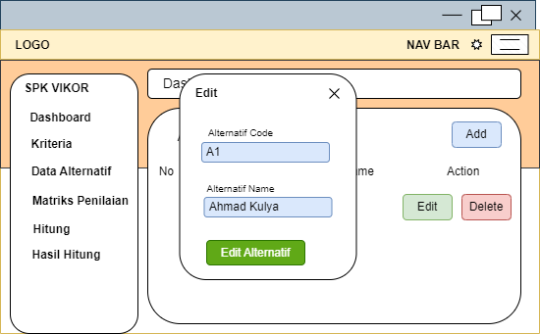

Gambar 3.31 Perancangan User Interface Halaman Edit Alternatif

1. Halaman Kriteria

Halaman data kriteria menampilkan semua data kriteria.

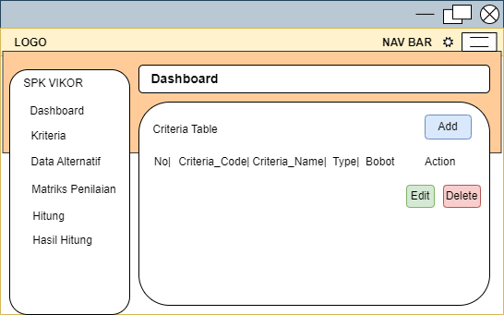

Gambar 3.32 Perancangan User Interface Halaman Kriteria

* 1. Halaman Tambah Kriteria

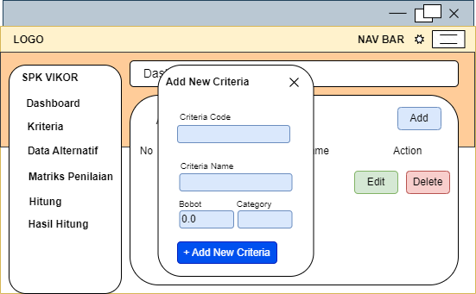

Gambar 3.33 Perancangan User Interface Halaman Tambah Kriteria

* 1. Halaman Edit Kriteria

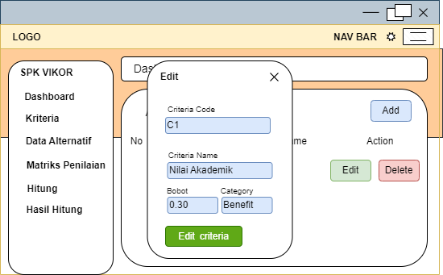

Gambar 3.34 Perancangan User Interface Halaman Edit Kriteria

1. Halaman Matriks Penilaian

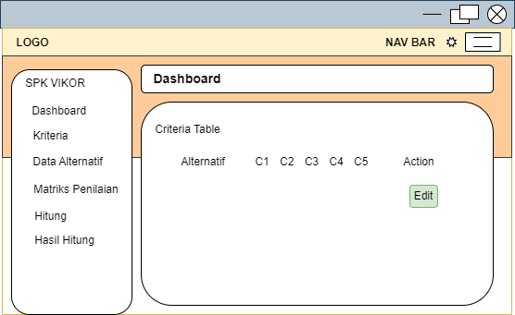

Gambar 3.35 Perancangan User Interface Halaman Matriks Penilaian

* 1. Halaman Edit Matriks Penilaian

Menampilkan data alternatif, criteria dan input nilai data

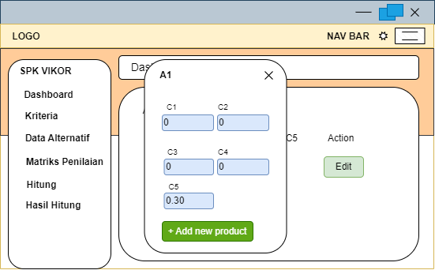

Gambar 3.36 Perancangan User Interface Halaman Edit Matriks Penilaian

1. Halaman Proses Perhitungan

Menampilkan hasil perhitungan metode VIKOR secara otomatis.

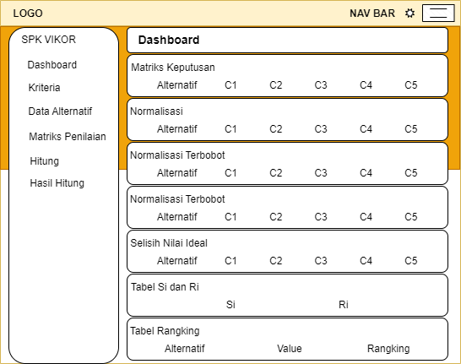

Gambar 3.37 Perancangan User Interface Halaman Proses Hitung

1. Halaman Laporan

Hasil akhir peringkat beasiswa, fitur cetak PDF yang dilengkapi tanda tangan kepala sekolah.

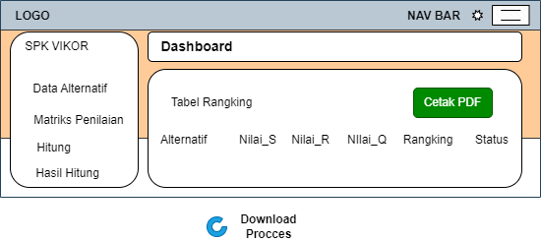

Gambar 3.38 Perancangan User Interface Halaman Laporan

1. Halaman Hasil Cetak Laporan

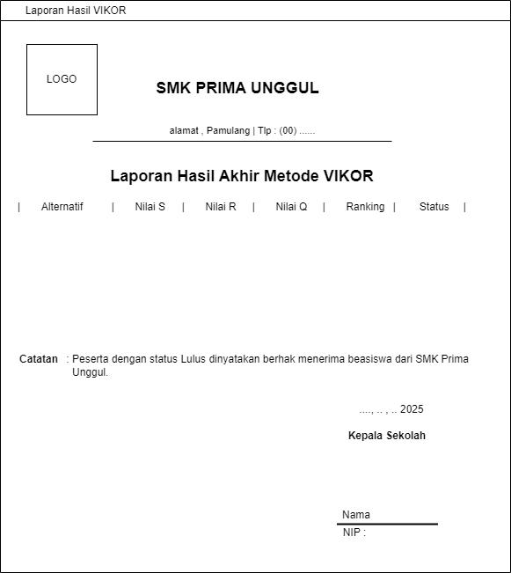

Gambar 3.39 Perancangan User Interface Halaman Hasil Cetak Laporan PDF

# BAB IV

**BAB IV**

**IMPLEMENTASI DAN PENGUJIAN**

## Spesifikasi

Pada bagian ini dijelaskan mengenai spesifikasi perangkat lunak dan perangkat keras yang digunakan dalam pembangunan sistem pendukung keputusan penerima beasiswa unggulan di SMK Prima Unggul. Spesifikasi yang digunakan bertujuan untuk menunjang pengembangan dan pengoperasian sistem agar berjalan secara optimal.

### Spesifikasi Perangkat Lunak

Perangkat lunak merupakan komponen utama dalam pembangunan sistem berbasis web. Adapun perangkat lunak yang digunakan dalam pengembangan sistem ini adalah sebagai berikut:

* + 1. Sistem Operasi

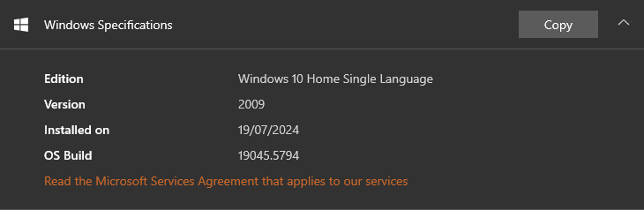Sistem operasi yang digunakan dalam pengembangan dan pengujian sistem adalah Windows 11.

**Gambar 4.1** **Spesifikasi Sistem Operasi**

* + 1. Bahasa Pemrograman

Bahasa Pemrograman yang digunakan dalam pengembangan dan pengujian sistem adalah PHP.

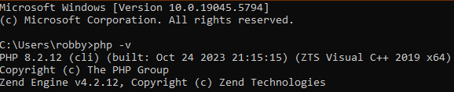

Gambar 4.2 Spesifikasi Bahasa Pemograman

* + 1. Framework

Framework yang digunakan dalam pengemabangan dan pengujian sistem adalah Laravel.

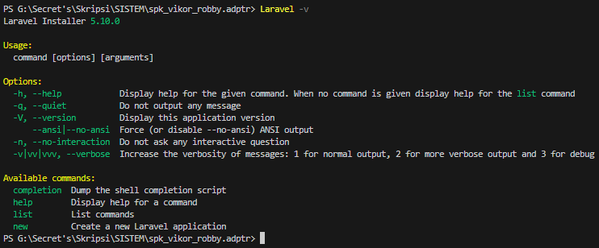

Gambar 4.3 Spesifikasi Framework

* + 1. Database Management System

Database management system yang digunakan dalam pengambangan dan pengujian sistem adalah MySQL.

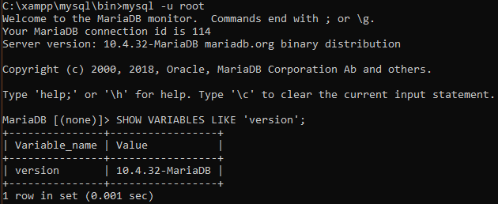

Gambar 4.4 Spesifikasi Database Management System

* + 1. Editor Kode

Editor Kode yang digunakan dalam pengembangan dan pengujian sistem adalah Visual Studio Code

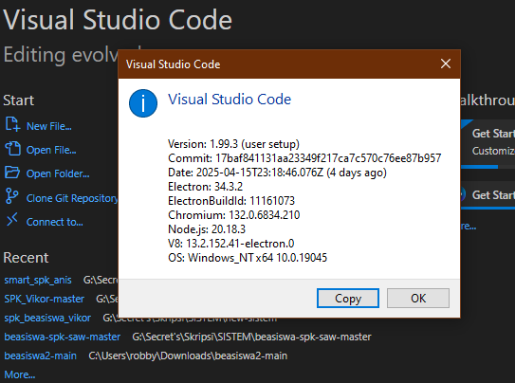

Gambar 4.5 Spesifikasi Kode Editor

* + 1. Web Server

Web server yang digunakan dalam pengembangan dan pengujian sistem adalah XAMPP.

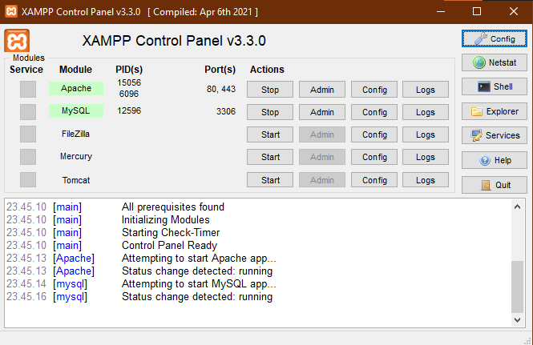

Gambar 4.6 Spesifikasi Web Server

* + 1. Browser

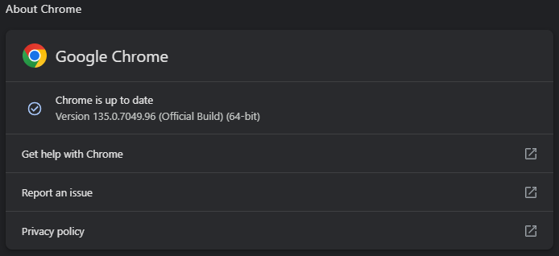Browser digunakan untuk menampilkan dan menguji antarmuka pengguna dari sistem. Google Chrome.

**Gambar 4.7** **Spesifikasi Browser**

### Spesifikasi Perangkat Keras

Spesifikasi perangkat keras diperlukan untuk menunjang kinerja pengembangan dan pengujian sistem.

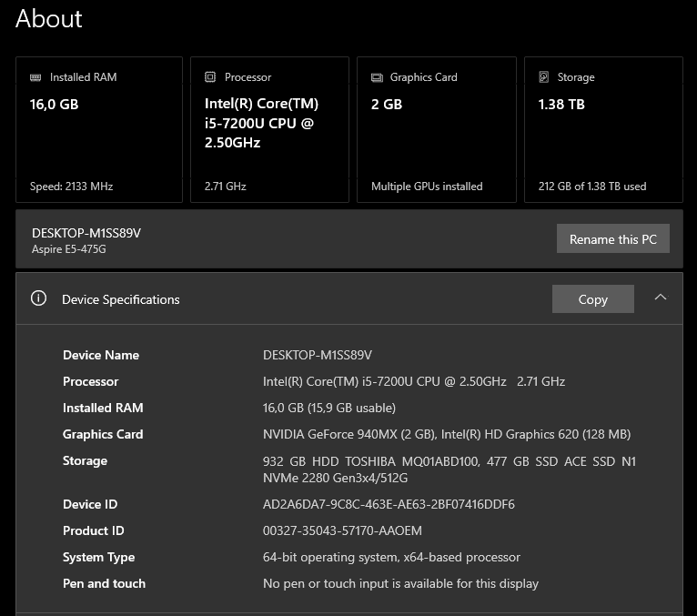

Gambar 4.8 Spesifikasi Sistem Operasi

## Implementasi Database

Pada penelitian ini, sistem pendukung keputusan penerima beasiswa menggunakan MySQL sebagai Database Management System (DBMS).

Dalam pengembangan sistem ini, database dirancang untuk menangani data pengguna, data alternatif (calon penerima beasiswa), data kriteria, nilai penilaian, serta hasil perhitungan metode VIKOR. Perancangan database dilakukan dengan memperhatikan prinsip normalisasi agar terhindar dari duplikasi dan memastikan integritas data tetap terjaga.

### Struktur Tabel

Struktur tabel dirancang berdasarkan hasil dari Entity Relationship Diagram (ERD) dan Logical Record Structure (LRS). Beberapa tabel utama dalam database antara lain:

1. users

menyimpan data pengguna sistem (admin dan panitia)

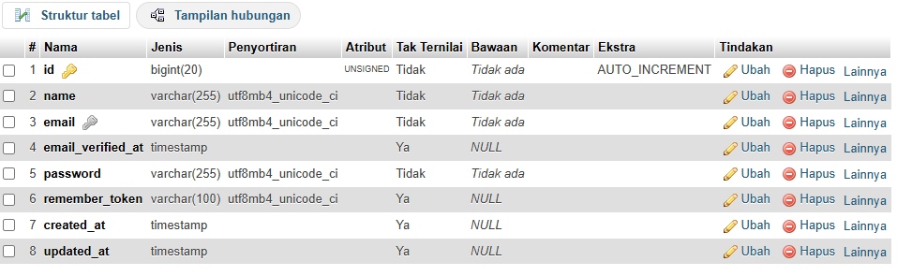

Gambar 4.9 Struktur Tabel users

1. alternatifs

menyimpan data siswa calon penerima beasiswa

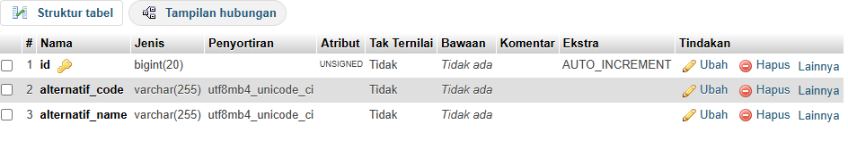

Gambar 4.10 Struktur Tabel alternatifs

1. criterias

menyimpan daftar kriteria penilaian

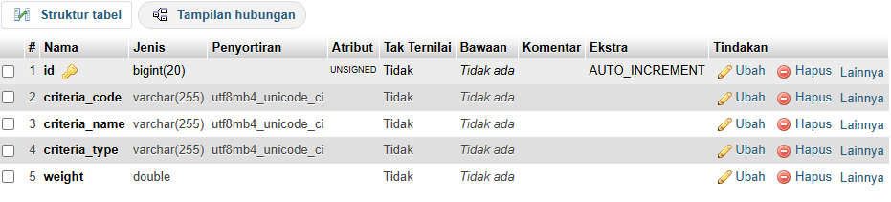

Gambar 4.11 Struktur Tabel criterias

1. penilaians

menyimpan nilai masing-masing alternatif terhadap setiap kriteria

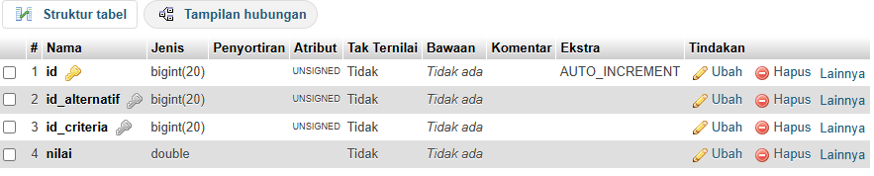

Gambar 4.12 Struktur Tabel penilaians

1. hasil_vikor

menyimpan hasil perhitungan akhir metode VIKOR

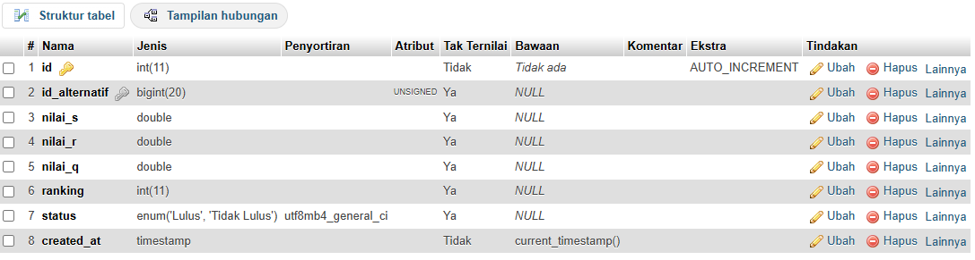

Gambar 4.13 Struktur Tabel hasil_vikor

### Relasi Antar Tabel

Setiap tabel dihubungkan melalui kunci utama (primary key) dan kunci tamu (foreign key) untuk menjaga konsistensi dan integritas data. Berikut tabel foreign key yang merujuk pada tabel alternatifs dan kriterias.

* 1. Relasi users

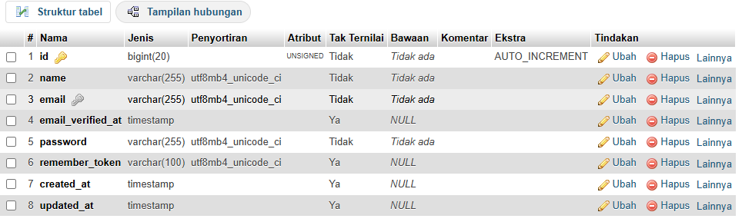

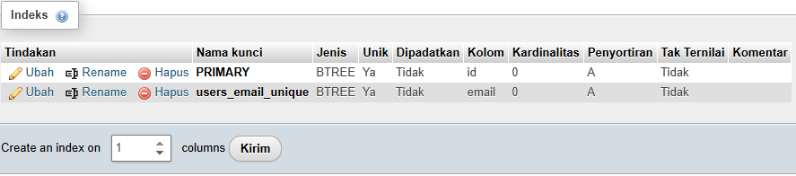

Gambar 4.14 Relasi Tabel users

* 1. Relasi alternatifs

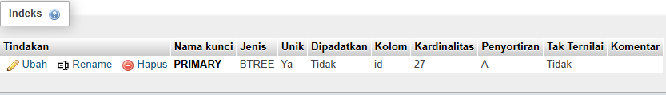

Gambar 4.15 Relasi Tabel alternatifs

* 1. Relasi criterias

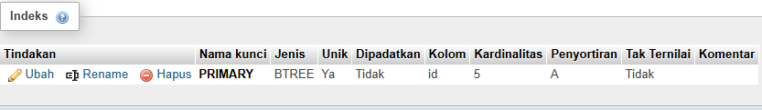

Gambar 4.16 Relasi Tabel criterias

* 1. 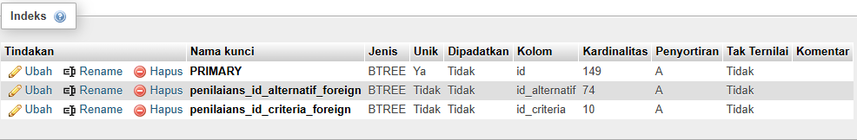Relasi penilaians

**Gambar 4.17** **Relasi Tabel penilaians**

* 1. Relasi hasil_vikor

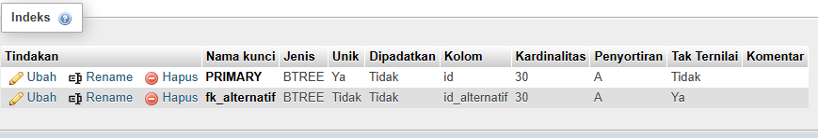

Gambar 4.18 Relasi Tabel penilaians

### Implementasi ke Laravel

Struktur tabel diimplementasikan ke dalam Laravel menggunakan fitur migration yang disediakan oleh Laravel. Migration memungkinkan pengelolaan versi struktur tabel secara sistematis dan fleksibel. Berikut kode migrasi untuk tabel database adalah sebagai berikut:

1. Migrasi tabel users

|  |
| --- |
| <?php  use Illuminate\Database\Migrations\Migration;  use Illuminate\Database\Schema\Blueprint;  use Illuminate\Support\Facades\Schema;  return new class extends Migration  {      /**       * Run the migrations.       */      public function up(): void      {          Schema::create('users', function (Blueprint $table) {              $table->id();              $table->string('name');              $table->string('email')->unique();              $table->timestamp('email_verified_at')->nullable();              $table->string('password');              $table->rememberToken();              $table->timestamps();          });      }      /**       * Reverse the migrations.       */      public function down(): void      {          Schema::dropIfExists('users');      }  }; |

Gambar 4.19 Sumber Kode Migrasi Tabel users

1. Migrasi tabel alternatifs

|  |
| --- |
| <?php  use Illuminate\Database\Migrations\Migration;  use Illuminate\Database\Schema\Blueprint;  use Illuminate\Support\Facades\Schema;  return new class extends Migration  {      /**       * Run the migrations.       */      public function up(): void      {          Schema::create('alternatifs', function (Blueprint $table) {              $table->id();              $table->string('alternatif_code');              $table->string('alternatif_name');          });      } |

Gambar 4.20 Sumber Kode Migrasi Tabel alternatifs

1. Migrasi tabel criterias

|  |
| --- |
| <?php  use Illuminate\Database\Migrations\Migration;  use Illuminate\Database\Schema\Blueprint;  use Illuminate\Support\Facades\Schema;  return new class extends Migration  {      /**       * Run the migrations.       */      public function up(): void      {          Schema::create('criterias', function (Blueprint $table) {              $table->id();              $table->string('criteria_code');              $table->string('criteria_name');              $table->string('criteria_type');              $table->double('weight');          });      }      /**       * Reverse the migrations.       */      public function down(): void      {          Schema::dropIfExists('criterias');      }}; |

Gambar 4.21 Sumber Kode Migrasi Tabel criterias

1. Migrasi tabel penilaians

|  |
| --- |
| <?php  use Illuminate\Database\Migrations\Migration;  use Illuminate\Database\Schema\Blueprint;  use Illuminate\Support\Facades\Schema;  return new class extends Migration  {      /**       * Run the migrations.       */      public function up(): void      {          Schema::create('penilaians', function (Blueprint $table) {              $table->id();              $table->unsignedBigInteger('id_alternatif');              $table->foreign('id_alternatif')->references('id')->on('alternatifs');              $table->unsignedBigInteger('id_criteria');              $table->foreign('id_criteria')->references('id')->on('criterias');              $table->double('nilai');          });      }      /**       * Reverse the migrations.       */      public function down(): void      {          Schema::dropIfExists('penilaians');      }  }; |

Gambar 4.22 Sumber Kode Migrasi Tabel penilaians

1. Migrasi tabel hasil_vikor

|  |
| --- |
| <?php  use Illuminate\Support\Facades\Schema;  use Illuminate\Database\Schema\Blueprint;  use Illuminate\Database\Migrations\Migration;  class CreateHasilVikorTable extends Migration  {      public function up()      {          if (!Schema::hasTable('hasil_vikor')) {              Schema::create('hasil_vikor', function (Blueprint $table) {                  $table->id();                  $table->foreignId('id_alternatif')->nullable()->constrained();                  $table->double('nilai_s')->nullable();                  $table->double('nilai_r')->nullable();                  $table->double('nilai_q')->nullable();                  $table->integer('ranking')->nullable();                  $table->enum('status', ['Lulus', 'Tidak Lulus'])->nullable();                  $table->timestamps();              });          }      }      public function down()      {          Schema::dropIfExists('hasil_vikor');      }  } |

Gambar 4.23 Sumber Kode Migrasi Tabel hasil_vikor

## Implementasi Program

Dalam penelitian ini, implementasi dilakukan pada sistem pendukung keputusan penerima beasiswa unggulan di SMK Prima Unggul yang dibangun menggunakan framework Laravel berbasis PHP serta database MySQL. Sistem ini memiliki beberapa halaman utama yang saling terintegrasi dan saling mendukung dalam proses seleksi dan perhitungan penerima beasiswa.

### Implementasi Halaman Utama

Halaman utama merupakan tampilan pembuka dari sistem yang memberikan gambaran umum tentang sistem kepada pengguna. Halaman ini menampilkan nama sistem, informasi singkat, dan tombol untuk masuk ke sistem melalui login.

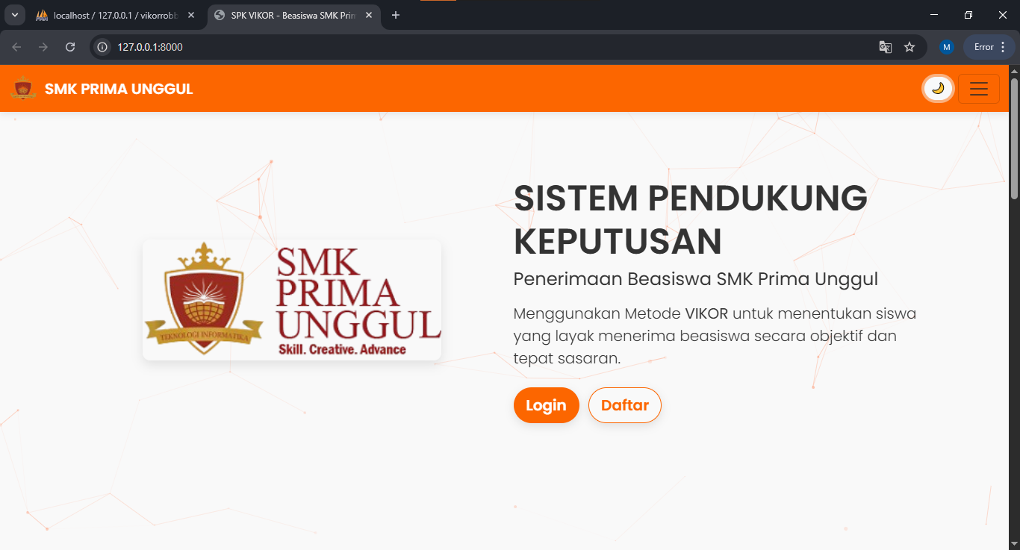

Gambar 4.24 Tampilan Halaman Utama

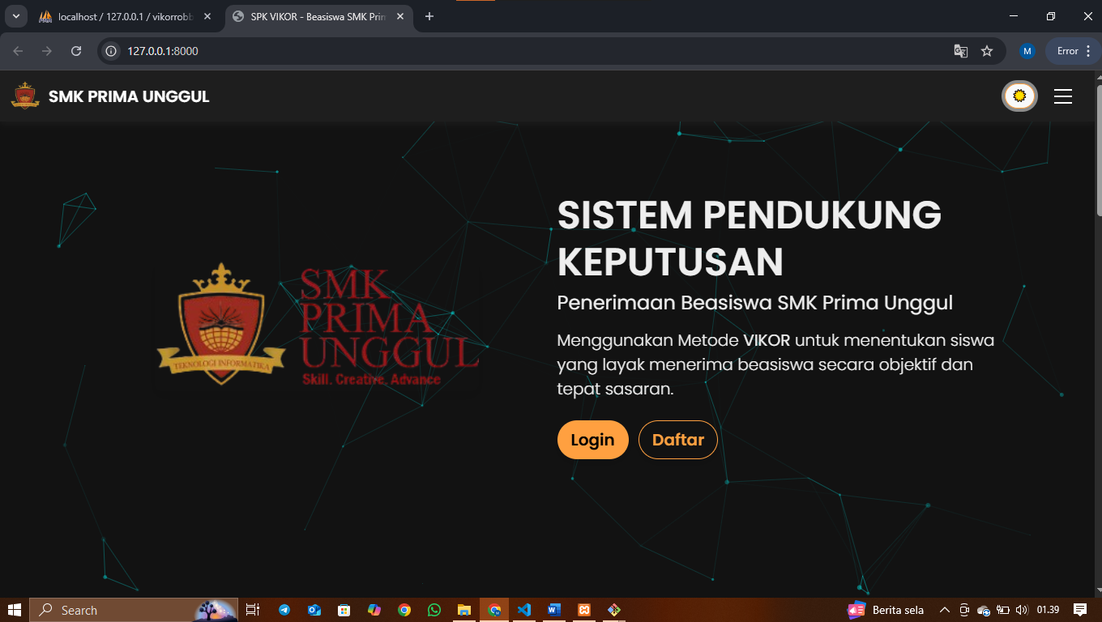

Gambar 4.25 Tampilan Halaman Utama Mode Gelap

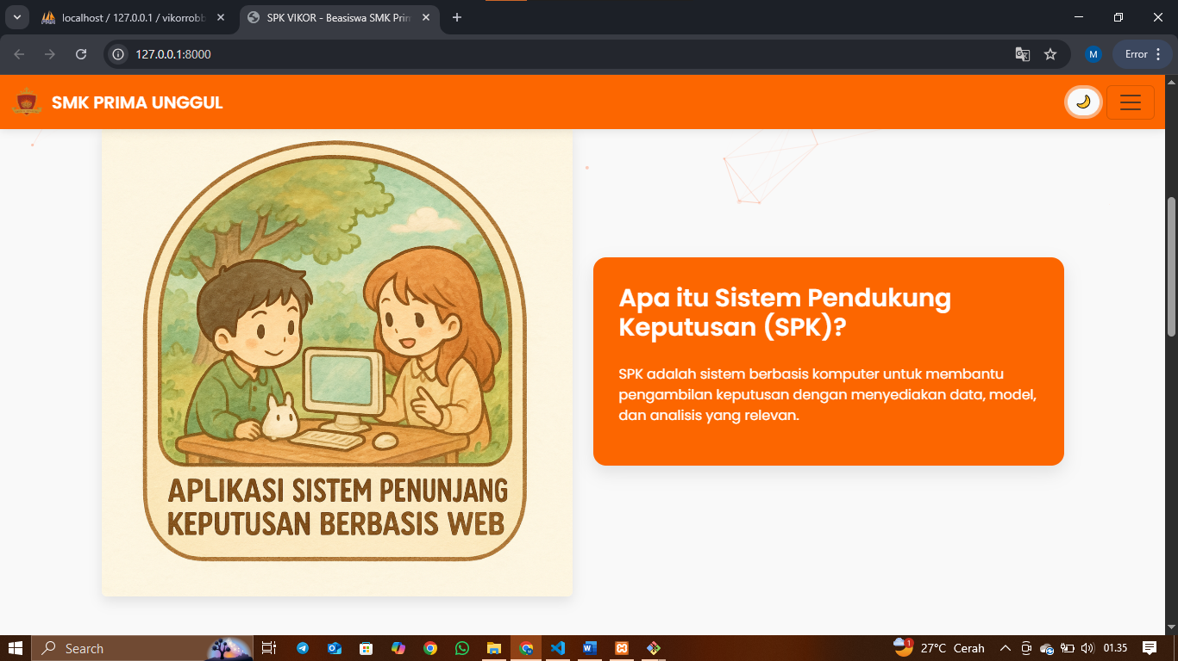

Gambar 4.26 Tampilan Halaman Utama Informasi 1

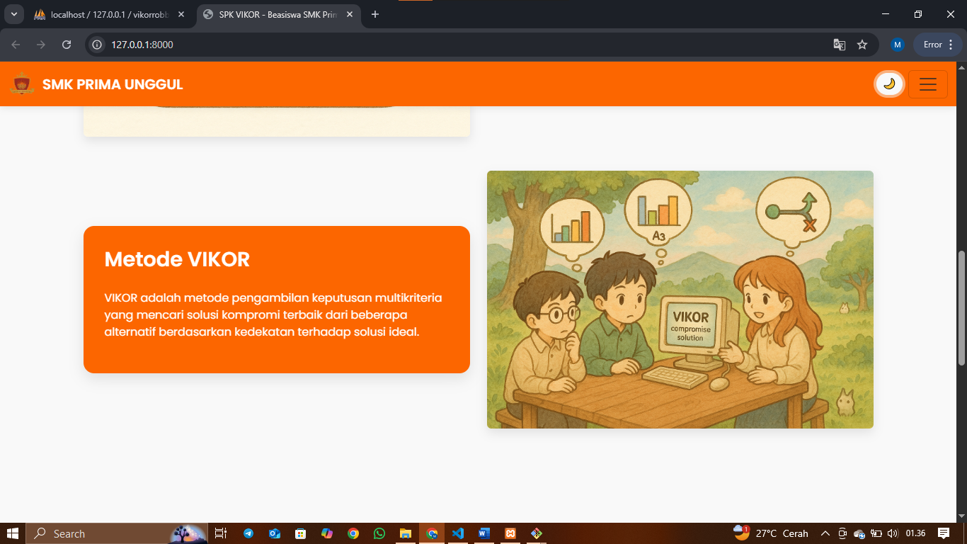

Gambar 4.27 Tampilan Halaman Utama Informasi 2

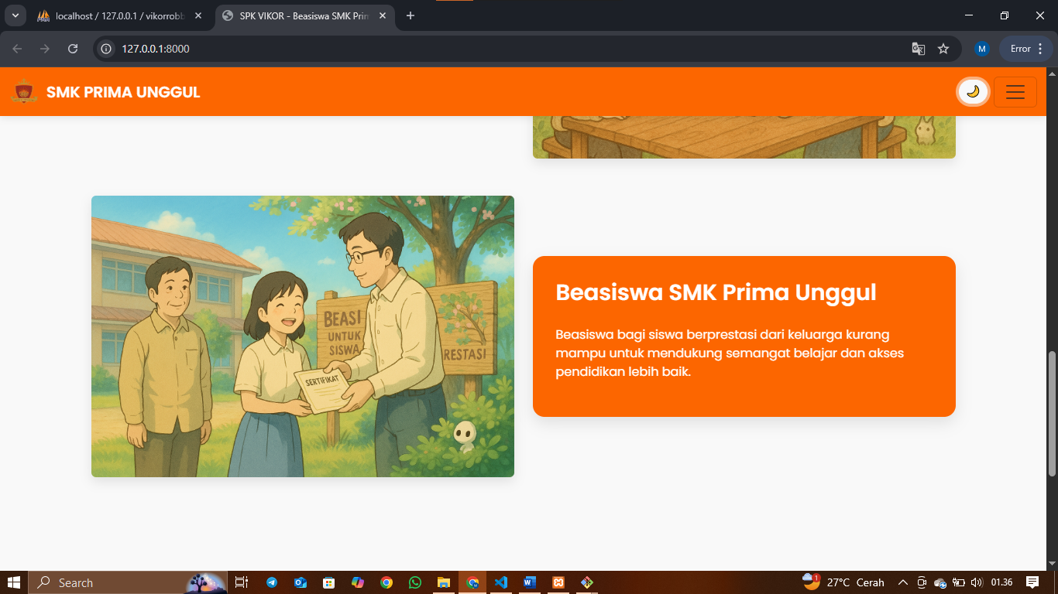

Gambar 4.28 Tampilan Halaman Utama Informasi 3

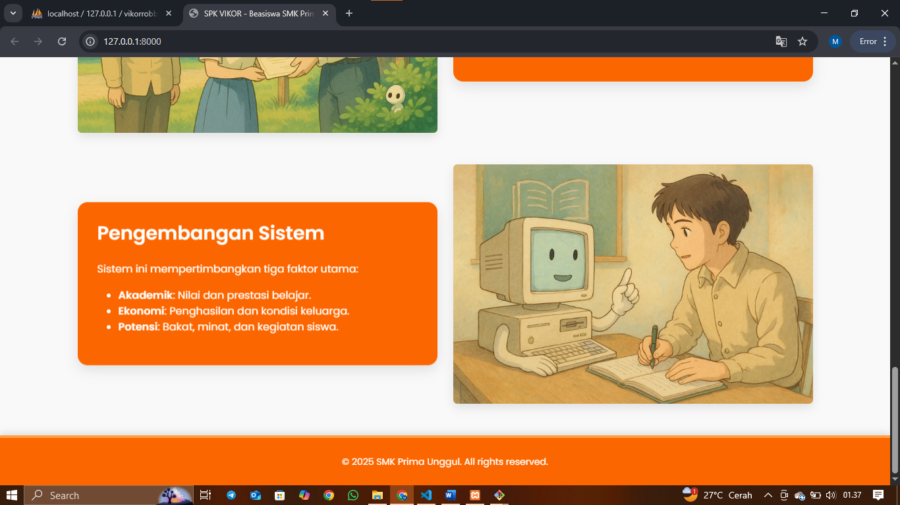

**Gambar 4.29 Tampilan Halaman Utama Informasi 4**

### Implementasi Halaman Login

Halaman login merupakan gerbang awal untuk mengakses sistem. Sistem akan melakukan validasi terhadap data yang dimasukkan dan hanya mengizinkan akses bagi pengguna yang memiliki hak untuk masuk. Hal ini bertujuan untuk menjaga keamanan dan kerahasiaan data pada sistem.

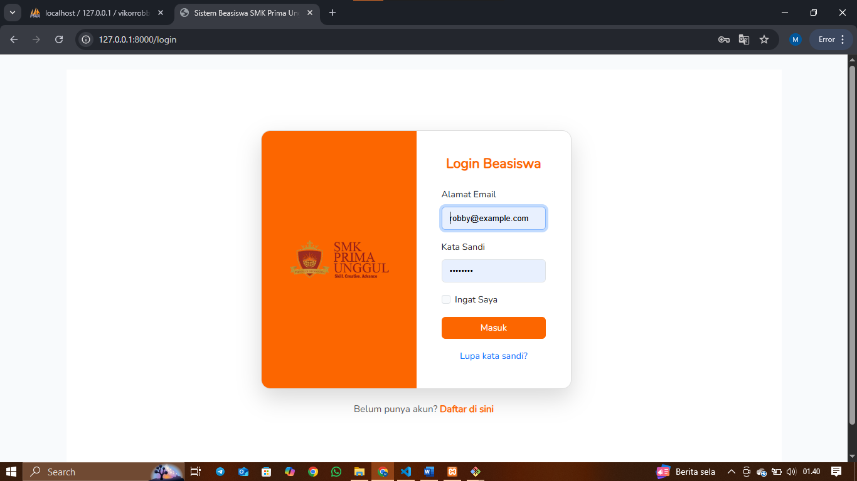

Gambar 4.30 Tampilan Halaman Login

### Implementasi Halaman Registrasi

Halaman registrasi merupakan fitur tambahan yang memungkinkan pengguna baru, seperti panitia seleksi atau admin, untuk membuat akun agar dapat mengakses sistem.

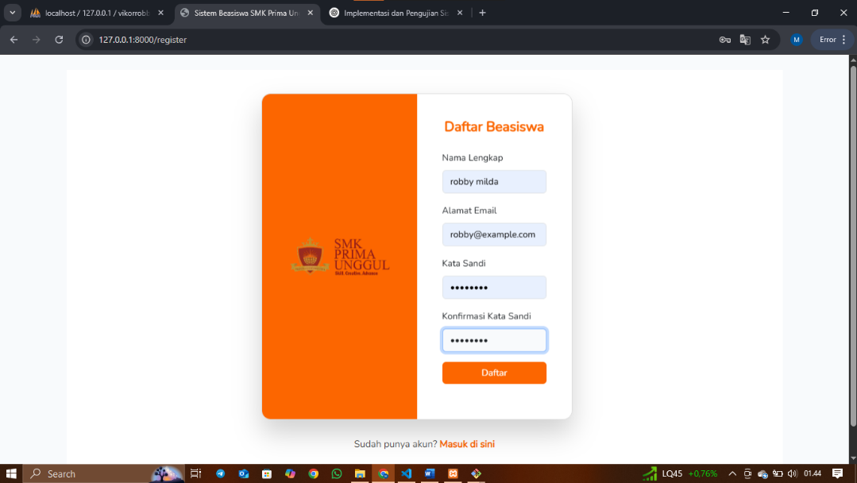

**Gambar 4.31** **Tampilan Halaman Registrasi**

### Implementasi Halaman Dashboard

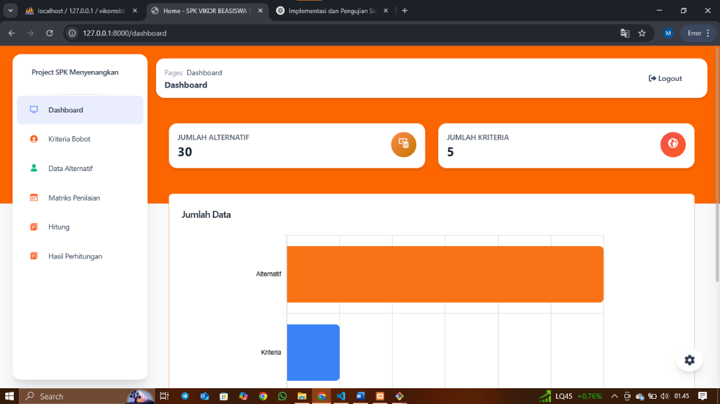Setelah berhasil melakukan login, pengguna akan diarahkan ke halaman utama (dashboard). Halaman ini menyajikan navigasi menuju fitur-fitur utama sistem, seperti input data calon penerima, proses perhitungan dengan metode VIKOR, serta laporan hasil akhir.

**Gambar 4.32** **Tampilan Halaman Dashboard**

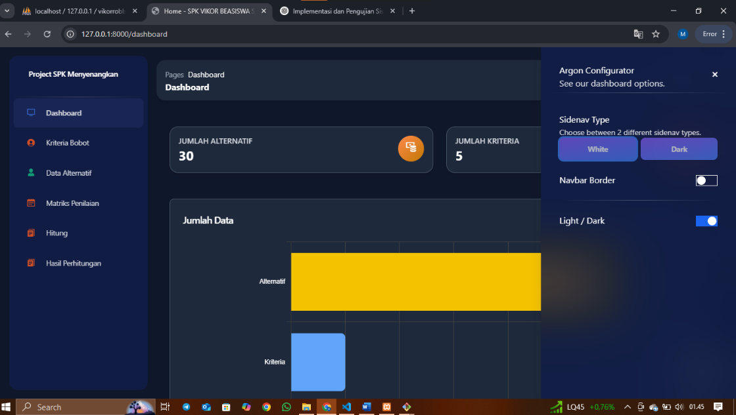

Gambar 4.33 Tampilan Halaman Dashboard Mode Gelap

### Implementasi Halaman Alternatif

1. Halaman Alternatif

Halaman ini berfungsi untuk menampilkan daftar seluruh alternatif, yaitu siswa yang menjadi calon penerima beasiswa.

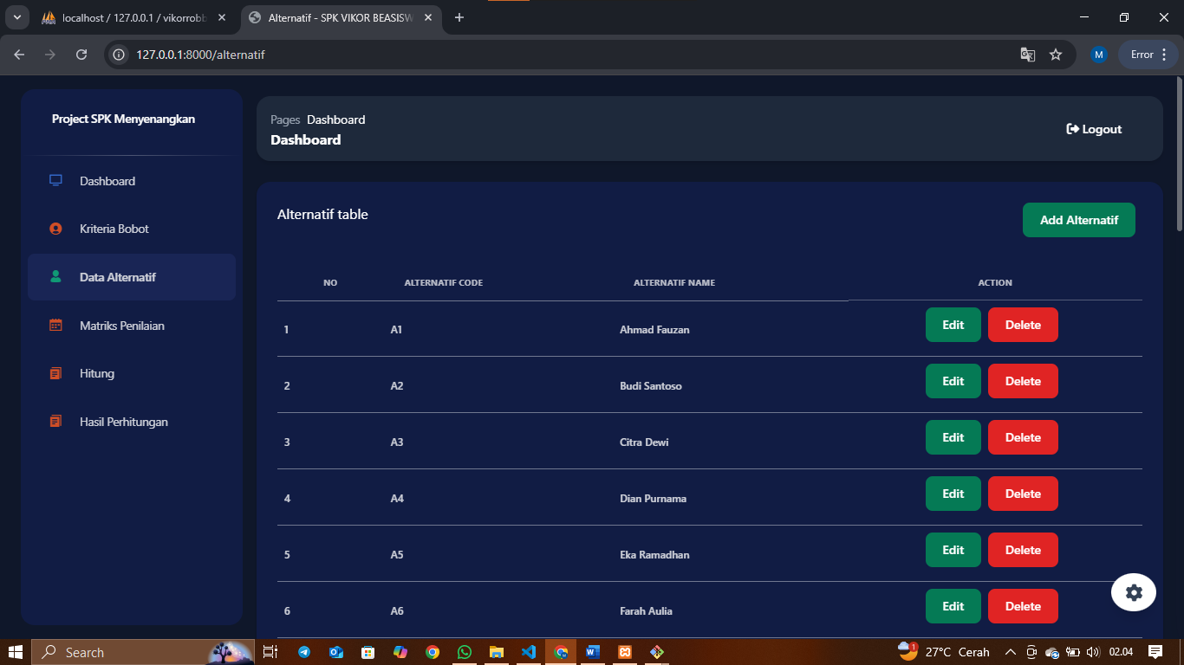

Gambar 4.34 Tampilan Halaman Alternatif

1. Halaman Tambah Alternatif

Halaman ini memungkinkan pengguna untuk menambahkan data alternatif baru ke dalam sistem.

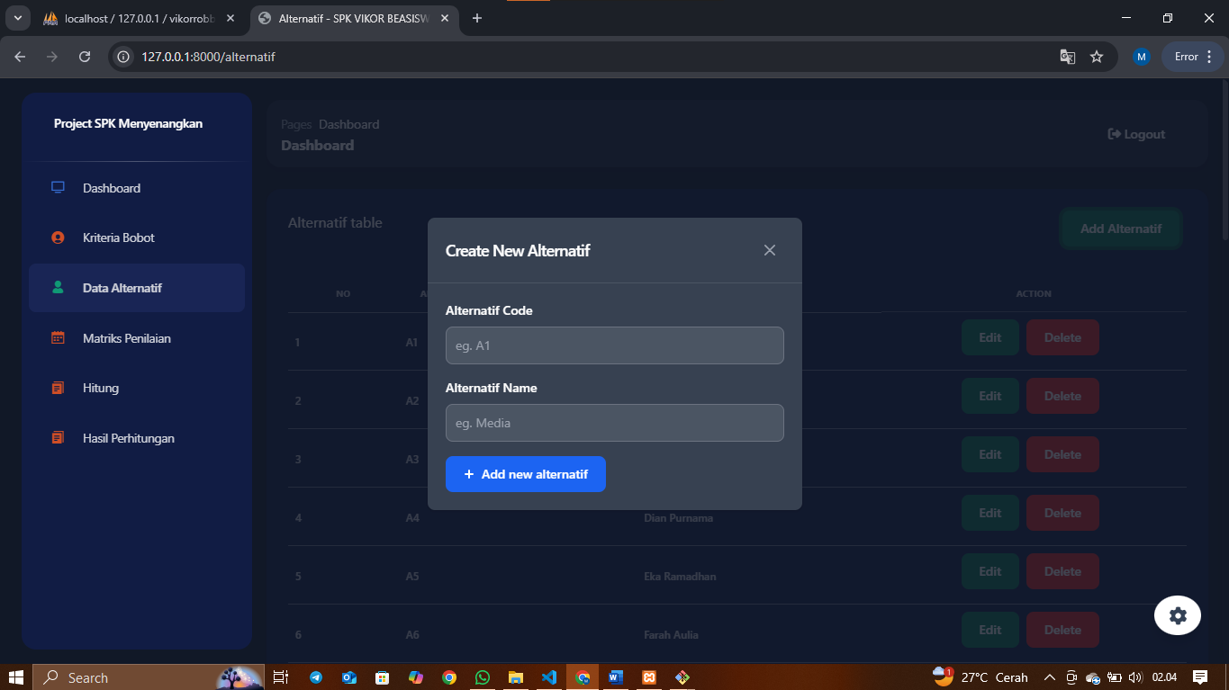

Gambar 4.35 Tampilan Halaman Tambah Alternatif

1. Halaman Edit Alternatif

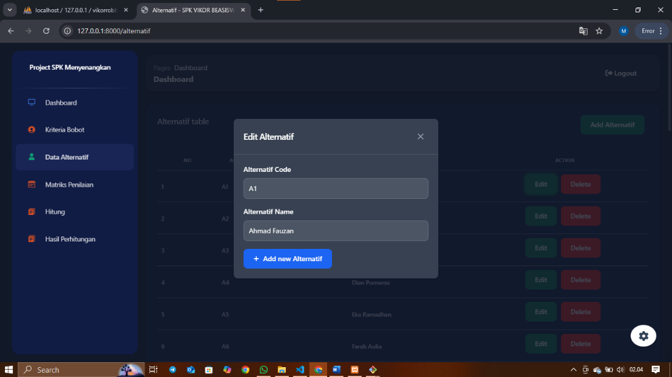Halaman edit digunakan untuk memperbarui data siswa yang sudah tersimpan sebelumnya. Pengguna dapat mengubah informasi tertentu.

**Gambar 4.36** **Tampilan Halaman Edit Alternatif**

### Implementasi Halaman Criteria

1. Halaman Criteria

Halaman ini menampilkan daftar kriteria penilaian.

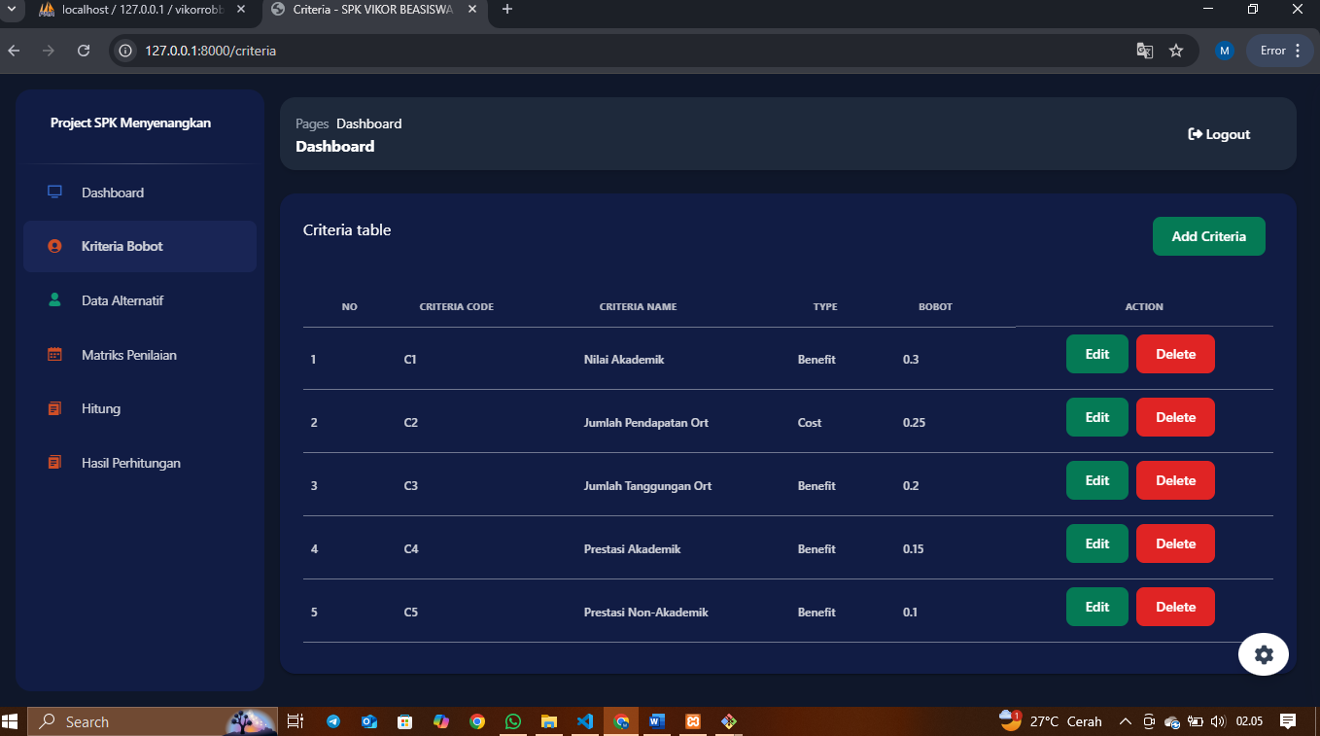

Gambar 4.37 Tampilan Halaman Criteria

1. Halaman Tambah Criteria

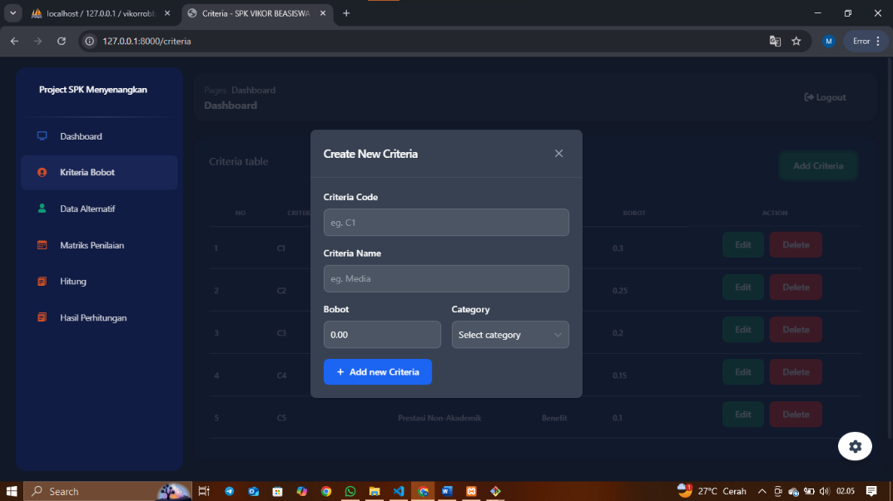Pengguna dapat menambahkan kriteria baru melalui halaman ini. Form isian mencakup nama kriteria, jenis kriteria, dan bobot.

**Gambar 4.38** **Tampilan Halaman Tambah Criteria**

1. Halaman Edit Criteria

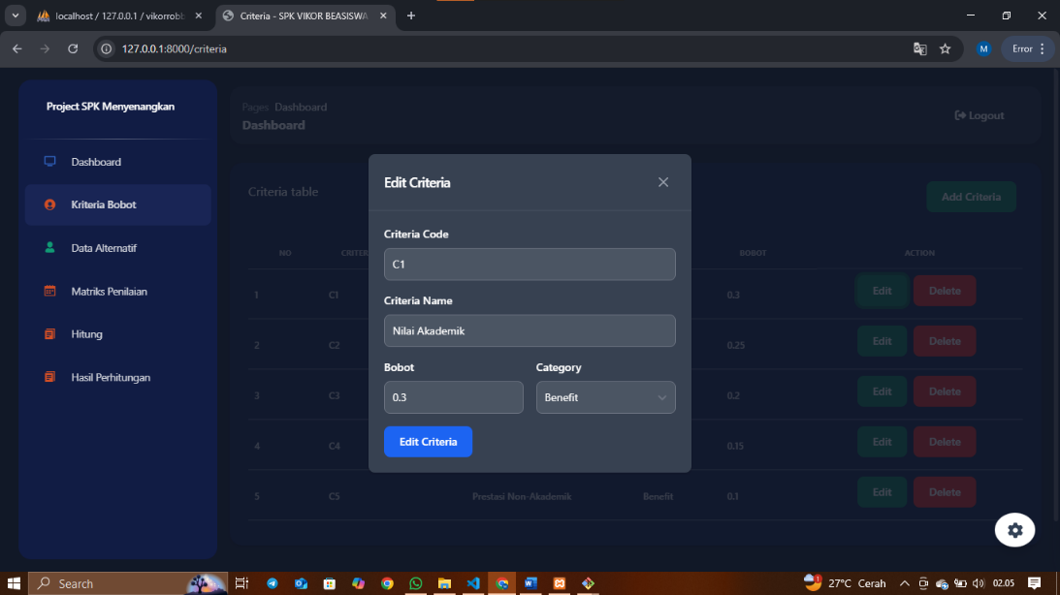Halaman edit kriteria memungkinkan pengguna untuk melakukan perubahan terhadap data kriteria yang sudah ada.

Gambar 4.39 Tampilan Halaman Edit Criteria

### Implementasi Halaman Matriks Penilaian

1. Halaman Matriks Penilaian

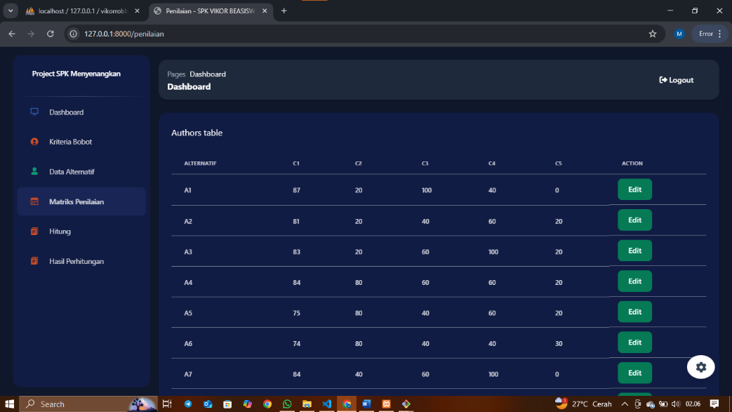Halaman ini merupakan tempat pengguna mengisi nilai-nilai penilaian masing-masing alternatif terhadap setiap kriteria..

**Gambar 4.40** **Tampilan Halaman Matriks Penilaian**

1. Halaman Edit Matriks Peniliaian

Halaman ini digunakan untuk memperbarui nilai penilaian siswa yang telah dimasukkan sebelumnya.

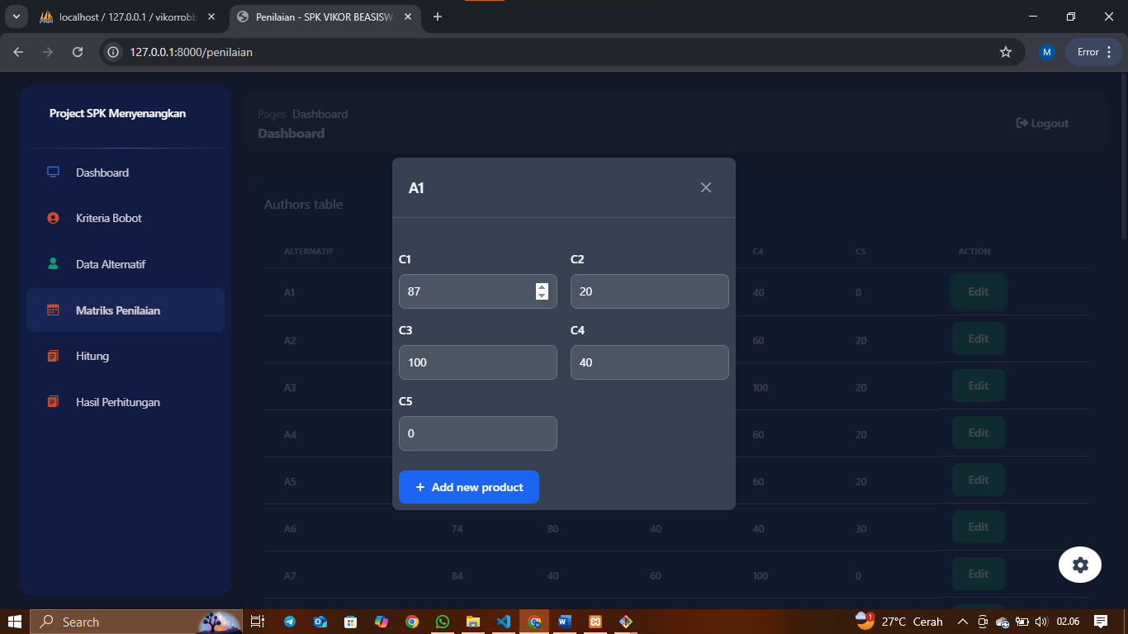

Gambar 4.41 Tampilan Halaman Edit Matriks Penilaian

### Implementasi Halaman Hitung

Halaman ini menampilkan tombol “Proses Hitung” yang akan menjalankan seluruh logika metode VIKOR, termasuk normalisasi, pembobotan, perhitungan nilai SiS_iSi​, RiR_iRi​, dan QiQ_iQi​. Proses ini dilakukan secara otomatis setelah pengguna menekan tombol tersebut.

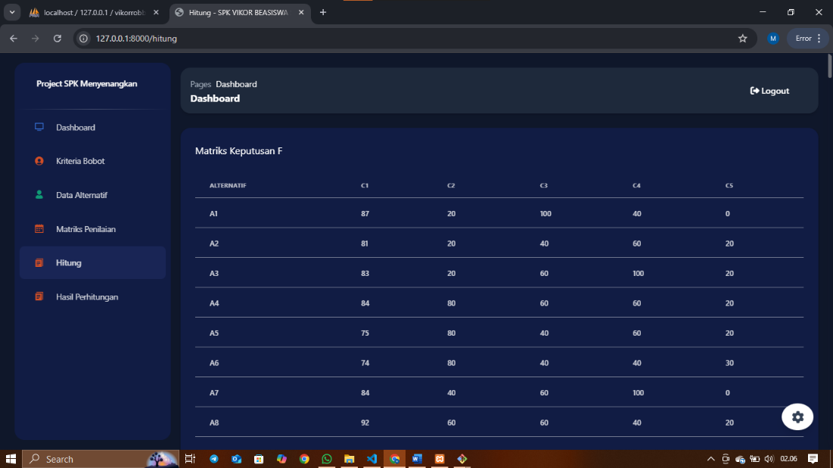

Gambar 4.42 Tampilan Halaman Hitung Vikor

### Implementasi Halaman Hasil Hitung

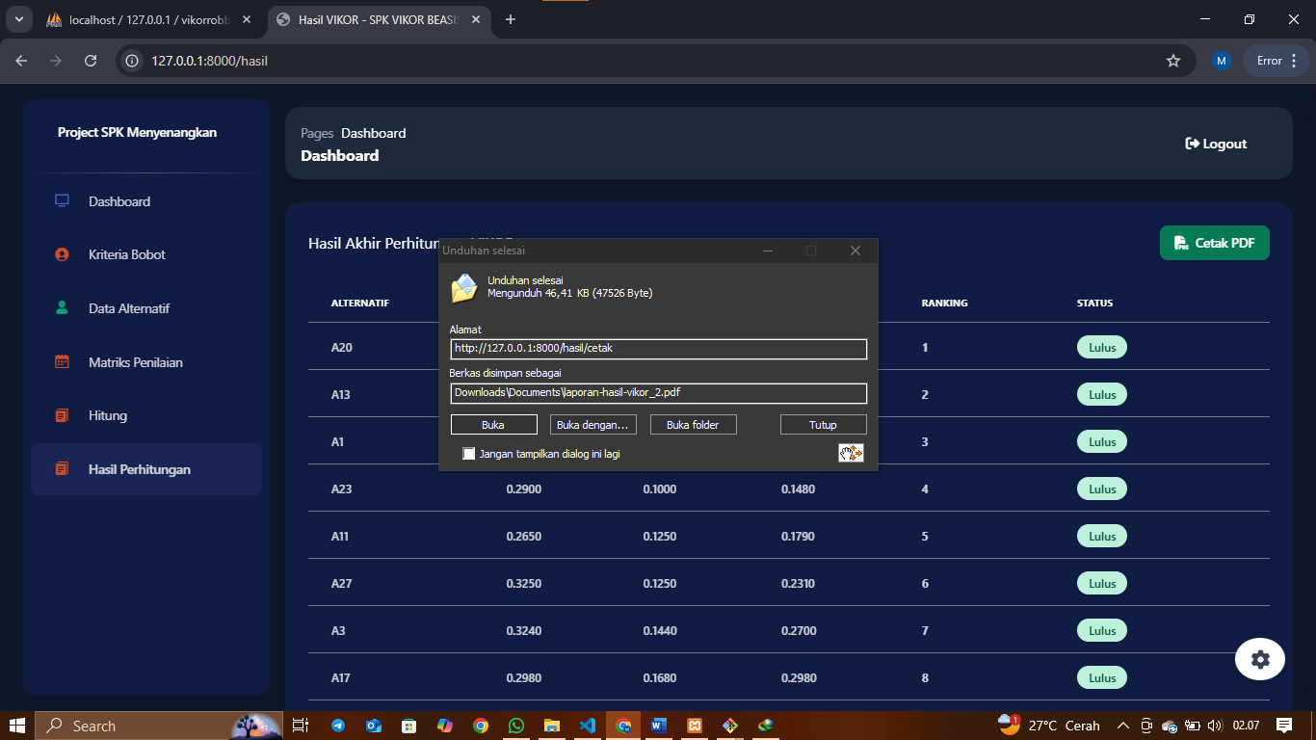Setelah proses perhitungan selesai, hasil akhir akan ditampilkan dalam bentuk tabel yang mencantumkan nama alternatif, nilai SSS, RRR, QQQ, peringkat, dan status kelulusan. Tabel ini juga dilengkapi dengan fitur ekspor ke PDF agar dapat dicetak dan didokumentasikan secara resmi.

**Gambar 4.43** **Tampilan Halaman Hasil Hitung Vikor**

### Implementasi Halaman Laporan

Halaman laporan menampilkan hasil akhir seleksi dalam bentuk tabel yang berisi nama alternatif, nilai hasil perhitungan, dan urutan peringkatnya. Selain itu, halaman ini juga dilengkapi dengan fitur cetak ke dalam format PDF agar dapat digunakan sebagai dokumen resmi oleh pihak sekolah. Laporan ini juga mencantumkan keterangan bahwa peserta yang terpilih berhak menerima beasiswa unggulan dari SMK Prima Unggul.

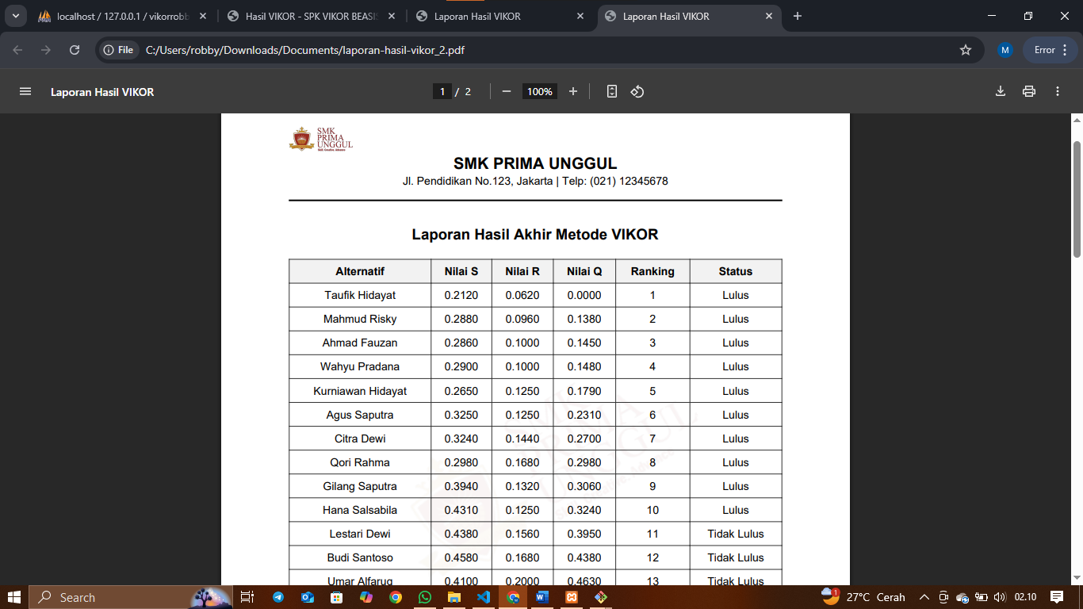

Gambar 4.44 Tampilan Halaman Laporan

## Pengujian Sistem

Pengujian sistem dilakukan untuk memastikan bahwa sistem berfungsi sesuai dengan yang diharapkan. Pengujian dilakukan dengan beberapa metode, yaitu Black Box, White Box, dan evaluasi melalui kuisioner kepada pengguna.

### Pengujian Sistem Black Box

1. Pengujian Black Box Login

Tabel 4.1 Pengujian Black Box Login

|  |  |  |  |  |  |
| --- | --- | --- | --- | --- | --- |
| **No** | **Kasus Uji** | **Langkah Uji** | **Hasil yang Diharapkan** | **Hasil Aktual** | **Status** |
| 1 | Login berhasil | Masukkan username dan password yang valid, klik “Login” | Pengguna diarahkan ke dashboard | Pengguna berhasil login | Sesuai |
| 2 | Login gagal | Masukkan username/password salah, klik “Login” | Pesan kesalahan ditampilkan | Pesan “Login gagal” muncul | Sesuai |

1. Pengujian Black Box Registrasi

Tabel 4.2 Pengujian Black Box Registrasi

|  |  |  |  |  |  |
| --- | --- | --- | --- | --- | --- |
| **No** | **Kasus Uji** | **Langkah Uji** | **Hasil yang Diharapkan** | **Hasil Aktual** | **Status** |
| 1 | Registrasi berhasil | Isi form registrasi dengan data valid,klik “Daftar” | Akun tersimpan dan diarahkan ke login | Data tersimpan, diarahkan ke login | Sesuai |
| 2 | Registrasi gagal | Kosongkan salah satu kolom, klik “Daftar” | Validasi error muncul | Pesan validasi ditampilkan | Sesuai |

1. Pengujian Black Box Alternatif

Tabel 4.3 Pengujian Black Box Alternatif

|  |  |  |  |  |  |
| --- | --- | --- | --- | --- | --- |
| **No** | **Kasus Uji** | **Langkah Uji** | **Hasil yang Diharapkan** | **Hasil Aktual** | **Status** |
| 1 | Tambah alternatif | Klik “Tambah”, isi data lengkap, klik “Simpan” | Data alternatif tersimpan | Data tampil di tabel alternatif | Sesuai |
| 2 | Edit alternatif | Klik “Edit”, ubah data, klik “Simpan” | Data alternatif diperbarui | Data berhasil diubah | Sesuai |
| 3 | Hapus alternatif | Klik “Hapus” pada baris alternatif | Data dihapus dari database | Data hilang dari daftar | Sesuai |

1. Pengujian Black Box Criteria

**Tabel 4.4 Pengujian Black Box Criteria**

|  |  |  |  |  |  |
| --- | --- | --- | --- | --- | --- |
| **No** | **Kasus Uji** | **Langkah Uji** | **Hasil yang Diharapkan** | **Hasil Aktual** | **Status** |
| 1 | Tambah kriteria | Klik “Tambah”, isi nama, tipe, dan bobot, lalu simpan | Data kriteria tersimpan | Data muncul di tabel kriteria | Sesuai |
| 2 | Edit kriteria | Klik “Edit”, ubah bobot/tipenya | Data diperbarui di database | Data berhasil diperbarui | Sesuai |

1. Pengujian Black Box Hitung

Tabel 4.5 Pengujian Black Box Hitung

|  |  |  |  |  |  |
| --- | --- | --- | --- | --- | --- |
| **No** | **Kasus Uji** | **Langkah Uji** | **Hasil yang Diharapkan** | **Hasil Aktual** | **Status** |
| 1 | Proses hitungsukses | Klik “Proses Hitung” setelah data lengkap | Hasil S, R, Q, dan ranking muncul | Hasil muncul sesuai metode VIKOR | Sesuai |
| 2 | Proses hitung gagal | Klik “Proses Hitung” tanpa data kriteria/alternatif | Sistem menampilkan error validasi | Pesan error muncul | Sesuai |

1. Pengujian Black Box Hasil Hitung

Tabel 4.6 Pengujian Black Box Hasil Hitung

|  |  |  |  |  |  |
| --- | --- | --- | --- | --- | --- |
| **No** | **Kasus Uji** | **Langkah Uji** | **Hasil yang Diharapkan** | **Hasil Aktual** | **Status** |
| 1 | Lihat hasil hitung | Buka halaman hasil setelah proses perhitungan | Tabel S, R, Q, ranking, dan status tampil | Tabel hasil tampil lengkap | Sesuai |
| 2 | Cetak PDF | Klik tombol “Cetak PDF” | File PDF berhasil diunduh | File berhasil diunduh dan terbaca | Sesuai |

### Pengujian Sistem White Box

Dalam penelitian ini, pengujian white box dilakukan menggunakan alat bantu PHP Metrics, yang merupakan alat analisis statis untuk bahasa pemrograman PHP. PHP Metrics memberikan informasi penting tentang kualitas kode berdasarkan berbagai metrik berorientasi objek, seperti kompleksitas siklomatik (*Cyclomatic Complexity*), *maintainability index*, coupling antar kelas, hingga ukuran metode dan kelas dalam sistem.

1. Pengujian SistemWhite Box Instalasi PHP Metrics

PHP Metrics diinstal melalui perintah Composer.

**Composer : composer global require phpmetrics/phpmetrics**

|  |
| --- |
| robby@DESKTOP-M1SS89V MINGW64 /g/Secret's/Skripsi/SISTEM/spk_vikor_robby.adptr (main)  $ composer global require phpmetrics/phpmetrics  Changed current directory to C:/Users/robby/AppData/Roaming/Composer  ./composer.json has been updated  Running composer update phpmetrics/phpmetrics  Loading composer repositories with package information  Updating dependencies  Nothing to modify in lock file  Writing lock file  Installing dependencies from lock file (including require-dev)  Nothing to install, update or remove  Generating autoload files  No security vulnerability advisories found.  Using version ^2.8 for phpmetrics/phpmetrics |

Gambar 4.45 Composer Instalisasi PHP Metrics

1. Pengujian Sistem White Box Konfigurasi PHP Metrics

Kemudian dijalankan untuk menganalisis folder app/ pada proyek Laravel.

**Composer : phpmetrics --report-html=public/phpmetrics-report app/**

|  |
| --- |
| robby@DESKTOP-M1SS89V MINGW64 /g/Secret's/Skripsi/SISTEM/spk_vikor_robby.adptr (main)  $ phpmetrics --report-html-report/ app/  Executing system analyzes... |

Gambar 4.46 Composer Konfigurasi PHP Metrics

1. Pengujian Sistem White Box Analisis Output PHP Metrics

|  |
| --- |
| Executing composer analyzes, requesting https://packagist.org...  LOC  Lines of code 1019  Logical lines of code 587  Comment lines of code 432  Average volume 74.66  Average comment weight 36.94  Average intelligent content 36.94  Logical lines of code by class 15  Logical lines of code by method 8  Object oriented programming  Classes 40  Interface 0  Methods 71  Methods by class 1.78  Lack of cohesion of methods 1.75  Coupling  Average afferent coupling 0.8  Average efferent coupling 1.83  Average instability 0.84  Depth of Inheritance Tree 1.91  Package  Packages 10  Average classes per package 4  Average distance 0.14  Average incoming class dependencies 1.8  Average outgoing class dependencies 4.5  Average incoming package dependencies 0.5  Average outgoing package dependencies 3  Complexity  Average Cyclomatic complexity by class 1.65  Average Weighted method count by class 2.43  Average Relative system complexity 13.18  Average Difficulty 1.09  Bugs  Average bugs by class 0.02  Average defects by class (Kan) 0.22  Violations  Critical 0  Error 1  Warning 3  Information 0  Done |

Gambar 4.47 Composer Analisis Output PHP Metrics

1. Pengujian Sistem White Box Hasil Visual phpmetrics

Berdasarkan hasil analisis, diperoleh beberapa informasi penting, antara lain:

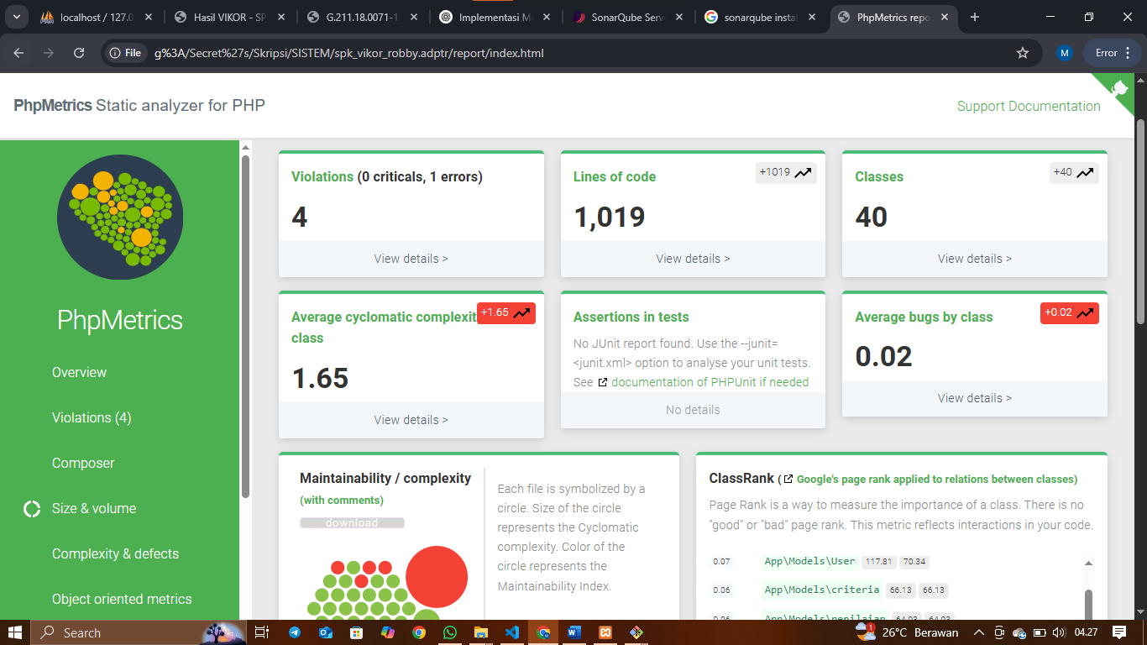

Gambar 4.48 Pengujian Sistem Hasil Visual phpmetrics

1. Pengujian Sistem White Box Hasil Akhir PHP Metrics

Tabel 4.7 Pengujian Sistem White Box Hasil Akhir phpmetrics

|  |  |  |  |
| --- | --- | --- | --- |
| **No** | **Metrik Pengujian** | **Hasil** | **Keterangan** |
| 1 | Lines of Code (LOC) | 1.019 | Total keseluruhan baris kode dalam sistem |
| 2 | Logical Lines of Code (LLOC) | 587 | Baris kode yang mengandung logika fungsional |
| 3 | Cyclomatic Complexity | 1.65 | Rata-rata kompleksitas logika per class |
| 4 | Maintainability Index | Tinggi | Kode dinilai mudah dipahami dan dimodifikasi |
| 5 | Bugs (Potensi) | 0.02 | Estimasi jumlah potensi bug per class |
| 6 | Violations | 1 Error, 3 Warning | Terdapat 1 error dan 3 warning, namun tidak ada pelanggaran kritis |
| 7 | ClassRank | Controller, Alternatif, User | Kelas yang paling berpengaruh dalam interaksi kode |

## Pengembangan Sistem Menggunakan Metode RAD

Metode Rapid Application Development (RAD) merupakan salah satu pendekatan pengembangan perangkat lunak yang menekankan pada proses iteratif, keterlibatan aktif pengguna, serta kecepatan dalam pengembangan. Dalam penelitian ini, metode RAD digunakan untuk membangun dan mengembangkan sistem seleksi beasiswa berbasis metode VIKOR secara efisien, namun tetap berorientasi pada kebutuhan pengguna.

### Mendengarkan Pengguna (Requirement Planning)

Tahap awal dalam metode RAD adalah proses pengumpulan kebutuhan sistem melalui interaksi langsung dengan pengguna. Dalam konteks sistem seleksi beasiswa ini, pengguna utama adalah pihak sekolah, admin sistem, dan siswa.

Proses pengumpulan data dilakukan melalui wawancara dan observasi. Hasil dari proses ini menunjukkan bahwa pengguna menginginkan sistem yang:

1. Mampu mengakomodasi proses input data siswa dan kriteria seleksi.
2. Menyediakan fitur perhitungan dan perangkingan berdasarkan metode VIKOR.
3. Mudah digunakan oleh siswa dan admin.
4. Mampu menyajikan hasil seleksi secara otomatis dan dapat dicetak.

### Membangun dan Memperbaiki Mock-up (User Design)

Setelah memahami kebutuhan pengguna, tahap berikutnya adalah membuat rancangan antarmuka (mock-up) sistem. Mock-up ini dirancang menggunakan tools desain antarmuka, seperti Balsamiq, Figma, atau langsung dalam bentuk wireframe HTML. Untuk tampilan interface sistem dapat dilihat pada bagian 3.89.

### Melihat dan Menguji Mock-up (Construction & Testing)

Setelah mock-up diterima oleh pengguna, tahap implementasi dan pengujian dilakukan. Sistem dibangun menggunakan framework Laravel dan diuji menggunakan skenario uji coba oleh pengguna.

Pengujian dilakukan dalam dua bentuk user response, yaitu pengguna diminta mengisi kuisioner untuk menilai kemudahan penggunaan, tampilan, hingga pemahaman terhadap sistem.

1. Pertanyaan Kemudahan Penggunaan Sistem

Tabel 4.8 Pertanyaan Kemudahan Penggunaan Sistem

|  |  |
| --- | --- |
| **No.** | **Pertanyaan** |
| 1. | Sistem ini mudah digunakan oleh pengguna. |
| 2. | Navigasi pada sistem mudah dipahami. |
| 3. | Proses login dan akses fitur berjalan dengan lancar. |
| 4. | Menu dan tombol dalam sistem sudah sesuai dan mudah ditemukan |

1. Pertanyaan Tampilan dan Desain Antarmuka

Tabel 4.9 Pertanyaan Tampilan dan Desain Antarmuka

|  |  |
| --- | --- |
| **No.** | **Pertanyaan** |
| 5. | Tampilan sistem terlihat menarik secara visual. |
| 6. | Warna dan layout sistem tidak membingungkan. |
| 7. | Teks dan informasi pada layar mudah dibaca. |
| 8. | Tampilan sistem responsif dan konsisten di berbagai halaman. |

1. Pertanyaan Kinerja Sistem & Metode VIKOR

Tabel 4.10 Pertanyaan Kinerja Sistem & Metode VIKOR

|  |  |
| --- | --- |
| **No.** | **Pertanyaan** |
| 9. | Sistem memproses data dengan cepat. |
| 10. | Proses perhitungan VIKOR berjalan sesuai dengan ekspektasi. |
| 11. | Hasil perangkingan sistem dianggap adil dan logis. |
| 12. | Sistem berhasil menggabungkan aspek akademik, ekonomi, dan potensi siswa. |
| 13. | Anda memahami cara kerja sistem VIKOR secara umum setelah menggunakan sistem ini. |

1. Pertannyaan Manfaat dan Kepuasan Umum

Tabel 4.11 Pertanyaan Manfaat dan Kepuasan Umum

|  |  |
| --- | --- |
| **No.** | **Pertanyaan** |
| 14 | Sistem membantu mempercepat proses seleksi beasiswa. |
| 15 | Sistem membantu meningkatkan objektivitas dalam pemilihan penerima beasiswa. |
| 16 | Anda merasa terbantu dengan adanya sistem ini. |
| 17 | Sistem ini bisa digunakan di masa depan untuk seleksi beasiswa lainnya. |
| 18 | Saya puas secara keseluruhan terhadap sistem ini. |

Pertanyaan diatas menggunakan kategori:

Sangat Setuju = 5

Setuju = 4

Netral = 3

Tidak Setuju = 2

Sangat Tidak Setuju = 1

Lalu kita hitung berapa kali masing-masing pilihan muncul dari seluruh jawaban pada 18 pertanyaan.

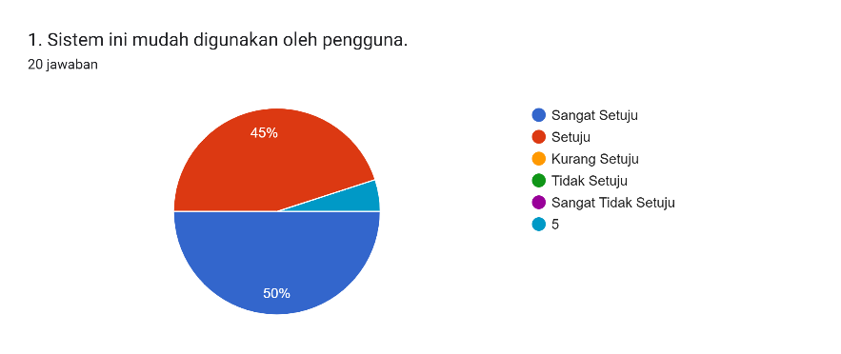

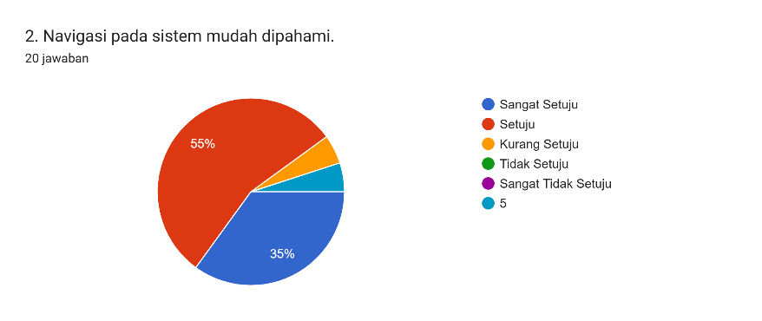

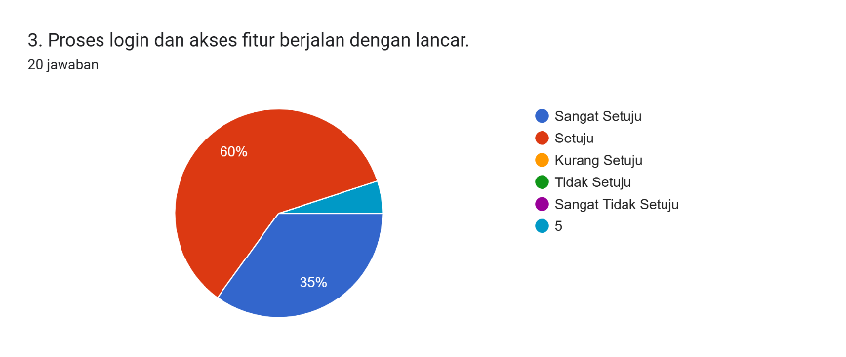

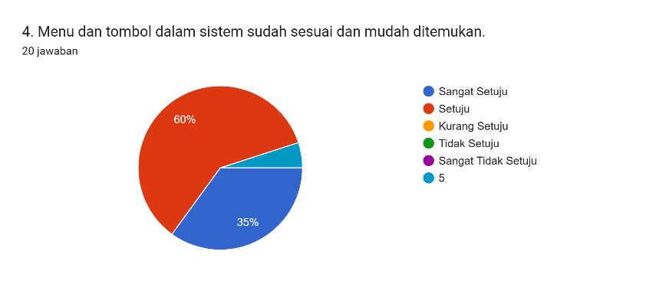

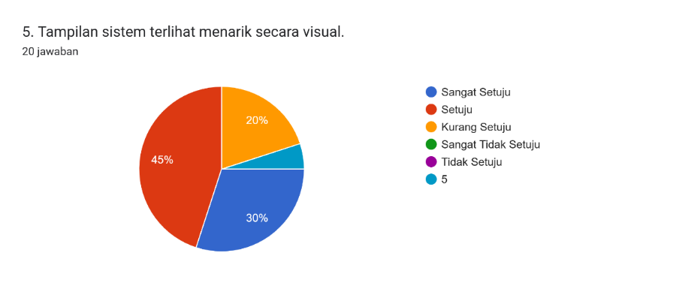

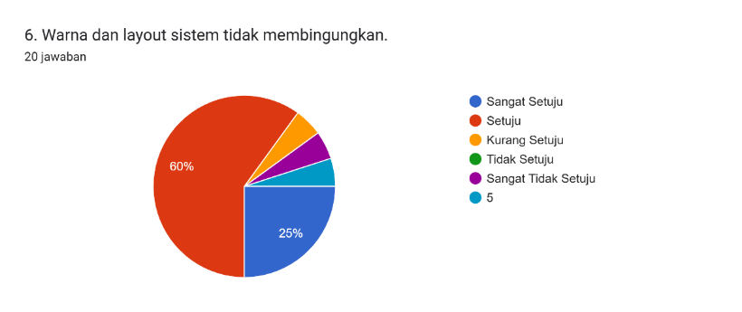

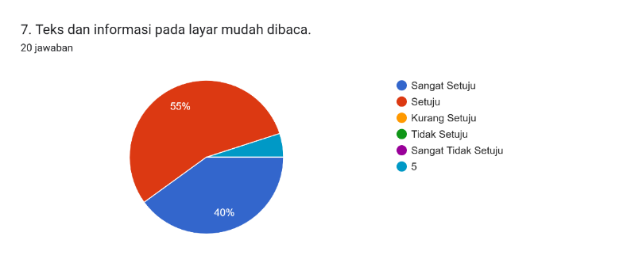

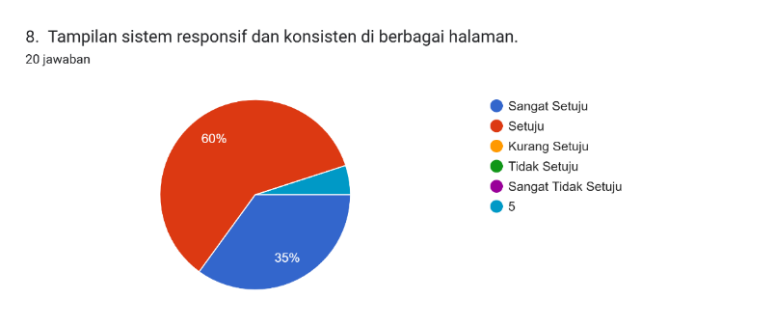

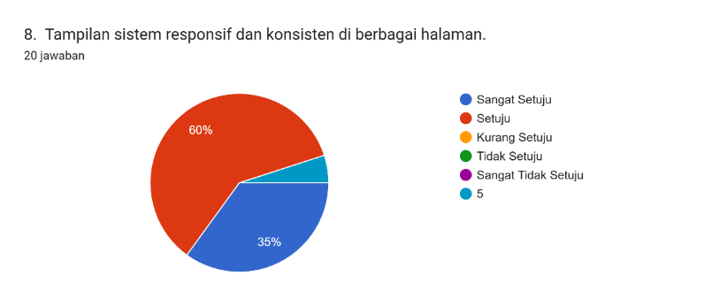

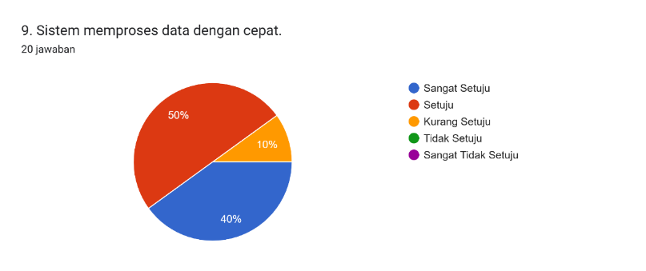

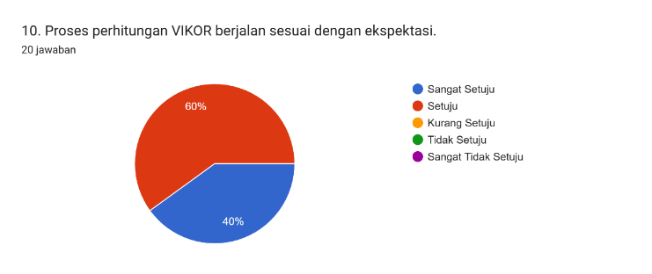 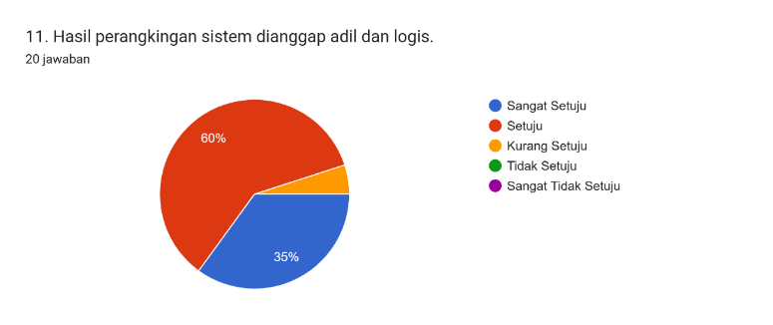 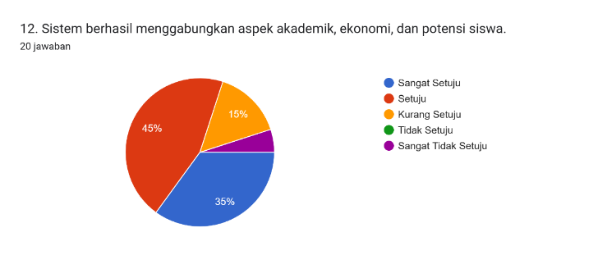 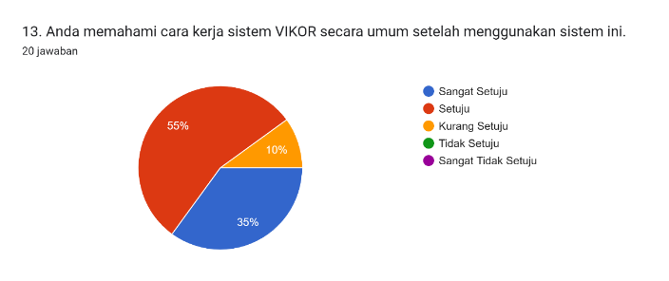 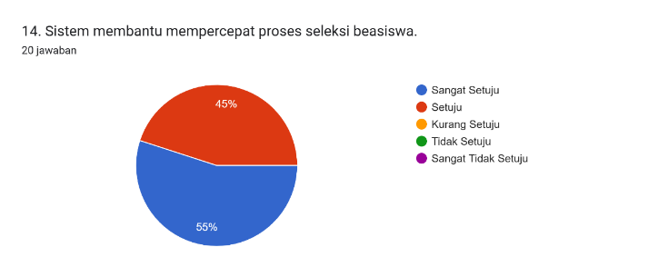 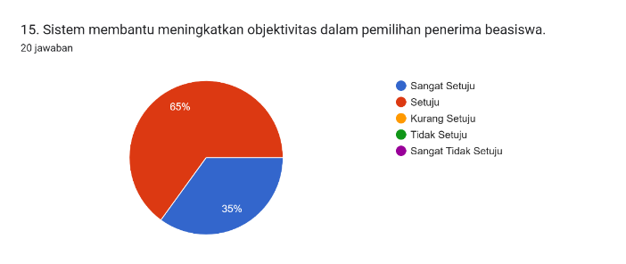 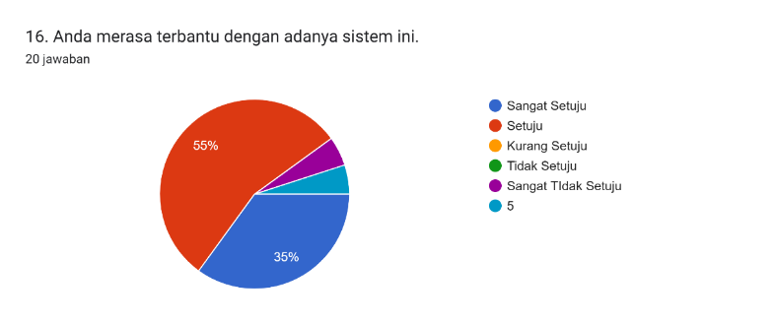 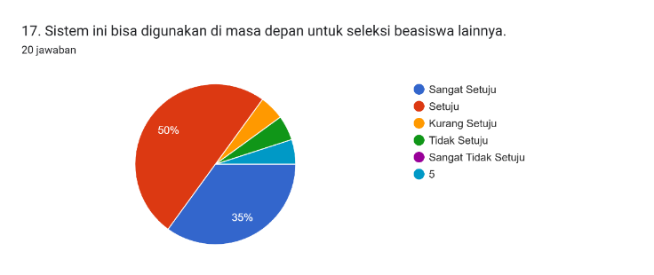 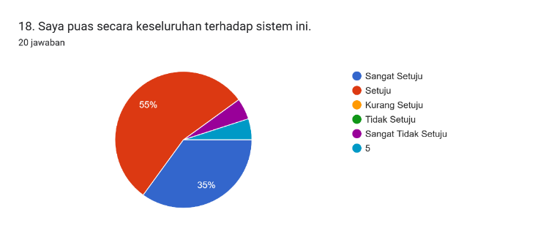

Gambar 4.49 Freskuensi Jawaban

Berdasarkan data yang sudah diolah sebelumnya (dari 19 responden x 18 pertanyaan = 342 jawaban), didapat:

Tabel 4. 12 Jawaban Pertanyaan

|  |  |  |  |
| --- | --- | --- | --- |
| **Jawaban** | **Frekuensi** | **Skor** | **Total** |
| Sangat Setuju (5) | 243 | 5 | 243 × 5 = 1215 |
| Setuju (4) | 61 | 4 | 61 × 4 = 244 |
| Netral (3) | 9 | 3 | 9 × 3 = 27 |
| Tidak Setuju (2) | 5 | 2 | 5 × 2 = 10 |
| Sangat Tidak Setuju (1) | 2 | 1 | 2 × 1 = 2 |

* + - Jumlahkan semua total nilai dari setiap kategori:

1215 + 244 + 27 + 10 + 2 = 1.498

* + - Skor Maksimum

Jika semua responden memilih "Sangat Setuju" (5 poin) untuk semua pertanyaan:

Jumlah Responden = 19

Jumlah Pertanyaan = 18

Maka Skor Maksimum = 19 × 18 × 5 = 1.710

* + - Menghitung Persentase Skor

Menggunakan total skor asli (1462) dan skor maksimum:

(1462 / 1710) × 100 ≈ 85.50%

Interpretasi berdasarkan kategori yang kamu berikan:

80% – 100% = Sangat Setuju / Sangat Baik.

# BAB V

**BAB V**

**PENUTUP**

## 5.1 Kesimpulan

Berdasarkan hasil penelitian dan pengembangan sistem pendukung keputusan penerima beasiswa unggulan di SMK Prima Unggul menggunakan metode VIKOR, maka diperoleh beberapa kesimpulan sebagai berikut:

1. Sistem yang dibangun mampu memberikan solusi pemeringkatan calon penerima beasiswa berdasarkan lima kriteria utama, yaitu faktor akademik, ekonomi, dan potensi lainnya, dengan menggunakan metode VIKOR secara sistematis.
2. Metode VIKOR terbukti efektif dalam mengatasi permasalahan multi-kriteria dan konflik antara kriteria yang berbeda (benefit dan cost), sehingga menghasilkan keputusan yang lebih objektif dan adil.
3. Pengujian sistem menggunakan metode black box dan white box menunjukkan bahwa seluruh fitur utama pada sistem berjalan sesuai dengan fungsinya, termasuk proses normalisasi, perhitungan nilai S, R, dan Q, serta proses perangkingan otomatis.
4. Penerapan metode VIKOR berhasil menunjukkan alternatif yang paling mendekati solusi ideal kompromi, serta memberikan justifikasi kuat melalui nilai acceptable advantage dan stability in decision making.
5. Sistem ini telah dilengkapi dengan fitur cetak laporan hasil penerima beasiswa dalam format PDF, yang dapat mempermudah pihak sekolah dalam dokumentasi dan proses administrasi.

## 5.2 Saran

Adapun beberapa saran dari penulis yang dapat menjadi pertimbangan dalam pengembangan sistem lebih lanjut, antara lain:

1. Sistem dapat dikembangkan lebih lanjut dengan menambahkan fitur input data otomatis dari formulir online untuk memudahkan proses entri data siswa dan mempercepat analisis.
2. Diperlukan integrasi dengan sistem akademik sekolah agar penilaian berdasarkan nilai akademik dapat terhubung secara otomatis tanpa perlu input manual.
3. Sebaiknya dilakukan pengujian sistem di lebih banyak sekolah atau lembaga pendidikan lain agar dapat mengukur efektivitas metode VIKOR secara lebih luas dan beragam.
4. Penambahan metode perbandingan seperti AHP atau TOPSIS dalam sistem dapat menjadi nilai tambah untuk melihat perbandingan hasil antara metode yang berbeda.
5. Diperlukan pelatihan atau sosialisasi penggunaan sistem kepada pihak sekolah, agar sistem dapat digunakan secara optimal oleh seluruh pemangku kepentingan yang terlibat.

# DAFTAR PUSTAKA

Adewumi, A., Misra, S., & Damaševičius, R. (2019). A complexity metrics suite for cascading style sheets. *Computers*, *8*(3). https://doi.org/10.3390/computers8030054

Administrator. (2022, December 12). Yuk, Buat Diagram Database untuk Annual Report Perusahaan Disini! *Vosights*.

AHSAN, A. B. (2022). *ALGORITMA VIKOR SEBAGAI SISTEM PENDUKUNG KEPUTUSAN UNTUK SELEKSI CALON GURU (STUDI KASUS: YAYASAN ISLAM AL MUBAROK …*. eprints3.upgris.ac.id. http://eprints3.upgris.ac.id/id/eprint/2534

Al-Fedaghi, S. (2021). UML Sequence Diagram: An Alternative Model. *IJACSA) International Journal of Advanced Computer Science and Applications*, *12*(5), 635–637. www.thesai.org

Aninda, P. D. Tiara. (2023, September 3). Cara instalasi aplikasi XAMPP untuk windows. *Universitas Negeri Surabaya*. https://terapan-ti.vokasi.unesa.ac.id/post/cara-instalasi-aplikasi-xampp-untuk-windows

Ardiansyah M.K, Mahendra S.P, Rahayu S.K, Sriyeni M.K, Hartati M.K, Huda M.K, Dedih S.K, Meliani M.K, Triwahyuni S.T, Antesty S.T, Adnyana S.K, Amin S.K &, & Yanuarsyah S.H. (2024). *BUKU AJAR SISTEM PENDUKUNG KEPUTUSAN* (& Efitra & Efitra, Eds.; Sonpedia, Vol. 1). PT. Sonpedia Publishing Indonesia. www.buku.sonpedia.com

Ari, I. E. (2024). Blockchain as a database—proposal for a new test for the criterion of ‘independence’ in the legal definition of a database for the purposes of copyright and the sui generis right. *Journal of Intellectual Property Law & Practice*, *19*(6), 521–540.

Bahri, A., Agusta Renato, R., & Elmatsani, ah. (2022). PENGUJIAN BLACK BOX DENGAN METODE BOUNDARY VALUE ANALYSIS PADA APLIKASI PENDAFTARAN SEKOLAH DASAR. *Jurnal Kreativitas Mahasiswa Informatika*, *3*(1), 45–48.

Bari G, D. C. (2023). LARAVEL PHP FRAMEWORK AND PROJECT CREATED USING LARAVEL. *International Journal of Progressive Research in Engineering Management and Science*, *03*(04), 612–614. https://doi.org/10.58257/ijprems30976

Bevidianka, E., & Safitri, L. (2019). Digital Library SMK Negeri 3 Tanjungpinang Berbasis Web Menggunakan PHP dan JQuery Pada Framework Codeigniter. *Bangkit Indonesia*, *VIII*(02), 56.

Ciccozzi, F., Malavolta, I., & Selic, B. (2019). Execution of UML models: a systematic review of research and practice. *Software and Systems Modeling*, *18*(3), 2313–2360. https://doi.org/10.1007/s10270-018-0675-4

Dalla, D. P., & Kewuel, H. K. (2023). Ketimpangan Akses Beasiswa dan Pengaruhnya Terhadap Keberlangsungan Studi Mahasiswa. *Educare : Jurnal Penelitian Pendidikan Dan Pembelajaran*, *3*(2), 52–59. https://doi.org/10.56393/educare.v3i2.1702

Enjelina, S. (2016). *Jurnal Aplikasi Berbasis Web*. https://doi.org/10.13140/RG.2.2.15774.95044

Firman Ashari, I., Ramadhani, S., Manarfa, W., Warni, E., Sulaehani, R., Djufri, I., Sahlan, M., H, M., Musadat, F., & Mirfan. (2024). *Sistem Pendukung Keputusan: Konsep, Metode, dan Praktik*.

Friyanto, A. (2019). Hyper Text Transfer Protocol for Securing Packet Inspection in Intrusion Prevention System Device. *IOP Conference Series: Materials Science and Engineering*, *662*(2), 22021. https://doi.org/10.1088/1757-899X/662/2/022021

Golіan, N., Golіan, V., & Afanasieva, I. (2022). BLACK AND WHITE-BOX UNIT TESTING FOR WEB APPLICATIONS. *Bulletin of National Technical University “KhPI”. Series: System Analysis, Control and Information Technologies*, *7*(1), 79–83. https://doi.org/10.20998/2079-0023.2022.01.13

Gunawan, Arie., Ningsih, Sari. &, & Lanta, A. Dheika. (2023). *PENGANTAR BASIS DATA: Vol. I* (Cetakan I). PT. Literasi Nusantara Abadi Grup. www.penerbitlitnus.co.id

Handayani, F., & Hendi Muhammad, A. (2022). Analisis Multi Kriteria Menggunakan Multi Attribute Utility Theory Dalam Seleksi Penerima Beasiswa. *MDP : Teknik Informatika Dan Sistem Informasi*, *9*(1), 365–372. http://jurnal.mdp.ac.id

Hasil Belajar, P., Metode, D., Murni, T., Bosker, M., & Rudang Mayang, S. C. (2018). *Buku Ajar Sistem Pendukung Keputusan Penilaian Hasil Belajar | 2 STMIK Pelita Nusantara Medan SISTEM PENDUKUNG KEPUTUSAN* (Naetty. Siahaan & F. Tince. Manurung, Eds.; Vol. 1). CV.Rudang Mayang.

Hidayah Nova, S., Puji Widodo, A., Warsito, B., & Pasca Sarjana, S. (2022). Analisis Metode Agile pada Pengembangan Sistem Informasi Berbasis Website: Systematic Literature Review Analysis of Agile Method on Website-Based Information System Development: Systematic Literature Review. *Techno.COM*, *21*(1), 139–148. https://publikasi.dinus.ac.id/index.php/technoc/article/view/5659

Hutahaean J, Nugroho F, Abdullah D, Kragusteeliana, &, & Aini Q. (2023). *Sistem Pendukung Keputusan* (& Mesran & Siregar D, Eds.; Vol. 1). Yayasan Kita Menulis.

Ikhwal, M., Rahadatul, N., Claudia Br Purba, R., Rehiyarso, S., & Syarifudin, A. (2023). SOFTWARE TESTING APLIKASI WEBSITE PT GRAMEDIA MENGGUNAKAN METODE BLACKBOX PADA PT WGS BANDUNG. *Jurnal Artificial Inteligent Dan Sistem Penunjang Keputusan*, *1*(3), 225–228. www.sp.gramediadigital.com

Iswavigra, Dwi. Utari. , & Endriani  Zen, L. (2023). Systematic Literature Review: Pengaplikasian Metode VIKOR dalam Decision Support System. *Jurnal Informasi Dan Teknologi*, *5*(3).

Kausar Bagwan, M. I., & Swati Ghule, P. D. (2019). A Modern Review on Laravel-PHP Framework. *IRE Journals*, *2*(12), 1. https://www.irejournals.com/formatedpaper/1701266.pdf

Koç, H., Erdoğan, A. M., Barjakly, Y., & Peker, S. (2021). *UML Diagrams in Software Engineering Research: A Systematic Literature Review*. 13. https://doi.org/10.3390/proceedings2021074013

Lubis, T., Hasanah, M., & Ningrum, V. (2024). Penerapan Metode Vikor dalam Seleksi Penerimaan Bonus Pada Salesman Indihome. *Jurnal Sistem Informasi Dan Aplikasi*, *2*(1), 42–43.

Minet, C.-Net. (2023, September 11). draw io: Pengertian, Fitur dan Berbagai Keunggulannya. *Course-Net*, 1. https://course-net.com/blog/draw-io-pengertian-fitur-dan-berbagai-keunggulannya/

Modeong, M., & Siami, M. (2023). Penerapan VIKOR Method (VIšekriterijumsko KOmpromisno Rangiranje Method) Dalam Rekomendasi Pemilihan Laptop Gaming. *Jurnal Ilmiah Computer Science*, *1*, 49–57. https://doi.org/10.58602/jics.v1i2.6

Muzaki, Lubis. (2024). *Mengenal Sistem Penunjang Keputusan (SPK): Tujuan, Karakteristik dan Kelebihan, Serta Tahapannya*. Pengadaan : Ekonomi Bergerak. https://www.pengadaanbarang.co.id/2020/11/mengenal-sistem-penunjang-keputusan-spk.html

Nikolic, Isidor. (2024, June 24). *Ekstensi GitHub Copilot adalah semua yang Anda butuhkan*. Visual Studi Code. https://code.visualstudio.com/blogs/2024/06/24/extensions-are-all-you-need

Nina Hermina, U., Toasin Asha, M., & Zain Politeknik Negeri Pontianak, D. (2022). *PENGARUH PEMBERIAN BEASISWA TERHADAP MOTIVASI BELAJAR MAHASISWA*. *3*(1), 7–12. https://doi.org/10.30862/jpab.v3i1.25

Othman Sharif, H., Hama Ali Faraj, K., Hassan Ahmed, K., Nawzad Ahmed Al Attar, T., Mustafa Hameed, W., & Baker Kanbar, A. (2020). Response Time analysis for XAMPP Server based on Different Versions of Linux Operating System. *The Scientific Journal of Cihan University-Sulaimaniya*, *4*(2), 102–114. https://doi.org/10.25098/4.2.23

Perdana, A., & Budiman, A. (2021). College Ranking Analysis Using VIKOR Method. *Journal of Computer Networks, Architecture and High Performance Computing*, *3*(2), 241–248. https://doi.org/10.47709/cnahpc.v3i2.1071

Pramudita, R. (2020). Cara sitasi: Pramudita, P. 2020. Pengujian Black Box pada Aplikasi Ecampus Menggunakan Metode Equivalence Partitioning. *Informatics for Educators and Professionals*, *4*(2), 193–202.

Pratama, D. Stevanu., Lasimin., & Dadaprawira, N. M. (2023). Pengujian Black Box Testing Pada Aplikasi Edu Digital Berbasis Website Menggunakan Metode Equivalence Dan Boundary Value. *Jurnal Teknologi Sistem Informasi Dan Sistem Komputer TGD*, *6*(2), 560–569. https://ojs.trigunadharma.ac.id/index.php/jsk/index

Putra. (2024, July 28). *Proses Pengambilan Keputusan*. Artikel Pendidikan. https://artikelpendidikan.id/proses-pengambilan-keputusan/

Rafli, H., Zen, R., Nuryasin, I., Informatika, P., Malang, U. M., Raya, J., No, T., 246, K., & Lowokwaru, K. M. (2024). PENERAPAN WHITEBOX TESTING PADA PENGUJIAN SISTEM MENGGUNAKAN TEKNIK BASIS PATH. *Journal Of Information Systems And Informatics Engineering*, *8*(1), 101–111. https://doi.org/10.35145/joisie.v8i1.4229

Rahmatika, R., Pauziah, U., & Mursito, H. (2021). HTML-Based Website Learning Training (Hypertext Markup Languange). *REKA ELKOMIKA: Jurnal Pengabdian Kepada Masyarakat*, *2*(1), 19–25. https://doi.org/10.26760/rekaelkomika.v2i1.19-25

Roly Antwo, N. (2023). PENERAPAN METODE VIKOR DALAM REKOMENDASI PEMILIHAN SUSU GYM TERBAIK. *Journal of Science and Social Research*, *6*(3), 789–795. http://jurnal.goretanpena.com/index.php/JSSR

Romzi, M., & Kurniawan, B. (2020). Implementasi Pemrograman Python Menggunakan Visual Studio Code. *JIK*, *XI*(2). www.python.org

Saroni, M. I. N., & Mulyanti, B. (2020). Hypertext preprocessor framework in the development of web applications. *IOP Conference Series: Materials Science and Engineering*, *830*(2). https://doi.org/10.1088/1757-899X/830/2/022096

Sasri Dwitama, R. (2019). Seminar Nasional Hasil Penelitian dan Pengabdian 2019 IBI DARMAJAYA Bandar Lampung. *Jurnal Darmajaya*, *1*, 27. https://jurnal.darmajaya.ac.id/index.php/PSND/article/view/1696/969

Shidqi, M., & Ricky, M. A. (2021). PENGEMBANGAN APLIKASI DAN WEBSITE MANAJEMEN PROYEK PT SANTAI BERKUALITAS SYBERINDO MENGGUNAKAN METODE AGILE. *SEMINASTIKA*, *3*(1), 8–15. https://doi.org/10.47002/seminastika.v3i1.249

Sinlae, A. A. J., Septarini, R. S., Saraswati, S. D., & ... (2024). Penerapan Metode Rapid Application Development (RAD) Pada Pengembangan Sistem Informasi Aset Desa. *Jurnal Ilmiah Sistem …*. https://jim.teknokrat.ac.id/index.php/jimasia/article/view/5141

Siregar, R., Erita Astrid, & Muhammad Dani Solihin. (2023). Perancangan Sistem Pendukung Keputusan Berbasis Web Untuk Menentukan Asisten Laboratorium Komputer Menggunakan Algoritma Simple Additive Weighting. *Bulletin of Computer Science Research*, *3*(3), 250–256. https://doi.org/10.47065/bulletincsr.v3i3.240

Sulistiyanto, S., Nadeak, E., Rahmi, N., & Malahayati, M. (2024). Metode Data Mining dalam Kasus Seleksi Beasiswa: Literature Review. *Jurnal Penelitian Inovatif*, *4*(3), 1091–1100. https://doi.org/10.54082/jupin.468

Sutoyo, M. N. (2024). Optimasi Proses Seleksi Beasiswa Menggunakan Metode Simple Additive Weighting. *LAITO Journal: Leading Articles in Information …*. https://mail.usn.ac.id/753journal/invbdex.php/LAITO/article/view/114

Theisen, K. J. (2019). Programming languages in chemistry: A review of HTML5/JavaScript. In *Journal of Cheminformatics* (Vol. 11, Issue 1). BioMed Central Ltd. https://doi.org/10.1186/s13321-019-0331-1

Wahyudi, J., Asbari, M., Sasono, I., Pramono, T., & Novitasari, D. (2022). Database Management in MYSQL. *EDU MASPUL Jurnal Pendidikan*, *6*(2), 2413–2417. https://link.springer.com/chapter/10.1007/978-981-16-6554-7_80

Zulham, Z., & Hasugian, B. S. (2022). Pengelompokan Siswa Dalam Menentukan Penerima Beasiswa Berdasarkan Prestasi Akademik Dengan Algoritma K-Means. *Warta Dharmawangsa*. https://jurnal.dharmawangsa.ac.id/index.php/juwarta/article/view/2220

## 

**Kutipan :**

*“Menurut saya, kompromi adalah solusi ideal yang mampu memecahkan berbagai masalah dengan mempertimbangkan bobot dari permasalahan itu sendiri. Meski kontribusi perasaan lebih kompleks daripada logika manusia, pada akhirnya kepastian logika—hasil dari proses matematis—harus tetap mempertimbangkan sisi emosional, karena di situlah letak keseimbangan sejati dalam pengambilan keputusan.”*